ESCUELA SUPERIOR POLITÉCNICA DE CHIMBORAZO
FACULTAD DE INFORMÁTICA Y ELECTRÓNICA
ESCUELA DE INGENIERÍA ELECTRÓNICA, TELECOMUNICACIONES Y REDES

“IMPLEMENTACIÓN DEL SISTEMA DE GESTIÓN DE EVENTOS DE SEGURIDAD DE LA INFORMACIÓN (OSSIM) EN LA INFRAESTRUCTURA DE RED DEL GAD DE LA PROVINCIA DE CHIMBORAZO “

Trabajo de titulación presentado para optar al grado académico de:
INGENIERO EN ELECTRÓNICA TELECOMUNICACIONES Y REDES

AUTORES: RAMIRO ANDRES MORALES GARCIA
CARLOS ALBERTO GUERRERO MONTERO
TUTOR: ING. ALBERTO ARELLANO

RIOBAMBA-ECUADOR
2015
ESCUELA SUPERIOR POLITÉCNICA DE CHIMBORAZO
FACULTAD DE INGENIERIA ELECTRONICA
ESCUELA DE INGENIERÍA ELECTRÓNICA EN TELECOMUNICACIONES Y REDES
El Tribunal de Trabajo de titulación certifica que: El trabajo de titulación: “IMPLEMENTACIÓN DEL SISTEMA DE GESTIÓN DE EVENTOS DE SEGURIDAD DE LA INFORMACIÓN (OSSIM) EN LA INFRAESTRUCTURA DE RED DEL GAD DE LA PROVINCIA DE CHIMBORAZO”, de responsabilidad de los señores Ramiro Andrés Morales García y Carlos Alberto Guerrero Montero, ha sido minuciosamente revisado por los Miembros del Tribunal de Trabajo de titulación, quedando autorizada su presentación.

NOMBRE FIRMA FECHA

Ing. Nicolay Samaniego. Ph.D.
DECANO DE LA FIE ........................... ….……………….

Ing. Franklin Moreno.
DIRECTOR: ESCUELA IETR. ........................... ….……………..

Ing. Alberto Arellano.
DIRECTOR DE TESIS. ........................... ….……………..

Ing. Marcelo Donoso.
MIEMBRO DEL TRIBUNAL. ........................... ….……………..

Nosotros, Ramiro Andrés Morales García y Carlos Alberto Guerrero Montero somos responsables de las ideas, doctrinas y resultados expuestos en este Trabajo de titulación y el patrimonio intelectual del presente trabajo pertenece a la Escuela Superior Politécnica de Chimborazo

_____________________________ ___________________________
RAMIRO ANDRÉS MORALES GARCÍA CARLOS ALBERTO GUERRERO MONTERO

DEDICATORIA

Quiero dedicar este trabajo a Rosita mi madre por darme su apoyo y su amor incondicional y por confiar en mí siempre. Al esfuerzo de mi padre y la ayuda de mis hermanos que siempre han estado en las buenas y en las malas. A mis maestros, a mis amigos y a todas las personas que de una forma u otra se han hecho parte de este triunfo.
Andrés.

AGRADECIMIENTO

Queremos agradecer a Dios por darnos salud y vida para ser mejores personas, adquirir conocimientos y experiencia para servir a nuestro país y la sociedad. A nuestras familias que siempre nos han apoyado sin importar las dificultades que hemos pasado por el aliento y el ánimo brindado a lo largo de este arduo camino de aprendizaje. Al Ing. Alberto Arellano por brindarnos su ayuda y sus conocimientos de una manera muy desinteresada, de igual manera a todos nuestros maestros que siempre han dado lo mejor de sí para formar profesionales de excelencia. De igual manera un agradecimiento muy grande al GAD de la Provincia de Chimborazo en especial al Ing. Jaime Zarate jefe de la Unida de Tecnologías de la Información y Comunicación quien nos colaboró para que este proyecto sea exitoso
Andres y Carlos

CONTENIDO

INDICE DE TABLAS ii
INDICE DE ILUSTRACIONES ii
ABREVIATURAS ii
RESUMEN ii
SUMARY ii
INTRODUCCION 2
CAPITULO I
1 MARCO TEORICO 2
1.1 Introducción 2
1.2 Seguridad de la información 2
1.2.1 Principios de la seguridad de la información 2
1.2.1.1 Confidencialidad 2
1.2.1.2 Integridad 2
1.2.1.3 Disponibilidad 2
1.2.2 Elementos que deben ser protegidos en la red 2
1.3 Riesgos, amenazas y vulnerabilidades a la seguridad de la información 2
1.3.1 Riesgo informático 2
1.3.2 Amenazas 2
1.3.3 Vulnerabilidades 2
1.4 Norma iso/iec 27001 2
1.5 SGSI 2
1.6 SIEM 2
1.7 ¿Qué es OSSIM? 2
1.7.1 Capas de OSSIM 2
1.8 Arquitectura de OSSIM 2
1.9 Funcionalidad 2
1.9.1 Detectores de patrones 2
1.9.2 Detector de anomalías 2
1.9.3 Sistema de colección y normalización 2
1.9.4 Políticas de priorización 2
1.9.5 Valoración de riesgos 2
1.9.6 Motor de correlación 2
1.10 Monitores 2
1.10.1 Monitores de Red 2
1.10.2 Perfiles de uso y Monitorización de Sesiones 2
1.10.3 Flows (flujos). 2
1.10.4 Consola forense 2
1.10.5 Cuadro de mandos 2
1.11 Herramientas que incluye OSSIM 2
1.11.1 IDS integradas en OSSIM 2
1.11.2 Detectores integrados en OSSIM 2
1.11.3 Monitores integrados en OSSIM 2
1.11.4 Scanners integrados en OSSIM 2
1.11.5 Syslogs integrados en OSSIM 2
CAPITULO II
2 MARCO METODOLOGICO 2
2.1 Escaneo previo de la Red 2
2.2 ¿Cómo trabaja SPAN? 2
2.3 Instalación del servidor OSSIM (Alien Vault) 2
2.4 Configuración del servidor OSSIM 2
2.4.1 Wizard 2
2.4.1.1 Configuración de interfaces de red 2
2.4.1.2 Reconocimiento de activos de la red 2
2.4.1.3 Implementación de HIDS 2
2.4.1.4 Configuración de OTX 2
2.5 Activación de plugins 2
2.5.1 Plugins para fuentes de datos 2
2.5.2 Plugins de monitoreo 2
2.6 Configuración de mail relay 2
2.7 Enviar alertas al mail automáticamente 2
2.8 Instalación de OSSEC en el servidor Web y DNS 2
2.8.1 Prerrequisitos 2
2.8.2 Descarga de OSSEC 2.8.2 2
2.8.3 Instalación y configuración de OSSEC HIDS 2.8.2 2
2.8.4 Conexión con el servidor OSSIM 2
2.8.5 Validación de llaves y autenticación de OSSEC 2
2.8.6 Verificación del estado de los agentes 2

CAPITULO III
3 MARCO DE RESULTADOS Y ANÁLISIS 2
3.1 Resultados del escaneo previo de la red 2
3.1.1 Activos de red encontrados en el escaneo previo 2
3.1.2 Tipos de sistemas operativos existentes en la red 2
3.2 Determinar vulnerabilidades y riesgos en la red 2
3.2.1 Análisis de puertos y sistemas operativos 2
3.2.1.1 Puertos 2
3.2.1.2 Sistemas operativos 2
3.2.2 Inventario de los activos encontrados con OSSIM 2
3.2.2.1 Activos de red encontrados con OSSIM 2
3.2.3 Escaneo de vulnerabilidades con OSSIM 2
3.2.3.1 Escaneo de vulnerabilidades de los servidores 2
3.2.3.2 Escaneo de las vulnerabilidades de la red 2
3.3 Funcionamiento del sistema 2
3.3.1 Reporte alarmas 2
3.3.1.1 Top 10 equipos atacados 2
3.3.1.2 Top 10 equipos atacantes 2
3.3.1.3 Top 10 puertos usados 2
3.3.1.4 Top 15 de alarmas 2
3.3.1.5 Top 15 de alarmas por riesgo 2
3.3.2 Informe geográfico 2
3.3.3 Tickets 2
3.3.4 Pruebas de concepto 2
3.3.4.1 Explotación del protocolo smb mediante metaexploit con kali 2 2
3.3.4.2 Ataque de DoS 2
CONCLUSIONES 2
RECOMENDACIONES 2
BIBLIOGRAFÍA
ANEXOS

INDICE DE TABLAS

Tabla 1-1 Cuadro comparativo de sistemas SIEM 2
Tabla 2-1 Descripción IDS de OSSIM 2
Tabla 3-1 Descripción detectores OSSIM 2
Tabla 4-1 Descripción monitores OSSIM 2
Tabla 5-1 Descripción scanners OSSIM 2
Tabla 6-1 Descripción Syslogs de OSSIM 2
Tabla 1-2 Requerimientos mínimos de hardware para instalar OSSIM……………………….2
Tabla 2-2 Especificaciones de hardware del servidor OSSIM 2
Tabla 1-3 Resultados del escaneo……………………………………………………………..2
Tabla 2-3 Lista de los sistemas operativos presentes 2
Tabla 3-3 Tabla de puertos desconocidos abiertos en los activos de la red 2
Tabla 4-3 Activos por red encontrados con OSSIM 2
Tabla 5-3 Descripción de la vulnerabilidad seria en el servidor web 2
Tabla 6-3 Descripción de la primera vulnerabilidad alta en el servidor web 2
Tabla 7-3 Descripción de la segunda vulnerabilidad alta en el servidor web 2
Tabla 8-3 Descripción de la tercera vulnerabilidad alta en el servidor web 2
Tabla 9-3 Descripción de la primera vulnerabilidad en el servidor mail 2
Tabla 10-3 Descripción de la segunda vulnerabilidad en el servidor mail 2
Tabla 11-3 Descripción de la tercera vulnerabilidad en el servidor mail 2
Tabla 12-3 Resumen de vulnerabilidades de la red 2

INDICE DE ILUSTRACIONES

Figura 1-1 Cuadrante mágico Gartner. 2
Figura 2-1 Capas de OSSIM 2
Figura 3-1 Arquitectura de OSSIM 2
Figura 4-1 Niveles de funcionamiento de OSSIM 2
Figura 1-2 Diseño logico de la red del GAD de Chimborazo………………………………….2
Figura 2-2 Escaneo general de la red usando Zenmap 2
Figura 3-2 Switch de core del GAD de la Provincia de Chimborazo 2
Figura 4-2 Verificando conectividad en el Switch de core 2
Figura 5-2 Instalación primera ventana, selección tipo de instalación 2
Figura 6-2 Instalación segunda ventana, selección del idioma 2
Figura 7-2 Instalación tercera ventana, selección de país 2
Figura 8-2 Instalación cuarta ventana, selección del teclado 2
Figura 9-2 Instalación quinta ventana, configuración de las interfaces de red 2
Figura 10-2 Instalación sexta ventana, asignar una ip al servidor OSSIM 2
Figura 11-2 Instalación séptima ventana, asignar la máscara de red 2
Figura 12-2 Instalación octava ventana, asignar el Gateway de la red 2
Figura 13-2 Instalación novena ventana, asignar la dirección DNS de la red 2
Figura 14-2 Instalación décima ventana, Definir clave de súper usuario 2
Figura 15-2 Instalación decimoprimera ventana, configurar reloj 2
Figura 16-2 Instalación decimosegunda ventana, instalación final del sistema 2
Figura 17-2 Pantalla de arranque de OSSIM 5.1 2
Figura 18-2 Pantalla de ingreso de credenciales de súper usuario 2
Figura 19-2 Interface modo consola de OSSIM 5.1 2
Figura 20-2 Interface web primera pantalla introducir credenciales 2
Figura 21-2 Pantalla de acceso al sistema OSSIM 2
Figura 22-2 Configuración de Wizard, página de bienvenida 2
Figura 23-2 Configuración de Wizard, Configuración de las interfaces de red 2
Figura 24-2 Configuración de Wizard, Reconocimiento de todos los activos de la red 2
Figura 25-2 Configuración del Wizard, despliegue del HIDS 2
Figura 26-2 Configuración del Wizard, Configuración del administrador de logs 2
Figura 27-2 Configuración de OTX, Unirse a la comunidad OTX 2
Figura 28-2 Configuración de Wizard, pantalla de finalización correcta 2
Figura 29-2 Activación de plugins de recolección de datos 2
Figura 30-2 Activación de plugins de monitoreo 2
Figura 31-2 Pantalla de configuración de mail relay 2
Figura 32-2 Habilitando el servicio de mail relay 2
Figura 33-2 Pantalla de dirección IP del mail relay 2
Figura 34-2 Dirección del usuario del mail relay 2
Figura 35-2 Creando nueva política de eventos generado en el servidor 2
Figura 36-2 Seleccionando la directiva de la política 2
Figura 37-2 Creando la acción para enviar mail instantáneo 2
Figura 38-2 Recargando la política para que se active 2
Figura 39-2 Descarga e instalación de los prerrequisitos para instalar OSSEC 2
Figura 40-2 Descarga de OSSEC HIDS 2.8.2 2
Figura 41-2 Descomprimiendo los paquetes OSSEC-HIDS 2.8.2 2
Figura 42-2 Instalación y configuración de OSECC en el servidor web 2
Figura 43-2 Proceso de instalación de OSECC-HIDS en el servidor web 2
Figura 44-2 Creación del nuevo agente HIDS en el servidor OSSIM 2
Figura 45-2 Creación de las llaves de seguridad del agente OSSEC-HIDS 2
Figura 46-2 Autenticación de las llaves de OSSEC-HIDS en el servidor 2
Figura 47-2 Verificación de recolección de los de los servidores 2
Figura 48-2 Activación correcta OSSEC-HIDS en los servidores web y DNS 2
Figura 1-3 Gráfico de pastel, número de activos por red……………………………………..2
Figura 2-3 Cuadro de comparación entre la cantidad de sistemas operativos 2
Figura 3-3 Gráfico de pastel, número de activos por red 2
Figura 4-3 Reporte de vulnerabilidades en los servidores 2
Figura 5-3 Informe de vulnerabilidades de la red 0 2
Figura 6-3 Informe de vulnerabilidades de la Red 2 2
Figura 7-3 Informe de vulnerabilidades de la red 3 2
Figura 8-3 Informe de vulnerabilidades de las redes 4,5 2
Figura 9-3 Informe de vulnerabilidades de las redes 5, 6 2
Figura 10-3 Informe de vulnerabilidades de red 7 2
Figura 11-3 Informe de vulnerabilidades de las redes 10, 8 2
Figura 12-3 Informe de vulnerabilidades de las redes 8,9 2
Figura 13-3 Tipos de vulnerabilidades por red 2
Figura 14-3 Total de vulnerabilidades presentes en la red 2
Figura 15-3 Reporte de alarmas-Top 10 equipos atacados 2
Figura 16-3 Reporte de alarmas-Top 10 equipos atacantes 2
Figura 17-3 Reporte de alarmas-Top 10 puertos usados 2
Figura 18-3 Reporte de alarmas-Top 15 alarmas 2
Figura 19-3 Reporte de alarmas-Top 15 alarmas por riesgo 2
Figura 20-3 Informe geográfico-Top 20 países atacantes 2
Figura 21-3 Ejemplo 1 de la presentación de tickets generados 2
Figura 22-3 Pantalla de control de agentes HIDS 2
Figura 23-3 Creación del agente en OSSIM 2
Figura 24-3 Instalación de OSSEC en Windows XP 2
Figura 25-3 Conexión y activación del agente en OSSIM 2
Figura 26-3 Ejecución del ataque con Kali 2 2
Figura 27-3 Detección del ataque con OSSIM 2
Figura 28-3 Mustra de la IP del atacante 2
Figura 29-3 Despliegue de Low Orbit y ping al servidor www 2
Figura 30-3 Lanzamiento del ataque y ping al servidor www 2
Figura 31-3 Detección del ataque con OSSIM 2
Figura 32-3 Registro del evento en la información general de OSSIM 2

ABREVIATURAS

OSSIM Open Source Security Information Management (Gestor de seguridad de la información de código abierto)
GAD Gobierno Autónomo Descentralizado
SIEM Security information and event management (Gestor de eventos de seguridad de la información)
IDS Intrusion Detection System
TCP Transmission Control Protocol
UDP User Datagram Protocol
SCTP Stream Control Transmission Protocol
OMP OpenVAS Management Protocol
IP Internet Protocol
SPAN Switched Port Analyzer
KVM Kernel-based Virtual Machine
RAM Random Access Memory
DNS Domain Name System
OTX Open Threat Exchange
HIDS Sistema de detección de intrusos en un Host
SSH Secure Shell

RESUMEN

El Gobierno Autónomo Descentralizado (GAD) de la Provincia de Chimborazo necesita implementar un sistema que gestione eventos de seguridad de información para mantener su red, activos, datos; seguros. Además conocer las vulnerabilidades que posean y pueda afectar al desenvolvimiento normal de la institución todo esto a un bajo costo. Las instituciones poseen activos de red, manejan información valiosa que no solo es de interés de sus miembros sino de personas ajenas con intensiones desconocidas incluso maliciosas y es necesario mantener los activos y la información, monitoreada y segura. Es por eso que se utilizó OPEN SOURCE SECURITY INFORMATION MANAGEMENT (OSSIM) una herramienta de software libre que monitorea redes busca sus vulnerabilidades y alerta al administrador acerca de ataques a la red. Previo a la implementación del sistema se escaneo la red para conocer como está conformada y su tamaño, conocido esto se seleccionó el servidor donde se instalara OSSIM esto es fundamental porque del tamaño de la red dependerá las características del servidor, instalado el sistema comenzó a monitorear la red y los servidores en los cuales nos enfocamos más por ser activos importantes, y recolectar datos para establecer vulnerabilidades y encontrar ataques a la red utilizando su motor de correlación, parte fundamental del sistema, para luego mostrarlos en informes que el sistema genera automáticamente. Los resultados fueron que la red posee cerca de 412 activos, 33 softwares diferentes, algunos caducos y puertos desconocidos abiertos poniendo en riesgo la red, en los servidores se encontraron 1 vulnerabilidad seria y 6 altas, el sistema generó alerta e informes normalmente y las pruebas de concepto realizadas las pasó sin problemas. Se implementó exitosamente OSSIM, una herramienta útil, que usa la correlación para determinar las vulnerabilidades y los riesgos que aquejan la red, lo atractivo de OSSIM es que puede implementarse sin gastar mucho dinero. Se recomienda actualizar el sistema cada cierto tiempo ya que es de código abierto y evoluciona continuamente además aumentar la memoria RAM si crece la red

Palabras clave: < SEGURIDADINFORMATICA > < INFORMACION DE GESTION> < METODO DE CORRELACION> < GESTION DE EVENTOS > < OPEN SOURCE SECURITY INFORMATION MANAGEMENT (OSSIM)> < RED LAN> <SERVIDORES [INFORMATICA]>

SUMARY

Decentralized Autonomous Government (GAD) of the Province of Chimborazo needs to implement a system to manage security event information to keep your network and data source asset. Also, it knows vulnerabilities that have and can affect the normal development of the institution all at a low cost. The institutions have network assets; manage valuable information that is of interest not only of tis members but outsiders unfamiliar with even malicious intentions and is necessary to maintain asset and information, monitored and safe. Thats why we used OPEN SOURCE SECURITY INFORMATION MANAGEMENT (OSSIM) free software tool that monitors networks, looking for vulnerabilities and alerts the administrator about network attack. Prior to implementing the system network to know how it is forme and its size know that the server where OSSIM will be installed this is fundamental was selected because of the size of the network will dependo n the characteristics of the server, the installed system began monitoring is scanning the network and the servers on which we focus more to be important assets, and collect data toestablish vulnerabilities and find network attacks using its correlation engine , a key part of the system, and then display them on reports that the system automatically generates. The results were that the network has about 324 assets, 33 different kind of software, some outdated and unknown open ports threatening the network, servers one serious vulnerability and 6 high, the system, generated alerts and reports are normally found and tests made the concept went smoothly. OSSIM is successfully implemented; a useful tool that uses the correlation to determine the vulnerabilities and risk that affect the network, the attractiveness of OSSIM is that it can be implemented without spending much money. PLese update your system from time to time as it is open source and continuously evolves further increase the RAM if the networks grows

KEYWORDS: COMPUTING SECURITY, INFORMATION MANAGEMENT, CORRELATION METHOD, EVENT MANAGEMENT, OPEN SOURCE SECURITY INFORMATION MANAGEMENT (OSSIM), LAN NETWORK, SERVERS (COMPUTING)

INTRODUCCIóN

Debido a que en la actualidad la información que manejan las empresas e instituciones es fundamental para su normal funcionamiento, mantenerla segura de ataques informáticos, virus, y otros agentes malignos que puedan comprometer su integridad, confidencialidad y disponibilidad es un tema de suma importancia hoy en día.

Pero no solo la información que posean las empresas e instituciones es importante proteger, los activos de la red (routers, switches, servidores, y computadores) también deben ser protegidos de ataques que pueden causar daños y malfuncionamiento de los mismos.

Lo que se pretende con este trabajo es escanear la infraestructura de red para conocer como está conformada, luego de esto se procederá a implementar un gestor de eventos de seguridad de la información para tener un monitoreo de la red, conocer sus vulnerabilidades y las falencias que esta pueda presentar para tratar minimizar los ataques informáticos o eventos de seguridad en el GAD de la Provincia de Chimborazo para hacerlo asumible para el administrador.

Para centralizar, monitorear y tener un control de los eventos de seguridad de la información se utilizó el OSSIM un software de código abierto que integra diferentes herramientas de código abierto como nagios, snort, nessus etc. Este sistema permitirá detectar anomalías que se producen en la red, visualizar las fallas de seguridad y vulnerabilidades que la red presentó. Luego de que el sistema sea implementado se podrá tener con control y monitoreo centralizado de la infraestructura de red del GAD de la Provincia de Chimborazo y se reducirá las vulnerabilidades que se encontró previamente y ahora se puede conocer en tiempo real cualquier evento de seguridad que ocurra.

Antecedentes

La Seguridad informática se enfoca en garantizar o salvaguardar la información que se maneje en los sistemas de información, es un método que se usa para examinar adecuadamente los problemas y vulnerabilidades en la administración de una organización. Desafortunadamente, la Seguridad Informática está llena de amenazas y vulnerabilidades, las cuales obligan a las organizaciones a implementar métodos contra estos aspectos, es precisamente ante este acontecimiento que surgen algunos productos que asisten a la organización en la solución de problemas de seguridad.
Las infraestructuras de red actualmente se encuentran inmersa en varios problemas de seguridad de la información debido al aumento de amenazas de seguridad, lo cual dificulta el adecuado funcionamiento de los sistemas de información. Kaspersky Lab revelo que en 2013 el 68% de las empresas en América Latina ha sido víctima de virus, gusanos, spyware y otros programas maliciosos.

Las cifras muestran que el 63% de las pequeñas empresas y el 60% de las organizaciones de tamaño medio a nivel global admiten que han sufrido un ataque de malware en los últimos 12 meses. Las empresas más grandes, por el contrario, son el blanco de otro tipo de ataques, como el ciberespionaje, phishing y ataques de DoS. Garantizar un nivel de protección total es virtualmente imposible, incluso en el caso de disponer de un presupuesto ilimitado.

El propósito de un sistema de gestión de eventos de seguridad de la información es, por tanto, garantizar que los riesgos de la seguridad de la información sean conocidos, asumidos, gestionados por la organización de una forma documentada, sistemática, estructurada, repetible, eficiente y adaptada a los cambios que se produzcan en los riesgos, el entorno y las tecnologías.² Está por demás decir que no se puede tener seguridad al 100% en una red, pero aplicando algunas de las estrategias de protección actuales se podrá obtener una seguridad aceptable. La infraestructura de red del GAD de la Provincia de Chimborazo no cuenta con un sistema de gestión de eventos de seguridad lo cual ha llevado a que se dificulte la monitorización de todos los dispositivos de la red por lo que es necesaria su implementación.

Justificación

Debido a que la información es el activo más valioso que posee una empresa o institución para el buen funcionamiento de esta, mantener su integridad, confidencialidad y disponibilidad es fundamental para lograr las metas de una organización es por eso que es necesario un sistema que garantice la seguridad de la información.

Lamentablemente es relativamente sencillo tener herramientas que ayudan a las personas no autorizadas llegar a la información protegida, las bases de datos, los equipos y la red de datos esta sujetos a amenazas que hoy en día ha aumentado tales como: hackers, rodos de identidad spam, virus, espionaje empresarial y robos de información.

Para proteger a las organizaciones de estas amenazas es necesario establecer un sistema que pueda ayudar a establecer procedimientos adecuados para el control de la seguridad basados en la evaluación de riesgos y una medición de la eficacia.

Al implantar un sistema de gestión de eventos de seguridad de la información se obtendrá una reducción de los riesgos debido al que se establecerá controles sobre ellos así reducimos las amenazas hasta alcanzar un nivel asumible para la institución o empresa. De este modo si se produce una incidencia, los daños se minimizan y el funcionamiento normal de las organizaciones está asegurada. Por otro lado se produce un ahorro de costes debido a una racionalización de recursos, se eliminan los gastos innecesarios e ineficientes producidas por desestimar o sobrestimar riesgos.

Se podría implementar otros sistemas pero son de paga por licencia y otros que son gratuitos son muy básicos y lo que se requiere es un monitoreo completo de todos los eventos que ocurra por lo que OSSIM es uno de los sistemas que nos da esta opción ya que a más de darnos una información completa y centralizada de los eventos de seguridad posee correlación es una de las técnicas más importantes de este sistema, reduce los falsos positivos y alertas. El número total de eventos disminuye a sólo algunas alarmas en la correlación, por lo cual son más fáciles de analizar. La correlación se lleva a cabo de diferentes maneras, dependiendo del tipo de evento que recibe OSSIM y del tipo de información que ha almacenado sobre el destino de ataque. Lo más importante es que es de es de código abierto lo que evita gastos altos de dinero ya que no requiere una licencia

El presente proyecto pretende monitorear y conocer todos las vulnerabilidades y riesgos que pueden existir dentro de la red del GAD de la Provincia de Chimborazo, mediante la aplicación del sistema (OSSIM) procederemos a detectar los distintos ataques, riesgos y vulnerabilidades a fin de que la información de esta institución este a salvo y sus recursos activos de red no sufran daños a causa de virus y otros agentes dañinos.

Objetivo general

Implementar un sistema de gestión de eventos de seguridad de la información en la infraestructura de red del GAD de la Provincia de Chimborazo.

Objetivos específicos

- Conocer la infraestructura actual y los activos de red del edificio del GAD de la Provincia de Chimborazo
- Implementar el sistema de gestión de eventos de seguridad de la información.
- Determinar las vulnerabilidades que se puedan presentar en la red.
- Comprobar el funcionamiento a través de pruebas de concepto a la red, generación de información del sistema.

CAPITULO I

MARCO TEORICO

Introducción

El aumento acelerado del uso de las nuevas tecnologías en nuestras vidas, y la mayor dependencia de los sistemas de información, hacen que la seguridad de la información juegue un roll fundamental en nuestras actividades diarias.

Obviamente garantizar la seguridad de la información en cualquier tipo de organización ya sea grande o pequeña, y sin importar la actividad que estas desarrollan es un aspecto critico que se debe tener siempre en cuenta por parte del administrador de la red.

Por otra parte el acceso fácil a distintas herramientas para la explotar la vulnerabilidad de cualquier sistema hace que personas malintencionadas y muchas veces sin tener mayor conocimiento sobre redes quieran tener acceso a información valiosa que poseen las instituciones haciendo que están presenten problemas en su desempeño diario ocasionando daños en la red, sus equipos y lo que es aún más importante causando pérdidas económicas.

Una de las causas más importantes para la existencia de la seguridad en redes y la información es el esfuerzo por mantenerse un paso adelante de los hackers malintencionados. De la misma manera que los médicos tratan de prevenir nuevas enfermedades tratando problemas existentes, los profesionales de la seguridad en redes intentan prevenir ataques minimizando los efectos de los ataques en tiempo real.

Es por eso que este capítulo hablaremos del conceptos principales elementos y principios de la seguridad de la información así, como también de las diferentes riesgos, vulnerabilidades, y ataques que una infraestructura de red pueda sufrir; además de cuáles son los métodos para mitigar dichos eventos de seguridad.

Seguridad de la información

La seguridad de la información se enfoca en garantizar o salvaguardar los datos que se maneje en los sistemas de información, es un método que se usa para examinar adecuadamente los problemas y vulnerabilidades en la administración de una organización. Desafortunadamente, la seguridad de la información está llena de amenazas y vulnerabilidades, las cuales obligan a las organizaciones a implementar métodos contra estos aspectos, es precisamente ante este acontecimiento que surgen algunos productos que asisten a la organización en la solución de problemas de seguridad.

Es necesario proteger de la información de una gran gama de amenazas para poder garantizar el desempeño continuo de cualquier institución. Esto se puede lograr implementando un adecuado sistema que pueda monitorear y controlar los diferentes eventos o incidentes de seguridad que puedan ocurrir.

- Evento de seguridad de información: Cualquier evento de seguridad de la información es una ocurrencia identificada del estado de sistema, servicio o red indicando una posible falla en la política de seguridad de la información o falla en los controles, o una situación previamente desconocida que puede ser relevante para la seguridad.
- Incidente de seguridad de información: Es indicado por un solo evento o una serie de eventos inesperados de seguridad de la información que tienen una probabilidad significativa de comprometer las operaciones comerciales y amenazar la seguridad de la información.

Principios de la seguridad de la información

La seguridad de la información se basa en tres principios fundamentales sin ellos proteger los datos importantes de la institución una seria una pérdida de tiempo y sobretodo se pone en riesgo la red, sus activos, la información y el normal funcionamiento de la entidad.

Confidencialidad

Se refiere a la privacidad de los elementos de información almacenados y procesados en un sistema informático, basándose en este principio, las herramientas de seguridad informática deben proteger el sistema de invasores y accesos por parte de personas o programas no autorizados. Este principio es particularmente importante en sistemas distribuidos, es decir, aquellos en los que los usuarios, computadores y datos residen en localidades diferentes, pero están físicamente y lógicamente interconectados.

Integridad

Se refiere a la validez y consistencia de los elementos de información almacenados y procesados en un sistema informático. Basándose en este principio, las herramientas de seguridad informática deben asegurar que los procesos de actualización estén bien sincronizados y no se dupliquen, de forma que todos los elementos del sistema manipulen adecuadamente los mismos datos. Este principio es importante en sistemas descentralizados, es decir, aquellos en los que diferentes usuarios, computadores y procesos comparten la misma información.¹

Disponibilidad

Se refiere a la continuidad de acceso a los elementos de información almacenados y procesados en un sistema informático. Basándose en este principio, las herramientas de seguridad informática deben reforzar la permanencia del sistema, en condiciones de actividad adecuadas para que los usuarios accedan a los datos con la frecuencia y dedicación que requieran, este principio es importante en sistemas informáticos cuyos compromisos con el usuario, son prestar servicio permanente.

Elementos que deben ser protegidos en la red

La seguridad de la información está concebida para proteger los activos informáticos como: Siendo esta la parte fundamental para el almacenamiento y gestión de la información, debe ser protegida por un área encargada de velar que los equipos funcionen adecuadamente y protegerlos en casos de fallas, robos, fallas en el suministro eléctrico, especialmente ataques informáticos y cualquier otro factor que atente contra la infraestructura informática. Algunos de los recursos que deben ser tomados en cuenta para su protección dentro de la red son los siguientes

- Computadoras host y servidores
- Dispositivos de interconexión
- Servidores de terminal
- Software para conexión de red y de aplicaciones
- La información de archivos y bases de datos
¹ http://www.dspace.uce.edu.ec/handle/25000/365
La política de seguridad de los sitios debe tomar en cuenta la protección de estos recursos. Debido a que el sitio está conectado a otras redes, la política de seguridad del sitio debe considerar las necesidades y requerimientos de seguridad de todas las redes interconectadas.

Riesgos, amenazas y vulnerabilidades a la seguridad de la información

Para aplicar controles adecuados de seguridad, es preciso comprender primero quién o qué es lo que amenaza dicho entorno, así como conocer los riesgos asociados a dichas situaciones si llegan a materializarse.

Riesgo informático

El riesgo es un incidente o situación, que ocurre en un sitio concreto durante un intervalo de tiempo determinado, con consecuencias positivas o negativas que podrían afectar el cumplimiento de objetivos. La Organización Internacional de Normalización (ISO) define riesgo tecnológico o informático (Guías para la Gestión de la Seguridad) como: La probabilidad de que una amenaza se materialice de acuerdo al nivel de vulnerabilidad existente de un activo, generando un impacto específico, el cual puede estar representado por pérdidas y daños.

Amenazas

Las amenazas son eventos que pueden causar alteraciones a la información de la organización ocasionándole pérdidas materiales, económicas, de información, y de prestigio. Las amenazas se consideran como exteriores a cualquier sistema, es posible establecer medidas para protegerse de las amenazas, pero prácticamente es imposible controlarlas y menos aún eliminarlas. Aunque todas las amenazas tienen la característica de ser las posibles causantes de destrucción a los sistemas, las amenazas pueden tener diferentes orígenes: humanas, de hardware, de software y de red.²

Vulnerabilidades

Constituyen el otro factor que pone en peligro la seguridad de un sistema, generalmente se cree que una vulnerabilidad es un punto débil de un sistema y aunque no es una definición incorrecta, tampoco expresa en su totalidad lo que es una vulnerabilidad.
² http://redyseguridad.fi-p.unam.mx/proyectos/tsi/capi/Cap2.html
Una vulnerabilidad informática es un elemento de un sistema informático que puede ser aprovechado por un atacante para violar la seguridad, así mismo pueden causar daños por sí mismos sin tratarse de un ataque intencionado. A las vulnerabilidades se les consideran un elemento interno del sistema, por lo que es tarea de los administradores y usuarios el detectarlos, valorarlos y reducirlos.

Norma iso/iec 27001

El estándar para la seguridad de la información ISO/IEC 27001, fue aprobado y publicado como estándar internacional en octubre de 2005 por International Organization for Standardization y por la comisión International Electrotechnical Commission. Este especifica los requisitos necesarios para establecer, implantar, mantener y mejorar un Sistema de Gestión de la Seguridad de la Información (SGSI) definiendo los requisitos necesarios para establecer, implantar, mantener y mejorar un sistema de gestión de la seguridad de la información (SGSI).
La seguridad de la información es cada vez más importante. Así pues, la información es un factor decisivo para el éxito de una empresa. Es, por tanto, de máxima prioridad, administrar y proteger la información. Los datos que se procesan electrónicamente especialmente se exponen a constantes amenazas y riesgos. Por consiguiente, aumentan las exigencias de seguridad como la disponibilidad, confidencialidad e integridad. Esto implica la protección de los sistemas de información y comunicación frente a las ofensivas crecientes en la red, así como, por ejemplo, la prevención de pérdidas por robo y los daños causados por acciones externas, o la minimización de las consecuencias provocadas por el comportamiento negligente del ser humano. Para trabajar estos posibles factores que impiden la eficiencia, las medidas organizativas y técnicas no son suficientes Un comportamiento consciente de todos los trabajadores sobre la seguridad de la información es un requisito previo para conseguir una protección integral de datos. La implementación de un Sistema de Gestión de Seguridad de la Información (SGSI) basado en la norma internacional ISO / IEC 27 001 apoya a las empresas en la identificación sistemática y el análisis de riesgos, que surgen con el uso de la información, hasta la implementación y el mantenimiento de mecanismos adecuados de vigilancia y control.

SGSI

Un Sistema de Gestión de Seguridad de la Información (SGSI), según la Norma UNE-ISO/IEC 27001, es una parte del sistema de gestión general, basada en un enfoque de riesgo empresarial, que se establece para crear, implementar, operar, supervisar, revisar, mantener y mejorar la seguridad de la información. Esto significa que se va a dejar de operar de una manera intuitiva y se va a empezar a tomar el control sobre lo que sucede en los sistemas de información y sobre la propia información que se maneja en la organización. Nos permitirá conocer mejor nuestra organización, cómo funciona y qué podemos hacer para que la situación mejore.
SGSI como sus siglas lo indican se refiere a un Sistema de Gestión de la Seguridad de la Información, una herramienta de mucha utilidad y de importante ayuda para la gestión de las empresas. Es el concepto central sobre el que se construye la norma ISO 27001.
Proteger la información que se encuentra expuesta a las diferentes amenazas, es necesario conocer y afrontar de manera ordenada los riesgos a los que está sometida la información.
También, adopta el modelo de procesos "Plan-Do-Check-Act" (PDCA) que significa "Planificar-Hacer-Controlar-Actuar" que se aplica para estructurar todos los procesos del SGSI.
- Plan (planificar): Es la fase de diseño del SGSI, donde se realiza la evaluación de riesgos de seguridad de la información y la selección de controles adecuados.
- Do (hacer): En esta fase envuelve la implantación y utilización de los controles.
- Check (controlar): Es una fase que tiene como objetivo revisar y evaluar el desempeño (eficiencia y eficacia) del SGSI.
- Act (actuar): En esta fase se realizan cambios cuando sea necesario para llevar de vuelta el SGSI a máximo rendimiento.

SIEM

El acrónimo SIEM se atribuye a los analistas de Gartner Amrit Williams y Nicolett Marcos que se deriva de dos tecnologías independientes, pero complementarias: el Administrador de Eventos de Seguridad (SEM por sus siglas en inglés) y el Administrador de Información de Seguridad (SIM por sus siglas en inglés). Estas dos tecnologías han convergido en una única solución conjunta conocida hoy como SIEM.

SEM fue una solución tecnológica que se centró en el seguimiento de eventos de seguridad en tiempo real, así como la correlación y el procesamiento. Estos eventos de seguridad eran típicamente alertas generadas por un dispositivo de seguridad de red, tales como un firewall o un Sistema de Detección de Intrusos (IDS por sus siglas en inglés). SIM, por otra parte, se centró en el análisis histórico de la información del archivo de registro para apoyar las investigaciones forenses y los informes. SIM a menudo analiza los mismos eventos que SEM, pero no lo hace en tiempo real. SIM centraliza el almacenamiento de registros, archivos, búsqueda, análisis de funciones y tiene sólidas capacidades de presentación de informes.

Los sistemas SIEMs combinan las capacidades de cada una de estas tecnologías en una única solución, de hecho, las soluciones SIEM actuales con frecuencia incorporan una función de gestión de registros mucho más amplia. En el mercado existen varios de estos sistemas pero se eligió OSSMI para nuestra implementación a continuación se muestra un cuadro comparativo de OSSIM frente a otras tecnologías:

Tabla 1-1 Cuadro comparativo de sistemas SIEM
 | OSSIM | ARCSIGHT | RSA | Net IQ | IBM | Symantec | LogLogic | Cisco
GENERAL
Costo Licencia | Sin costo | Muy alto | Alto | Alto | Muy alto | Alto | Normal | Normal
FUNCIONALIDAD
Sim/SIEM | Si | Si | Si |  |  | Si | No | Si
Interfaz web | Si |  |  | No(win 32) |  | Si | Si | Si
Log almacenamiento | Si | Si | Si | Si |  | Si | Si | Si
Log correlación | Si | Si | Si | Si |  | Si | No
Gestión incidentes | Si | Si | Si | Si |  | Si | Si | Solo reportes
Reportes DataMart | Si | Solo reportes | Solo reportes | Si
HERRAMIENTAS
Nids | Snort | No | No | No | Si | Symantec IDS | No | Si
Vulnerabilidades | Nessus | No | No | No | Si | Symantec vulnerability assessment | No
Motor de red | Ntop | No | No | No | No |  | No | No
Det. Anomalias | Spade | No | No | No | Si |  | No | Si
Hids | Ossec | No | No | No | Si | Symantec IDS | No | No
Inventario | OCS | No | No | No | No |  | No | No
Antivirus | ClamAv | No |  | No | No | Norton | No
Fuente: http://www.dspace.uce.edu.ec/handle/25000/365
Realizado por: MORALES, Ramiro; GUERRERO, Carlos, 2015

Según Gartner Inc. empresa consultora y de investigación de las tecnologías de la información en 2015, Alien Vault creadora de OSSIM y de USM su producto de paga se ubica como con sus productos como una empresa visionaria frente a los demás proveedores de sistemas SIEM

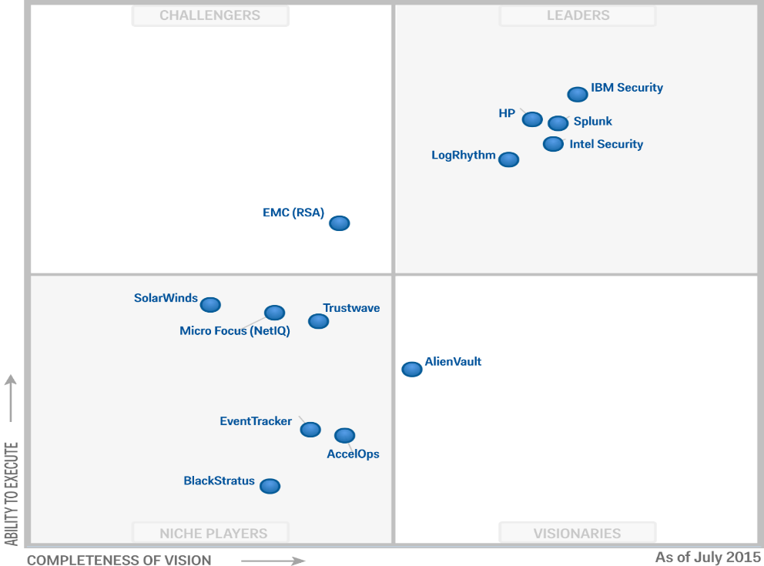
Figura 1-1 Cuadrante mágico Gartner.
Fuente: http://www.gartner.com/technology/reprints.do?id=1-2J31FF4&ct=150706&st=sb

¿Qué es OSSIM?

Es un acrónimo para Open Source Security Information Management, en español podría traducirse como: Herramienta de Código Abierto para la Gestión de Seguridad de la Información. OSSIM no es tan sólo una herramienta, sino una combinación de herramientas, todas de código libre, que construyen una infraestructura de monitorización de la seguridad. Obtiene información completa y selecta, de los miles de eventos que reportan otras herramientas, logrando ser muy útil. A los administradores de red, les permite elegir el procedimiento que regirá la seguridad en el sistema de información, pudiendo así, detectar amenazas rápidamente y disponer de un nivel adecuado de protección para la información y equipos que permiten la comunicación dentro de la red. Al considerar que en muchas ocasiones se presenta grandes cantidades de alertas, de las cuales no todas son confiables, en los últimos años se han generado importancia para la seguridad de los sistemas de información.

El objetivo de OSSIM ha sido crear un framework capaz de recolectar toda la información de los diferentes plugins, para integrar e interrelacionar entre si y obtener una visualización única del estado de la red y con el mismo formato, con el objetivo de aumentar la capacidad de detección de anomalías, priorizar los eventos según el contexto en el que se producen y mejorar la visibilidad de la monitorización del estado de la red actual.

Capas de OSSIM

La principal finalidad de OSSIM es aprovechar al máximo las herramientas que usa para que la seguridad de la red sea mejor. Proporciona al administrador de la red una vista detallada y de fácil compresión de los datos recolectados por los distintos plugins de monitoreo y los muestra en una interfaz web. Los componentes de OSSIM son módulos autónomos y pueden se configurados de manera que al administrador le convenga.

Estos componentes pueden disponerse en distinto hardware, separando todos los componentes o colocando todos ellos juntos en un solo servidor. OSSIM puede monitorear eventos de cualquier clase de dispositivos comerciales o aplicaciones propietarias gracias a plugins específicos y genéricos configurables.

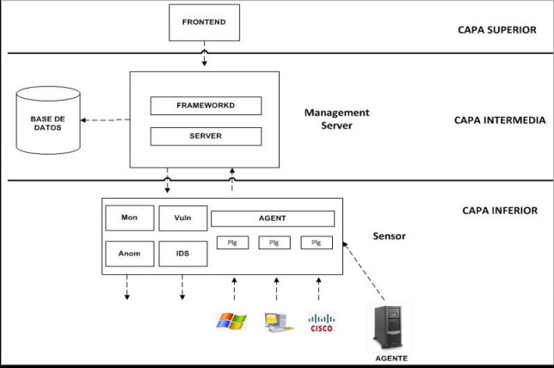
Figura 2-1 Capas de OSSIM
Fuente: http://www.dspace.uce.edu.ec/handle/25000/365

Capa Inferior.- También denominado “Pre-procesado”. En esta capa se obtiene toda la información que recogen los detectores, monitores (sensores) y es enviada al sistema central donde se realiza la colección y la correlación de los diferentes eventos que ocurren en la red. Entre los preprocesadores dispersos en la red tenemos:

- IDS (Detectores de patrones).
- Detectores de anomalías.
- Cortafuegos (Firewall).
- Monitores

Capa Intermedia.- Es el nivel intermedio o nombrado el “Post-procesado”. OSSIM desarrolla un proceso de abstracción de los eventos incompresibles que suceden en los sistemas y los convierte en alarmas comprensibles para los administradores de la red, este proceso se lleva a cabo principalmente en el motor de correlación, donde el administrador crea directivas de correlación para unir diferentes eventos de bajo nivel en una única alarma de alto nivel, cuyo objetivo es aumentar la sensibilidad y la fiabilidad de la red. Los principales métodos de OSSIM son los siguientes:

- Normalización
- Correlación
- Priorización
- Valoración de Riesgos

Capa Superior.- Conocido como “Front-end”, en este nivel se ubica una herramienta de gestión, capaz de configurar y visualizar tanto los módulos externos como los propios del framework, permitiendo crear la topología de la red, inventariar activos, crear las políticas de seguridad, definir las reglas de correlación y enlazar las diferentes herramientas integradas. La visualización es mediante la consola web.

Arquitectura de OSSIM

La arquitectura de OSSIM se diferencia en dos partes, la primera se realiza a través de una arquitectura distribuida y el otro sobre una arquitectura centralizada, en ellas se desarrolla los dos instantes diferentes del proceso:

- Pre-procesamiento: Que se realiza en los propios monitores y detectores distribuidos.
- Post-procesamiento: Que se realiza en el servidor centralizado.

En el siguiente gráfico se representa de una forma detallada la funcionalidad de cada uno de los dos procesos.

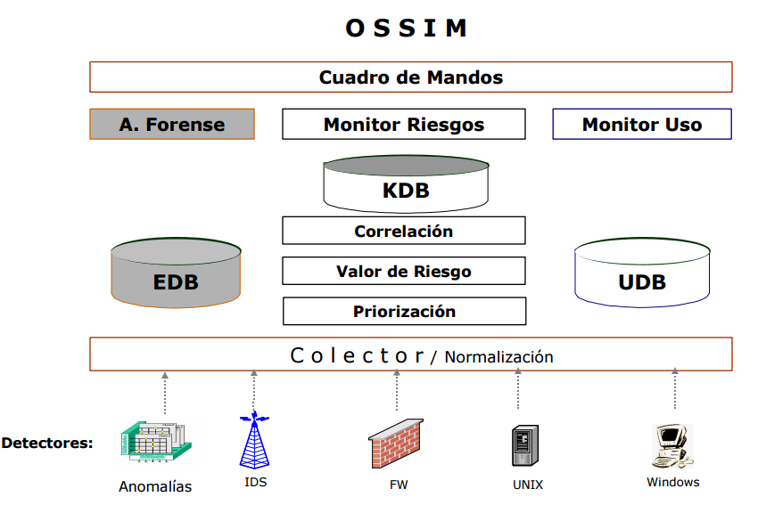
Figura 3-1 Arquitectura de OSSIM
Fuente: https://www.alienvault.com/docs/ossim_fc4_cheo

OSSIM utiliza tres bases de datos heterogéneas para los distintos tipos de datos almacenados:

- EDB base de datos de eventos, la más voluminosa pues almacena todos los eventos recibidos desde los detectores y monitores.
- KDB base de datos del Framework, en la cual se almacena toda la información referente a la red y la definición de la política de seguridad.
- UDB base de datos de perfiles, almacena todos los datos aprendidos por el monitor de perfiles.

Funcionalidad

En la funcionalidad se define cada una de las tres capas que compone OSSIM. Cada una de ellas se descompone en varios niveles, formando nueve niveles que serán descritos uno a uno. En el siguiente gráfico se muestra todo los niveles.

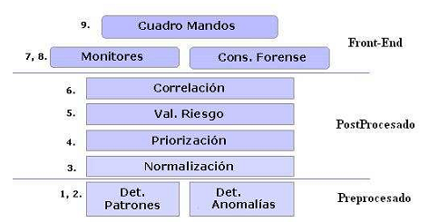
Figura 4-1 Niveles de funcionamiento de OSSIM
Fuente: https://www.alienvault.com/docs/ossim_fc4_cheo

Detectores de patrones

Llamamos detector a cualquier programa que escuche en la red, un socket o un fichero de log buscando patrones y produciendo eventos de seguridad cuando coincidan con dichos patrones.
La funcionalidad de los detectores tradicionales está basada en patrones, y el mejor ejemplo es un IDS (Intrusion Detection System), que detectarán patrones definidos utilizando firmas o reglas.

OSSIM incluye algunos detectores por patrones de código abierto que se instalan en los sensores. El detector básico por patrones incluido dentro de OSSIM es el NIDS (Network Intrusion Detection System) Snort. El propio Snort incluye varios preprocesadores para la detección de ataques. Otros detectores incluidos son Snare y el HIDS (Host Intrusion Detection System) Osiris
Detectores externos OSSIM también incluye un sistema recolector que permite la obtención de datos de otros dispositivos externos. Este sistema recolector es alimentado por plugins que hacen posible que se reciban datos de elementos externos, como puedan ser sistemas operativos Windows, Linux y otros UNIX, firewalls como Checkpoint, o dispositivos de red como Cisco.
Se incluye una arquitectura de plugins personalizables que hace muy fácil la creación de un plugin específico para cualquier aplicación o dispositivo.

Detector de anomalías

La habilidad para detectar anomalías es más reciente que las coincidencias por patrones. En este caso no tenemos que decir al sistema de detección lo que es bueno y lo que es malo; puede aprender por sí mismo y alertarnos cuando estadísticamente el comportamiento se desvíe lo suficiente de lo que ha aprendido como normal. La detección por anomalías proporciona un punto de vista que es a la vez diferente y complementario a la detección por patrones. Esta técnica ofrece una solución para el control de acceso de usuarios privilegiados, como por ejemplo en los ataques internos realizados por empleados desleales, donde no se viola ninguna política de seguridad y no se ejecuta ningún exploit. En cambio sí que representan una anomalía en el uso y la forma de usar un servicio.³ Entre las funcionalidades detecta:

- Nuevos ataques que aún no están registrados por los detectores de patrones.
- Cuando un gusano es introducido desde la red interna o exista un ataque de spam, que pueden generar conexiones anómalas.
- Uso de servicios con origen y destino anormales.
- El uso de activos en horarios anormales.
- Exceso de tráfico o de conexiones.
³ http://myslide.es/documents/folleto-alienvault-ossim.html
OSSIM integra los siguientes detectores de anomalías:

- Aberrant Behaviour plugin para Ntop aprende el uso de parámetros y alerta cuando dichos parámetros se salen de los valores esperados.
- ArpWatch utilizado para detectar cambios de MAC.
- Pof utilizado para detección de cambios de sistema operativo.
- Pads y Nmap utilizado para detectar anomalías en los servicios de red.

Sistema de colección y normalización

El sistema de colección y normalización proporciona unificación de todos los eventos de seguridad provenientes de las herramientas en una sola consola y formato. La colección de datos se puede hacer de dos formas en el sensor:

- Enviando los datos desde el equipo analizado usando protocolos nativos del equipo al sensor que actúa como concentrador.
- Instalando agentes en el equipo analizado que recopilan la información en el host y la envía inmediatamente al sensor.
La normalización implica la existencia de un intérprete que conozca los tipos de formatos de alertas de los diferentes detectores, capaz de estandarizar el tratamiento y almacenar todos los eventos de seguridad en una única base de datos “EDB”. Para luego visualizar en la misma pantalla y con el mismo formato los eventos de seguridad de un momento específico ya sean del Router, firewall, IDS o de cualquier host.

Políticas de priorización

La prioridad definida para una alerta será dependiente de la topología de la red, inventario de cada máquina y del rol que estas desempeñan en la organización. Si una alerta que se refiere a un ataque al servicio IIS de Microsoft, llega a una máquina con sistema operativos Unix y servidor Apache, la alerta debe de ser despriorizada. En cambio, si existe una conexión sospechosa de un usuario sobre un servidor, el sistema debe priorizar la alerta dependiendo de la ubicación del usuario y del uso de la conexión. El proceso de priorización de alertas se realiza mediante contextualización, es decir la valoración de la importancia de una alerta depende del escenario de la red. Este escenario está descrito en una base de conocimientos sobre la red formada por:

- Inventario de Máquinas y Redes (ip, mac, sistema operativo, servicios, etc.)
- Políticas de Acceso (desde donde a donde está permitido o prohibido).
Todos estos parámetros son alojados en la base de datos “KDB”, que es la base de datos que OSSIM utiliza para parametrizar el framework. De esta forma el sistema conocerá la topología de la red, características de las máquinas y las políticas de seguridad definidas. A través de la valoración de alertas se realizará una de las partes más importantes del filtrado de alertas recibidas por los detectores. Desde el sistema podremos configurar las siguientes características:

- Política de Seguridad
- Inventario de las máquinas de la red.
- Valoración de activos.
- Valoración de amenazas.
- Valoración de fiabilidad de cada alerta.
- Definición de alarmas.

Para que el proceso de priorización sea efectivo se debe realizar una continua y detallada especificación de la situación de la organización.

Valoración de riesgos

La arquitectura de OSSIM ha sido diseñada para que todas las decisiones que se tomen a la hora de actuar sobre una alerta, se apoyen en función de la valoración de riesgos calculada, por eso es necesario comprender el proceso de cálculo de valor de riesgo que OSSIM realiza sobre cada evento. La importancia que se debe dar a cada evento será dependiente de los tres factores siguientes:

- El valor del activo “equipo” implicado sobre el evento.
- La amenaza que representa el evento o cuánto daño puede hacer al activo implicado.
- La probabilidad de que este evento ocurra.

Riesgo intrínseco (visión tradicional): La valoración del riesgo intrínseco o riesgos latentes, es referida al riesgo que debe de soportar una organización por el hecho de poder desarrollar su negocio y las amenazas circunstanciales que existen sobre estos activos.
Con ello se mide el valor del posible impacto de una amenaza sobre un activo con la probabilidad de que esta ocurra.

Riesgo Instantáneo: dada la capacidad que OSSIM ofrece para el trabajo en tiempo real, se podrá medir el riesgo asociado al esquema actual en tiempo real. En este caso el valor del riesgo se medirá como el daño que produciría el evento y la probabilidad de que esté ocurriendo en este momento la amenaza. Está probabilidad, derivada de la imperfección de los detectores (falsos positivos), y representará el grado de fiabilidad de estos en la detección de una posible intrusión.
Por ello, el valor de riesgo instantáneo producido por la recepción de una alerta, dependerá del daño que produciría el ataque, la probabilidad de que este ocurra y la fiabilidad que el detector proporciona. OSSIM calculará el riesgo instantáneo de cada evento recibido, que será la medida objetiva que se utilizará para valorar la importancia que un evento puede implicar, así poder descartar falsos positivos que las organizaciones reciben miles al día, y a través de estas medida se valorará la necesidad de actuar. OSSIM incluye un monitor de riesgos (descrito posteriormente), que valorará el riesgo acumulado en un rango de tiempo, sobre redes y grupos de trabajo relacionados en un evento.

Motor de correlación

El motor de correlación en OSSIM comprueba cada uno de los eventos recibidos y busca evidencias que prueben si es un ataque o un falso positivo. También tiene la capacidad de:

- Desarrollar patrones específicos para detectar lo conocido y detectable.
- Desarrollar patrones ambiguos para detectar lo desconocido y no detectable.
- Poseer una máquina de inferencia configurable a través de reglas relacionadas entre sí capaz de describir patrones más complejos.
- Permitir enlazar detectores y monitores de forma recursiva.

El motor de correlación de OSSIM se alimenta de dos elementos claves en la red de datos, como son:

- Los monitores proporcionan indicadores del estado.
- Los detectores proporcionan alertas.

Existen 3 maneras diferentes de correlación:
Correlación Cruzada.- Permite priorizar o dar de baja a eventos mediante la información que proviene de los detectores. La correlación cruzada se realiza con eventos que tienen dirección IP de destino para comprobar si el destino del evento tiene alguna vulnerabilidad definida en la base de datos. También permite modificar la confiabilidad de un evento.
Correlación de Inventario.- El objetivo es reducir el número de falsos positivos, comprueba si el ataque tuvo como ingresar a través del sistema operativo o algún servicio.
Correlación Lógica.- Genera alarmas sin conocer el tipo de ataque específico, reduce falsos positivos ya que visualiza datos específicos de los eventos tratados.

Monitores

Monitores de Red

Creemos que la monitorización es esencial para un sistema de seguridad, y en su ausencia los administradores de seguridad pueden estar ciegos ante eventos pasados ya que podrían no distinguir entre actividad normal y anormal siendo incapaces de ver el comportamiento de la red en su totalidad. OSSIM es diferente de la mayoría de los SIEM’s porque es capaz de correlacionar la información de cualquiera de los detectores o monitores.⁴

Perfiles de uso y Monitorización de Sesiones

Los monitores de OSSIM crean un Perfil de uso para cada máquina en la red con la siguiente información:
- Información de uso de red de la máquina, tal como el número de bytes transmitidos a lo largo del tiempo.
- Información de actividad de los servicios, como por ejemplo el uso de mail o http.
- La monitorización en tiempo real de las sesiones proporciona una instantánea de la situación de las sesiones en las que ha participado cada máquina

OSSIM proporciona estas tres capacidades de monitorización utilizando el monitor pasivo de Ntop, que puede actuar como un sniffer y ver la situación de la red con el grado más alto de detalle.⁴

Tipos de monitorización:

Monitor de Riesgos. Representa valores que miden el nivel de riesgo de compromiso y de ataque, procedentes de la recepción de alertas que determinan si una maquina está comprometida o está siendo atacada.

Monitor de Uso. Visualiza datos generales de la máquina, como el número de bytes que transmite al día.
⁴ http://myslide.es/documents/folleto-alienvault-ossim.html
Monitor de Perfiles. Presenta datos específicos del uso realizado por el usuario y permite establecer un perfil (uso de correo, pop y http perfil de usuario normal).

Monitor de Sesión. Permite ver en tiempo real las sesiones que está realizando el usuario.
Monitor de Disponibilidad. La información de disponibilidad es importante para detectar ataques de denegación de servicios. OSSIM incluye el plugin “Nagios” capaz de visualizar la disponibilidad de servicios y equipos en la red.

Monitorización Personalizada. Existe un plugin configurable que permite crear monitores personalizados, que extraen cualquier parámetro que se quiera recopilar, filtrar y enviar al motor de correlación para ser procesado.

Flows (flujos).

Los flujos proporcionan información de tráfico estadística tales como orígenes, destinos, puertos, tráfico y duración de las sesiones. Muchos dispositivos de red, como los routers Cisco, tienen agentes de flujo incluidos en sus sistemas operativos. Esto hace fácil el realizar un análisis de la red extenso y rápido. Los flujos dan una información menos detallada que los sniffers, pero permiten la monitorización distribuida sin tener que desplegar sensores en cada dominio de la red. OSSIM tiene un plugin que permite implementar flujos con fprobe en sus sensores, siendo la información visualizada dentro de Ntop.

Consola forense

La consola forense permite la consulta de toda la información almacenada en un frontal web. Esta consola es un buscador de la base de datos de eventos “EDB” y permite al administrador analizar de una forma centralizada los eventos de seguridad de todos los elementos críticos de la red. Profundiza cada detalle de los eventos ocurridos en el sistema.

Cuadro de mandos

El cuadro de mandos monitorizará una serie de indicadores definidos que medirán el estado de seguridad de la organización, definiendo umbrales que debe cumplir la organización. A través de estos cuadros se enlazan cada una de las herramientas de monitorización para profundizar sobre cualquier problema localizado. Como ejemplo se podrían visualizar los siguientes datos:

- Monitorización permanente de los niveles de riesgo de las principales redes de la organización.
- Monitorización de las máquinas o subredes que superen el umbral de seguridad.
- Monitorización de perfiles que superen los umbrales por: Uso de tráfico, uso de servicios críticos, cambios en configuración.

Herramientas que incluye OSSIM
OSSIM posee una infraestructura de monitorización de seguridad integrando productos Open Sources.

IDS integradas en OSSIM

Tabla 2-1 Descripción IDS de OSSIM
SISTEMA DE DETECCIÓN DE INTRUSOS
Snort | Sistema de detección de intrusos en una Red (NIDS)
Ossec | Sistema de detección de intrusos basado en los logs (HIDS).
Osiris | Sistema de detección de intrusos a nivel de Host (HIDS).
Fuente: http://www.dspace.uce.edu.ec/handle/25000/365
Realizado por: MORALES, Ramiro; GUERRERO, Carlos, 2015

Snort

Detector de intrusos basado en red (NIDS) o analizador de paquetes. Implementa un motor de detecciones de ataques y barrido de puertos que permite detectar y alertar las anomalías. Analiza el tráfico de red, inspeccionando el contenido de los paquetes con las reglas previamente establecidas para emitir alertas, o incluso, realizar algún tipo de acción cuando detecta tráfico sospechoso. Snort implementa un lenguaje de creación de reglas, flexible, potente y sencilla.

Ossec

Conocido también como el sistema de detección de intrusos basado en host (HIDS). Analiza logs de las máquinas monitorizadas para conocer si existe algún tipo de ataque. Reconoce y traduce gran cantidad de tipos de logs y tiene un motor de reglas con capacidad de correlación. Los IDS basados en análisis de logs son llamados LIDS porque detectan errores o ataques usando logs como su fuente de información. OSSEC, está formado por un administrador central de monitoreo, que recibe información desde agentes, syslog y bases de datos.

Osiris

Es un sistema de detección de intrusos basado en host (HIDS). Supervisa cambios en la red de hosts en un tiempo determinado e informa al administrador. Osiris captura imágenes periódicas de los archivos del sistema y los almacena en una base de datos. Estas bases de datos, así como las configuraciones y los logs, son almacenados en un host de administración central. También monitorea listas de usuarios, listas de grupos, y módulos del kernel o extensiones.

Detectores integrados en OSSIM

Tabla 3-1 Descripción detectores OSSIM
DETECTORES
Pads | Detección de anomalías en servicios.
Spade | Detección de anomalías en paquetes.
Arpwatch | Detección de anomalías en direcciones MAC.
P0f | Detección del sistema operativo y la versión de las máquinas conectadas en la red
Fuente: http://www.dspace.uce.edu.ec/handle/25000/365
Realizado por: MORALES, Ramiro; GUERRERO, Carlos, 2015

Pads

Es un motor de detección basada en firmas para localizar pasivamente activos de la red. Su funcionamiento es sencillo, monitoriza la red y a través de firmas va detectando servicios y hosts que se ejecutan, e identifica lo que detecta. De esta forma se puede hacer una descripción de la red sin generar tráfico.

Spade

Es un preprocesador se basa en un motor de estadísticas de paquetes para detección de anomalías. Revisa los paquetes recibidos por Snort y es usado para conocer ataques sin firma.

Arpwatch

Detección de anomalías en direcciones MAC. Arpwatch mantiene archivos con IP y su respectiva MAC que están asociadas a la red, genera notificaciones cuando existen cambios entre IP-MAC.

P0f

P0f es una herramienta de identificación pasiva de sistema operativo, permite detectar el sistema y la versión de las máquinas conectadas a la red. No genera tráfico y es posible identificar el sistema de equipos que estén detrás de un cortafuego que el escáner habitual no podría llegar.

Monitores integrados en OSSIM

Tabla 4-1 Descripción monitores OSSIM
MONITORES
Ntop | Monitorización del tráfico de red.
Tcptrack | Sniffer utilizado para conocer información de las sesiones.
Nagios | Monitorización de la disponibilidad de host y servicios.
Fuente: http://www.dspace.uce.edu.ec/handle/25000/365
Realizado por: MORALES, Ramiro; GUERRERO, Carlos, 2015

Ntop

Permite controlar en tiempo real los usuarios y aplicaciones que están consumiendo recursos de red. Características de Ntop:

- Su interfaz es web y muy intuitivo.
- Dispone de gran variedad de informes: informes globales de carga de red, de tráfico entre elementos, de sesiones activas de cada elemento, etc.
- Detecta posibles paquetes dañinos.
- Es capaz de analizar datos proporcionados por dispositivos de red que soporten NetFlow.

Tcptrack

Es un analizador de paquetes muestra información sobre las conexiones TCP de una interfaz de la red. Su función es observar de forma pasiva las conexiones TCP, realizando un seguimiento de su estado y mostrando la lista de conexiones. Muestra las direcciones de origen, destino, puertos, el estado de conexión, el tiempo de inactividad, y el uso de ancho de banda.

Nagios

Sistema de monitorización de redes, vigila los equipos (hardware) y servicios (software) que se especifiquen, alertando cuando el comportamiento de los mismos no es normal. Nagios permite al administrador tener una visión central del estado de los hosts de la red, enviando alertas en caso de fallas. Los datos provenientes de los plugins son almacenados en una base de datos. No incluye mecanismos de control de estado de hosts y servicios, deja este trabajo a los plugins, simplemente se limita a ejecutar los plugins, recibir los resultados, procesar los resultados y ejecutar las acciones necesarias.

Scanners integrados en OSSIM

Tabla 5-1 Descripción scanners OSSIM
SCANNER
Nessus | Escáner de vulnerabilidades en la red.
Nmap | Inventario de sistemas activos.
Openvas | Escaneo y análisis de vulnerabilidad en la red
Fuente: http://www.dspace.uce.edu.ec/handle/25000/365
Realizado por: MORALES, Ramiro; GUERRERO, Carlos, 2015

Nessus

Es un programa de escaneo de vulnerabilidades. Su función es escanear los hosts que el usuario desea, detectando primero los puertos que tienen abiertos y luego enviando un test para comprobar que hosts son vulnerables. A partir de los resultados obtenidos, Nessus arma un detallado informe con las vulnerabilidades de cada host, describiendo cada vulnerabilidad, el nivel de riesgo que representa y las posibles formas de mitigarla.

Nmap

Es una herramienta para la exploración de redes. Escanea puertos de las máquinas que se encuentran en la red de la organización y establece si un puerto está abierto, cerrado o protegido por cortafuegos. Así, es capaz de identificar máquinas dentro de una red, determinar qué servicios utiliza dicha máquina, definir cuál es su sistema operativo e incluso devolver cierta información sobre el hardware de la máquina. Tiene como función enviar paquetes o realizando una llamada de conexión, luego de esto es capaz de distinguir entre seis estados diferentes para cada puerto:
Abierto (open): Una aplicación está aceptando conexiones TCP, datagramas UDP o asociaciones SCTP en el puerto.

Cerrado (closed): El puerto es accesible pero no existe ninguna aplicación escuchando en él.
Filtrado (filtered): El paquete que se ha enviado ha sido filtrado por un firewall y Nmap no puede determinar si está abierto o no.
Sin filtrar (unfiltered): El puerto es accesible pero Nmap no es capaz de determinar si está abierto o cerrado.
Open|filtered – Closed|filtered: Nmap no es capaz de definir si el puerto está abierto/cerrado o filtrado. Esto sucede cuando los puertos abiertos no generan alguna respuesta.

Openvas

OpenVas no solo es un software para escanear puertos, en si integra un conjunto de herramientas que permiten gestionar desde un portal web y de manera centralizada las vulnerabilidades detectadas. OSSIM utiliza OpenVas para la evaluación de las vulnerabilidades y el control de acceso e intrusiones. Al analizar los equipos realiza informes sobre las vulnerabilidades detectadas y trabaja con un motor de correlación con el cual compara todo lo que se ha detectado y buscar soluciones asociadas. OpenVas funciona con 3 servicios:
Servicio de escaneo (scanner) encargado de realizar el análisis de las vulnerabilidades, servicio cliente (interfaz gráfica web) utilizado por el usuario para configurar y presentar los resultados obtenidos (informes), servicio manager que mediante el OMP (OpenVas Management Protocol) es el encargado de interactuar con servicios scanner, cliente.

Syslogs integrados en OSSIM

Tabla 6-1 Descripción Syslogs de OSSIM
SYSLOGS
Ntsyslog | Analizador de logs para Windows
Syslog | Analizador de logs en Linux
Snarewindows | Trabaja como un manejador de logs y reporte de incidentes
Fuente: http://www.dspace.uce.edu.ec/handle/25000/365
Realizado por: MORALES, Ramiro; GUERRERO, Carlos, 2015

CAPITULO II

MARCO METODOLOGICO

Lo primero que se realizó antes de la implementación de OSSIM fue realizar un diagnóstico de la red para saber cuál es su estado, cuantos activos de red aproximadamente posee la institución, los servidores existentes, y la marca del switch de core, a través de un del escaneo previo de la red y con información aportada por el Ing. Jaime Zarate administrador de la red además de conocer la el diseño lógico de la red, Figura 1-2 , después se precedió a descargar la última versión de OSSIM de su página oficial, luego se revisó que el servidor cuente con las características de hardware necesarias y se colocó una segunda tarjeta de red.

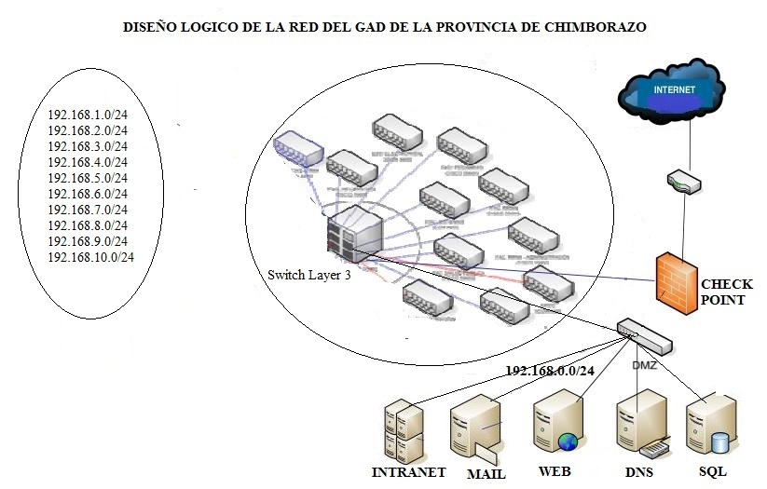
Figura 1-2 Diseño logico de la red del GAD de Chimborazo
Fuente: MORALES, Ramiro; GUERRERO, Carlos, 2015

Escaneo previo de la Red

Antes de la implementación de nuestro sistema de gestión de eventos de seguridad de la información se realizó un escaneo previo a la red del edificio del GAD de la provincia de Chimborazo se utilizó la herramienta Zenmap para conocer los activos existentes y las vulnerabilidades que estos puedan presentar. En el capítulo III en el apartado 3.1 se presentan todos los resultados referentes a este paso.

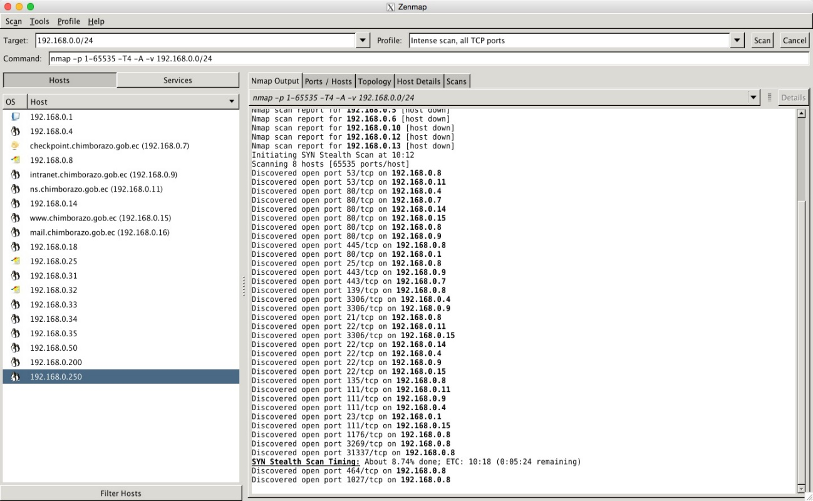
Figura 2-2 Escaneo general de la red usando Zenmap
Fuente: MORALES, Ramiro; GUERRERO, Carlos, 2015

¿Cómo trabaja SPAN?

SPAN permite tomar el tráfico que atraviesa por un puerto, grupo de puertos o VLAN completa de un switch y lo copia en el puerto de destino, que es el puerto en el que debemos conectar nuestra estación de monitoreo. Adicionalmente, al configurar esta funcionalidad se especifica no sólo los puertos de origen y destino, sino también si se desea copiar el tráfico que tiene ese puerto como origen, destino o ambos.
Esta configuración permite que cada paquete para ser capturado solamente cuando entra en el switch, o solamente, cuando sale del switch Los comandos que se aplicaron en la configuración de switch fueron:

Switch(config)#interface fastethernet 0/22
Switch(config-if)#switchport access VLAN 10
Switch(config)#no monitor session all
Switch(config)#monitor session 1 source VLAN 10 rx
Switch(config)#monitor session 1 destination interface fastethernet 0/22

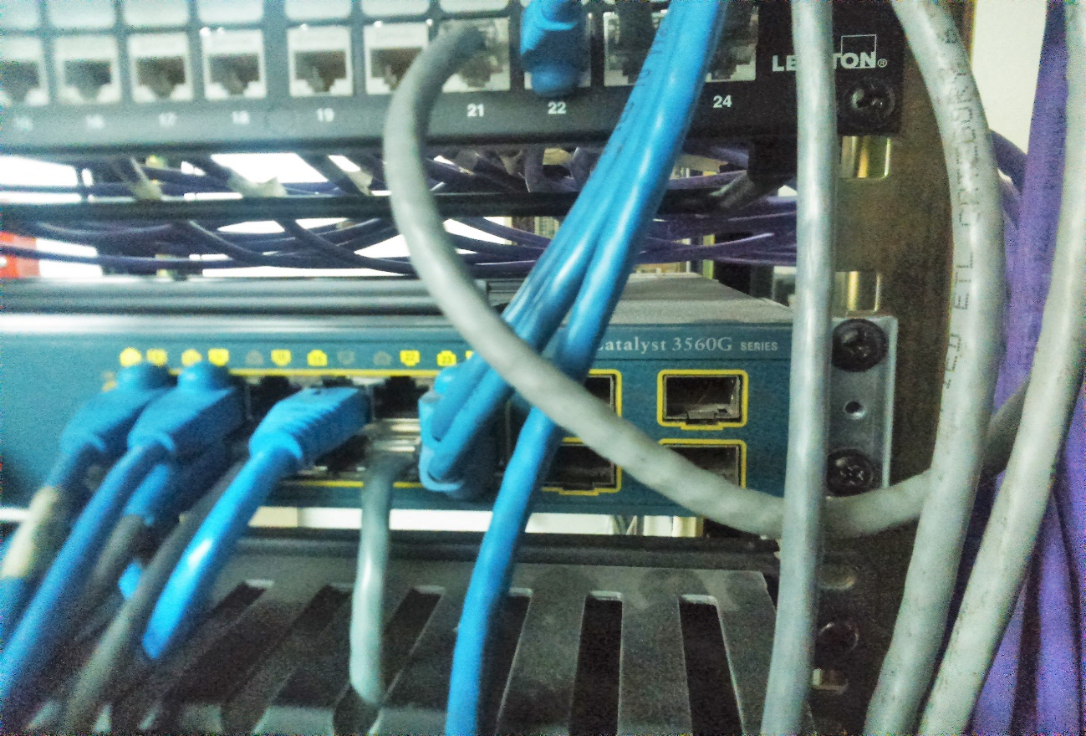
Figura 3-2 Switch de core del GAD de la Provincia de Chimborazo
Fuente: MORALES, Ramiro; GUERRERO, Carlos, 2015

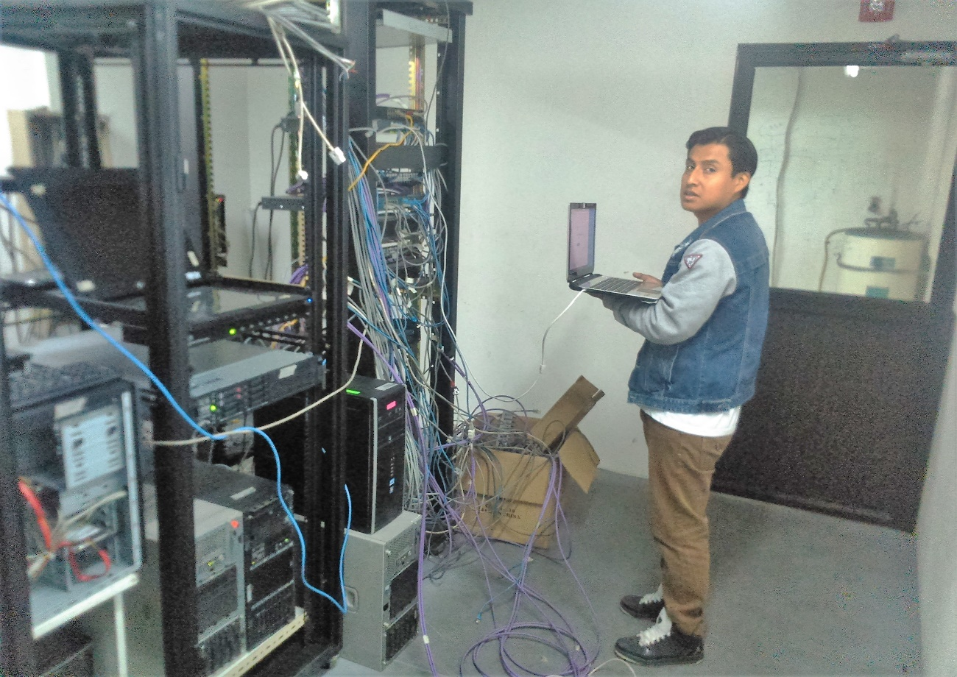
Figura 4-2 Verificando conectividad en el Switch de core
Fuente: MORALES, Ramiro; GUERRERO, Carlos, 2015

Instalación del servidor OSSIM (Alien Vault)

La versión de OSSIM que se implementó en este proyecto fue la 5.1, la cual se puede ejecutar en máquinas virtuales como VMware, KVM o Virtualbox y obviamente en servidores físicos los desarrolladores (Alien Vault) dan requerimientos mínimos de hardware:

Tabla 1-2 Requerimientos mínimos de hardware para instalar OSSIM
Memoria RAM | 2 GB
Disco Duro | 250 GB
Procesador | De 32 o 64 bits
Tarjetas de red | Dos tarjetas de red que soportan el driver e1000 de Debian Linux
Realizado por: MORALES, Ramiro; GUERRERO, Carlos, 2015

Dichos requerimientos deberán ir en aumento según la cantidad de tráfico de red y host se vaya analizar, del número de eventos de seguridad que el servidor vaya a procesar o de la cantidad de datos que se quiera guardar en la base de datos. Puesto que la red del edifico del GAD de la provincia de Chimborazo posee una cantidad considerable de hosts los cuales generaran gran cantidad de tráfico, eventos y datos el servidor que se utilizó fue más robusto en sus requerimientos

Tabla 2-2 Especificaciones de hardware del servidor OSSIM
Memoria RAM | 6 GB DDR3 a 1400 MHz
Disco Duro | 1 TB HDD a 5400 rpm, con sistema de archivos NTFS
Procesador | 64 bits CORE i7 a 2.3 GHz
Tarjetas de red | Dos tarjetas de red que soportan el driver e1000 de Debian Linux  La primera integrada en el bios chipset Broadcom y la segunda conexión PCI express con chipset Realtek
Realizado por: MORALES, Ramiro; GUERRERO, Carlos, 2015

Teniendo el servidor con los requerimientos necesarios se procedió a arrancar la imagen ISO de OSSIM 5.1 disponible en https://www.alienvault.com/products/ossim. Una vez que arrancamos la imagen aparece una ventana donde seleccionamos el tipo de instalación que necesitamos.

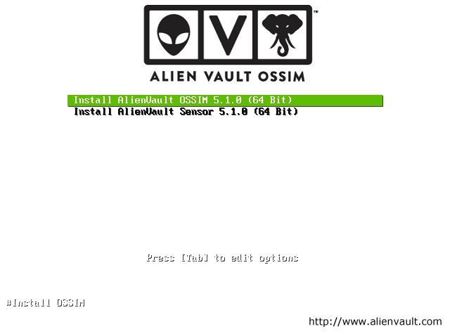
Figura 5-2 Instalación primera ventana, selección tipo de instalación
Fuente: MORALES, Ramiro; GUERRERO, Carlos, 2015

En la siguiente ventana nos aparecerá la opción de escoger el idioma que queramos en nuestro caso escogimos español.

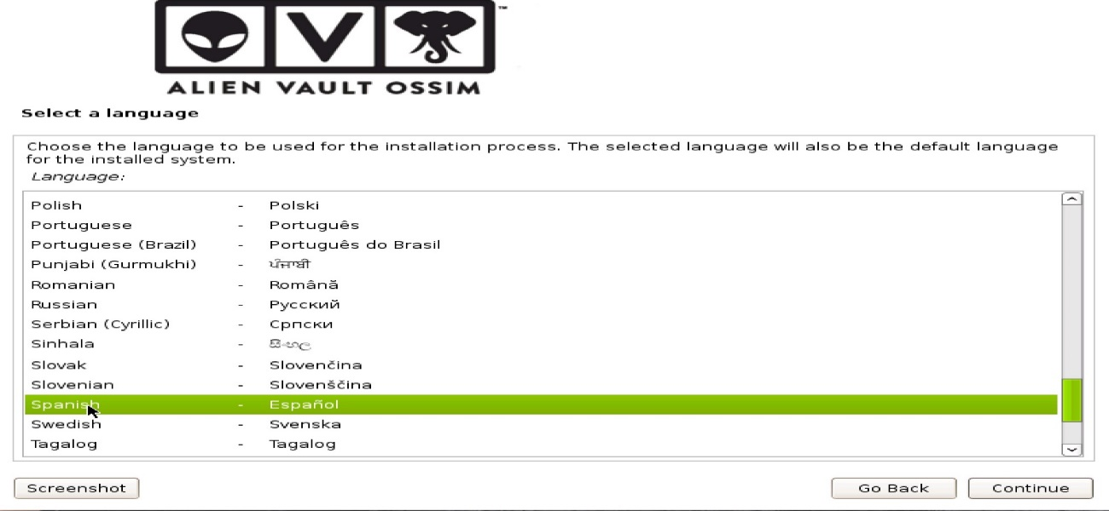
Figura 6-2 Instalación segunda ventana, selección del idioma
Fuente: MORALES, Ramiro; GUERRERO, Carlos, 2015

Posteriormente aparecerá una ventana en la que podremos elegir el país territorio o área en donde estamos ubicados para poder fijar la zona horaria así como para seleccionar la ubicación del sistema.

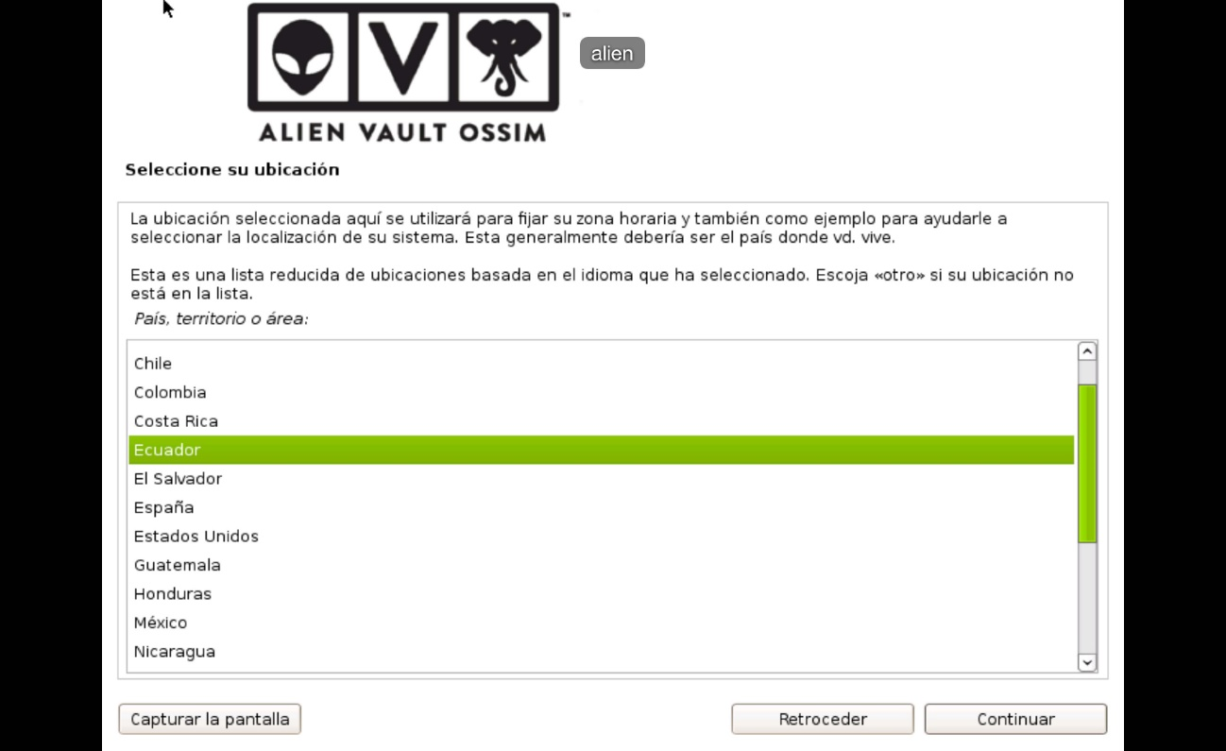
Figura 7-2 Instalación tercera ventana, selección de país
Fuente: MORALES, Ramiro; GUERRERO, Carlos, 2015

Seleccionamos el tipo de teclado, latinoamericano en nuestro caso

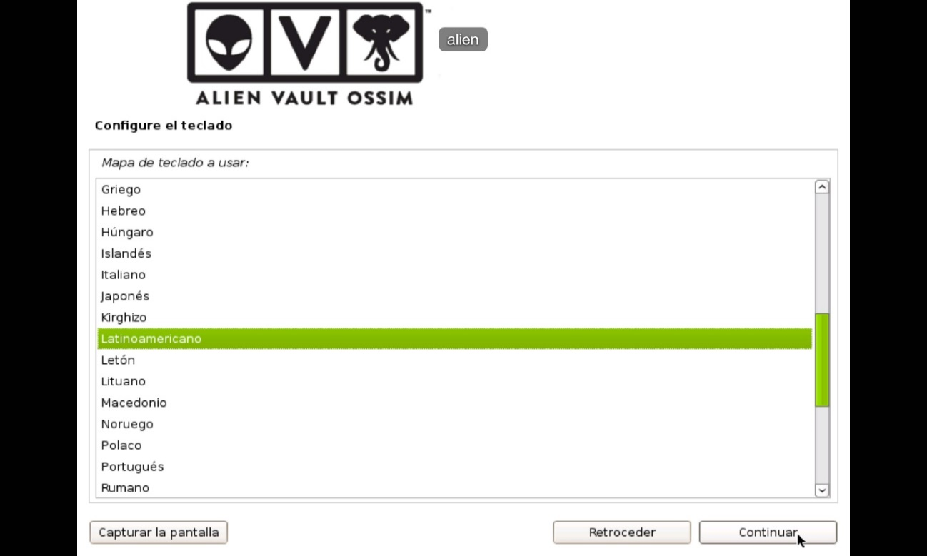
Figura 8-2 Instalación cuarta ventana, selección del teclado
Fuente: MORALES, Ramiro; GUERRERO, Carlos, 2015

Debido a que nuestro sistema requiere dos interfaces de red una para la administración vía web y otra que estará conectada al switch de core donde recibirá todos los datos de tráfico y eventos de la red debemos configurar cual será la interface de red primaria (recibir datos) y cual la secundaria (administración), en esta ventana nos da la opción para configurarlas.
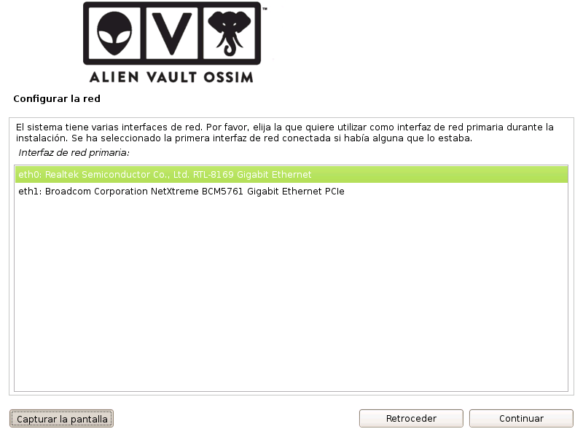
Figura 9-2 Instalación quinta ventana, configuración de las interfaces de red
Fuente: MORALES, Ramiro; GUERRERO, Carlos, 2015
En la siguiente ventana debemos introducir la dirección ip del servidor OSSIM para configurar la red, en el GAD de Chimborazo se nos asignó la ip 192.168.0.200 así que procedimos a configurarla de esta manera

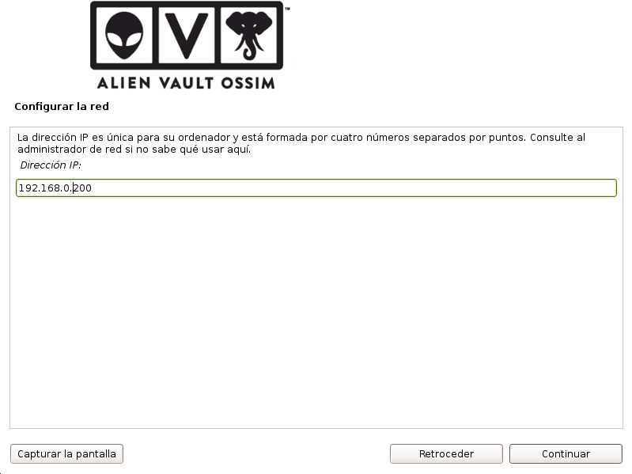
Figura 10-2 Instalación sexta ventana, asignar una ip al servidor OSSIM
Fuente: MORALES, Ramiro; GUERRERO, Carlos, 2015

Luego introducimos la máscara de red

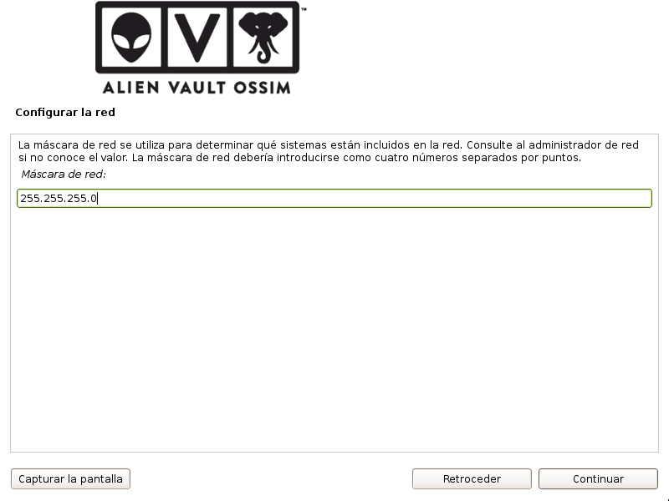
Figura 11-2 Instalación séptima ventana, asignar la máscara de red
Fuente: MORALES, Ramiro; GUERRERO, Carlos, 2015

A continuación introducimos el Gateway de la red
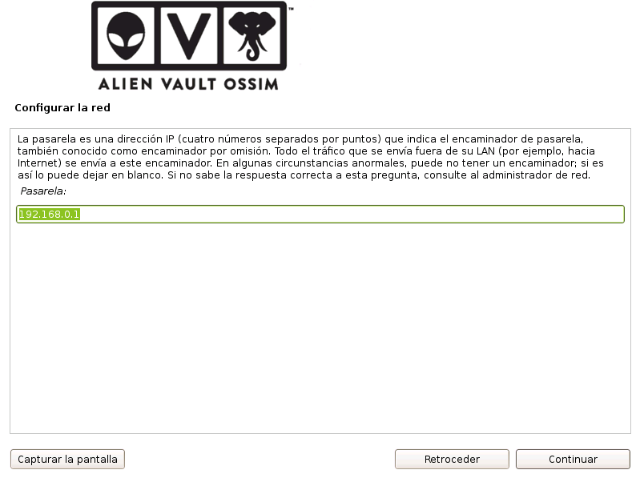
Figura 12-2 Instalación octava ventana, asignar el Gateway de la red
Fuente: MORALES, Ramiro; GUERRERO, Carlos, 2015

En la siguiente ventana introducimos la dirección del DNS por razones de seguridad no se muestra la dirección completa.

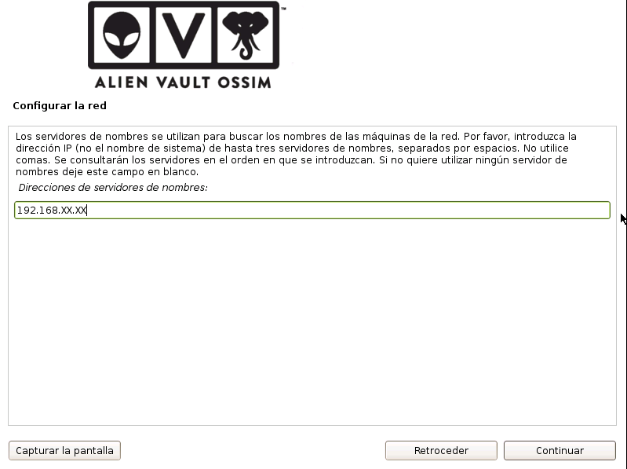
Figura 13-2 Instalación novena ventana, asignar la dirección DNS de la red
Fuente: MORALES, Ramiro; GUERRERO, Carlos, 2015

La siguiente venta es de suma importancia ya que aquí se define la clave de súper-usuario en cual administrara todo el sistema la clave debe ser robusta para evitar que cualquier persona tenga acceso al servidor lo cual sería nefasto para su buen funcionamiento.

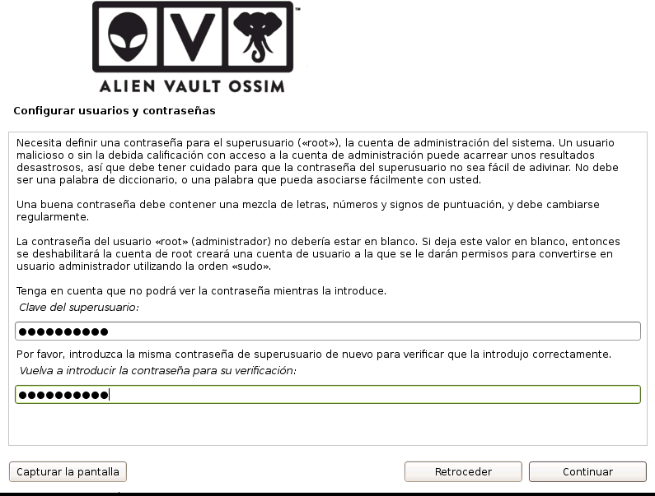
Figura 14-2 Instalación décima ventana, Definir clave de súper usuario
Fuente: MORALES, Ramiro; GUERRERO, Carlos, 2015
Aquí definiremos la zona horaria (reloj) en nuestro caso nos dio la opción de escoger Guayaquil

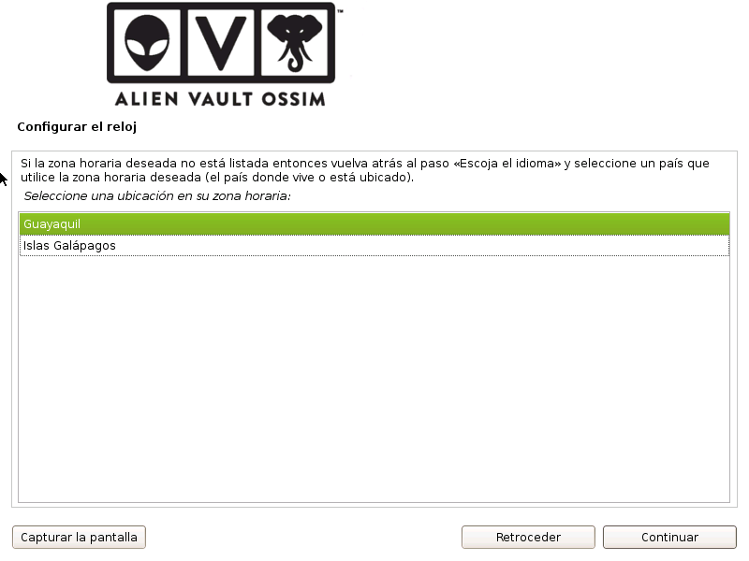
Figura 15-2 Instalación decimoprimera ventana, configurar reloj
Fuente: MORALES, Ramiro; GUERRERO, Carlos, 2015

Por último el sistema comenzará a instalarse, esto duró varios minutos en nuestro caso todo depende del procesador y memoria RAM del servidor.

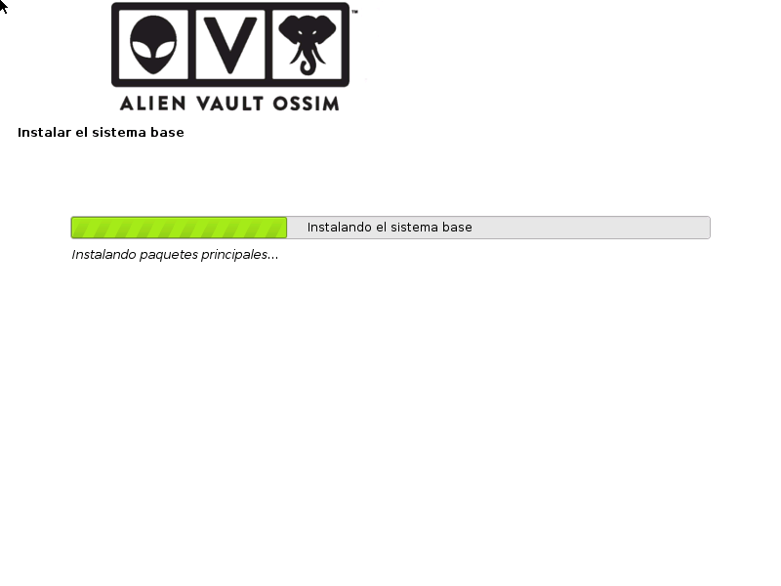
Figura 16-2 Instalación decimosegunda ventana, instalación final del sistema
Fuente: MORALES, Ramiro; GUERRERO, Carlos, 2015

Luego de que sistema se haya instalado OSSIM Alient Vault 5.1 se inició por primera vez

Figura 17-2 Pantalla de arranque de OSSIM 5.1
Fuente: MORALES, Ramiro; GUERRERO, Carlos, 2015

Enseguida aparece la ventana para introducir nuestras credenciales de súper usuario (root) para poder acceder al sistema en modo consola.

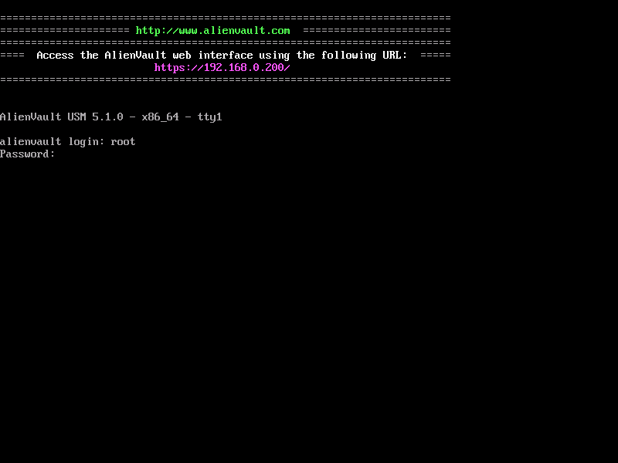
Figura 18-2 Pantalla de ingreso de credenciales de súper usuario
Fuente: MORALES, Ramiro; GUERRERO, Carlos, 2015

Así se ingresó al sistema en modo consoló donde podremos configurar parte de nuestro sistema OSSIM también permite un acceso vía web en el que es más gráfico y en donde se configura de forma más sencilla el sistema.

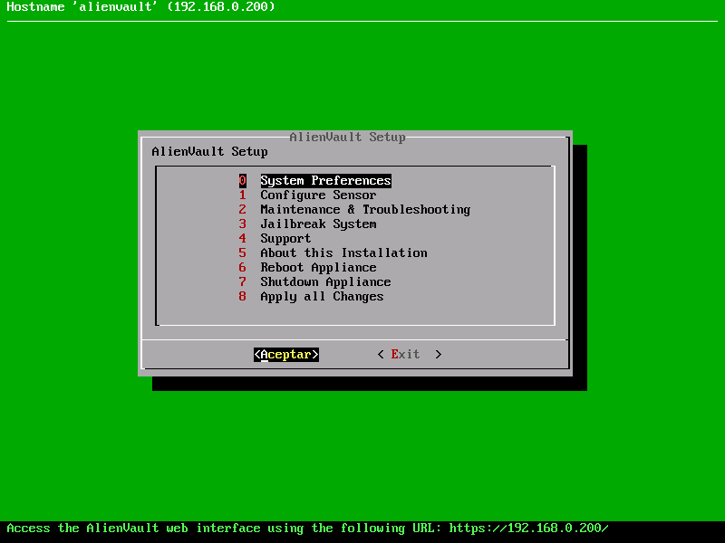
Figura 19-2 Interface modo consola de OSSIM 5.1
Fuente: MORALES, Ramiro; GUERRERO, Carlos, 2015

Configuración del servidor OSSIM

Luego de que culminó la instalación se procedió con la configuración general del servidor para eso desde el navegador ingresamos a la dirección ip del sistema ahí introducimos las credenciales para acceder a nuestro OSSIM Alien Vault

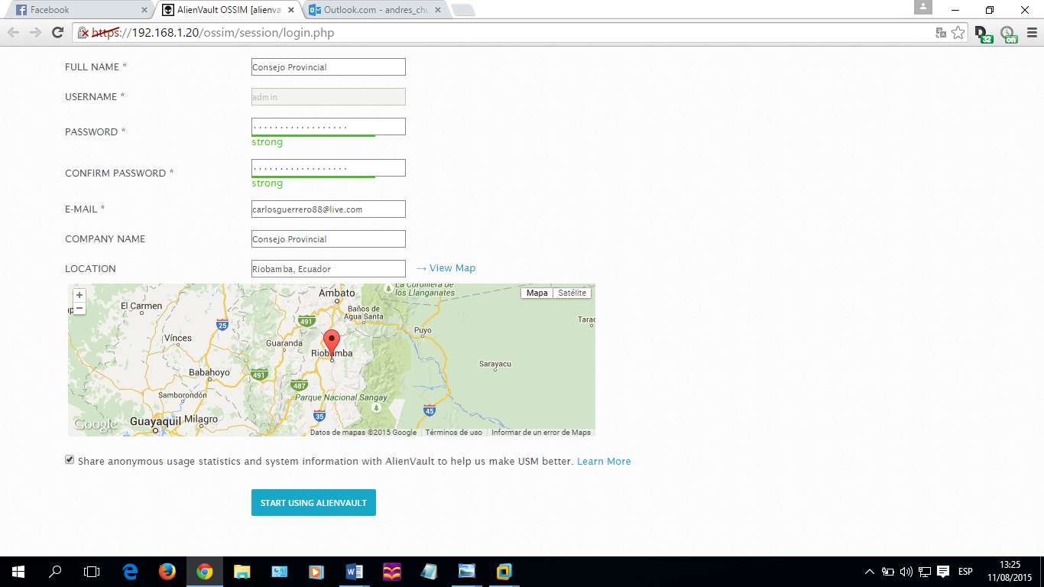
Figura 20-2 Interface web primera pantalla introducir credenciales
Fuente: MORALES, Ramiro; GUERRERO, Carlos, 2015

Luego accedemos al sistema para proceder con la configuración general del servidor

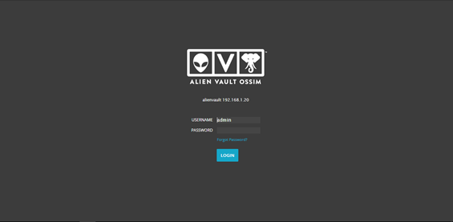
Figura 21-2 Pantalla de acceso al sistema OSSIM
Fuente: MORALES, Ramiro; GUERRERO, Carlos, 2015

Wizard

OSSIM Alien Vault ofrece Wizard para ayudar a los administradores que recién se introducen en el sistema a configurar las capacidades de seguridad de este de forma más fácil. Los usuarios van, paso a paso podrán establecer redes, analizar y descubrir de activos de la red además de implementar agentes HIDS, unirte a la comunidad OTX y configurar orígenes de datos externos en pocos minutos. Wizard es opcional es por eso que en la pantalla de bienvenida te dan la opción de saltarte esta configuración.

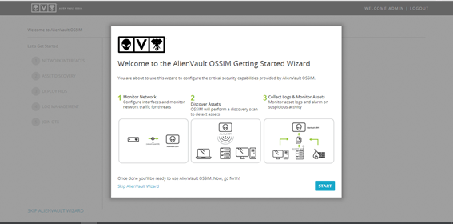
Figura 22-2 Configuración de Wizard, página de bienvenida
Fuente: MORALES, Ramiro; GUERRERO, Carlos, 2015

Configuración de interfaces de red

En el servidor se implementó dos interfaces de red: una para la administración vía web del sistema y la otra conectada directamente al switch de core en el puerto que se configuró en span para el monitoreo de la red en busca de amenazas OSSIM ofrece estas opciones además de otras como log collection & scannig que sirve únicamente para recolección de logs y la opción de sin uso para las interfaces sin configuración

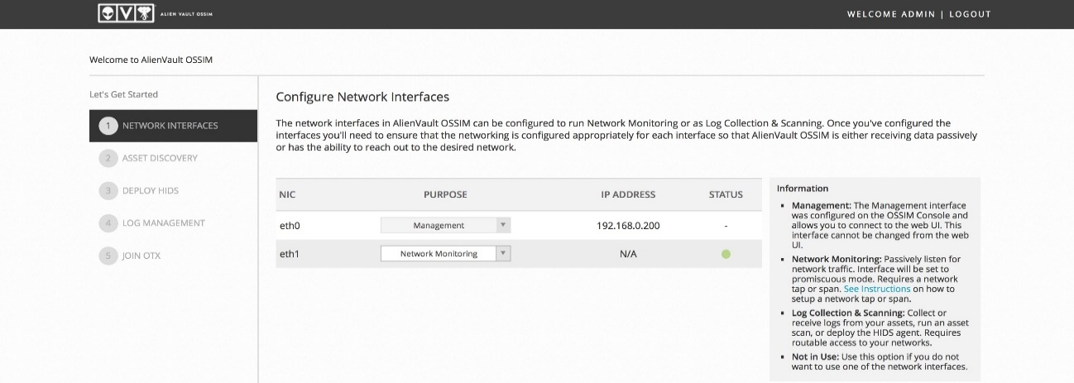
Figura 23-2 Configuración de Wizard, Configuración de las interfaces de red
Fuente: MORALES, Ramiro; GUERRERO, Carlos, 2015

Reconocimiento de activos de la red

Entender que existe dentro de la red es fundamental para identificar las amenazas y vulnerabilidades. Se utilizó la opción de escanear la red para descubrir los activos del entorno de manera más rápida aunque también existe la opción de ingresar cada activo manualmente.

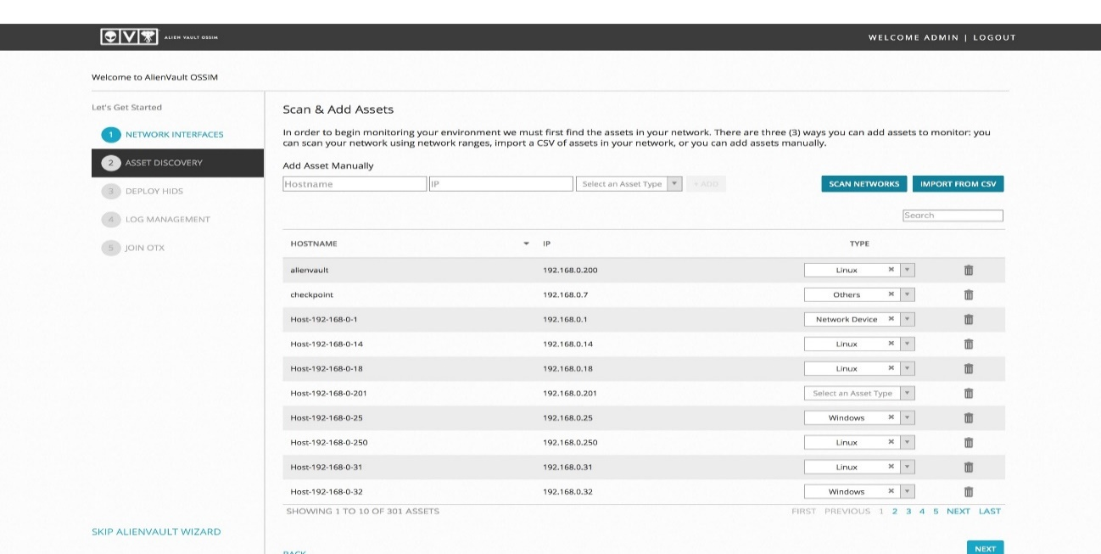
Figura 24-2 Configuración de Wizard, Reconocimiento de todos los activos de la red
Fuente: MORALES, Ramiro; GUERRERO, Carlos, 2015

Implementación de HIDS

Se recomienda la implementación del sistema de detección de intrusos en equipos o HIDS por sus siglas en ingles en los servidores para así poder realizar el monitoreo de integridad de archivos, la detección de rootkits y recolectar los registros de eventos. Para sistemas Windows el agente HIDS se instalara de forma local, para sistemas Unix y Linux se puede instalar de forma remota y tiene la capacidad de monitorear la integridad de archivos. Para esto fueron necesario las credenciales de los servidores y conexión ssh habilitada.

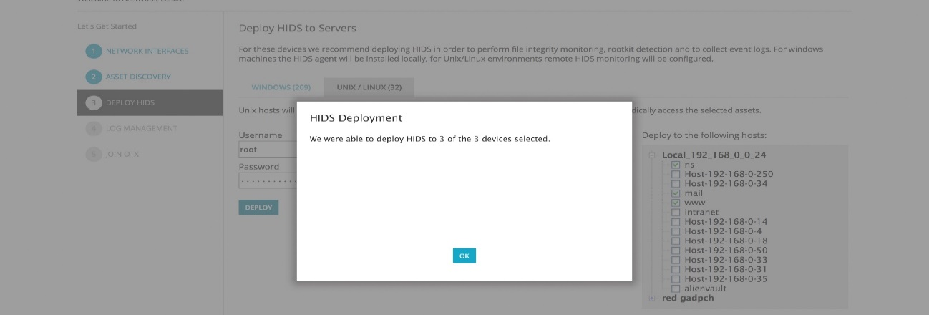
Figura 25-2 Configuración del Wizard, despliegue del HIDS
Fuente: MORALES, Ramiro; GUERRERO, Carlos, 2015

Una de las funcionas más importantes que proporciona OSSIM es la capacidad de recolectar datos externos de todos los dispositivos que están dentro de la red. Los datos recolectados permiten correlacionar eventos para ver los patrones de actividad y emitir alarmas. Para esto se activaron los plugins de los dispositivos de red que se realizó en el punto 4.2.1.2 colocar su marca, modelo y versión. Cabe recalcar que el sistema no recogerá información de los activos que no tienen ningún plugin activado.

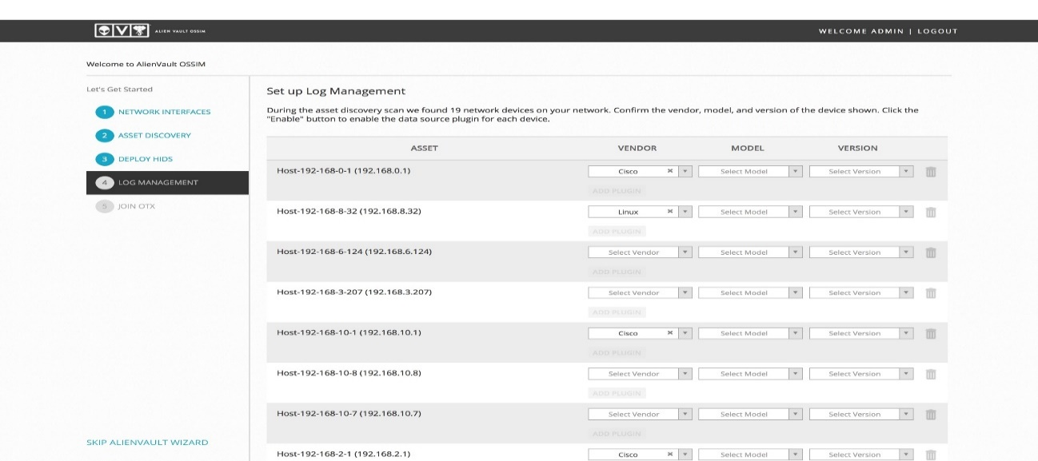
Figura 26-2 Configuración del Wizard, Configuración del administrador de logs
Fuente: MORALES, Ramiro; GUERRERO, Carlos, 2015

Configuración de OTX

OSSIM incluye la opción de OTX es una red de análisis e intercambio de información diseñada para imponer normas de seguridad efectivas al alcance de todas las organizaciones. A diferencia de las redes de intercambio de amenazas sólo por invitación, OTX proporciona en tiempo real, información útil para todos los que quieran participar. OTX permite compartir de manera automática información de amenazas con la comunidad. Para acceder a la comunidad nos registramos y accedimos a la página donde se nos dio una llave de validación para que todo concuerde y acceder así a la cuenta.

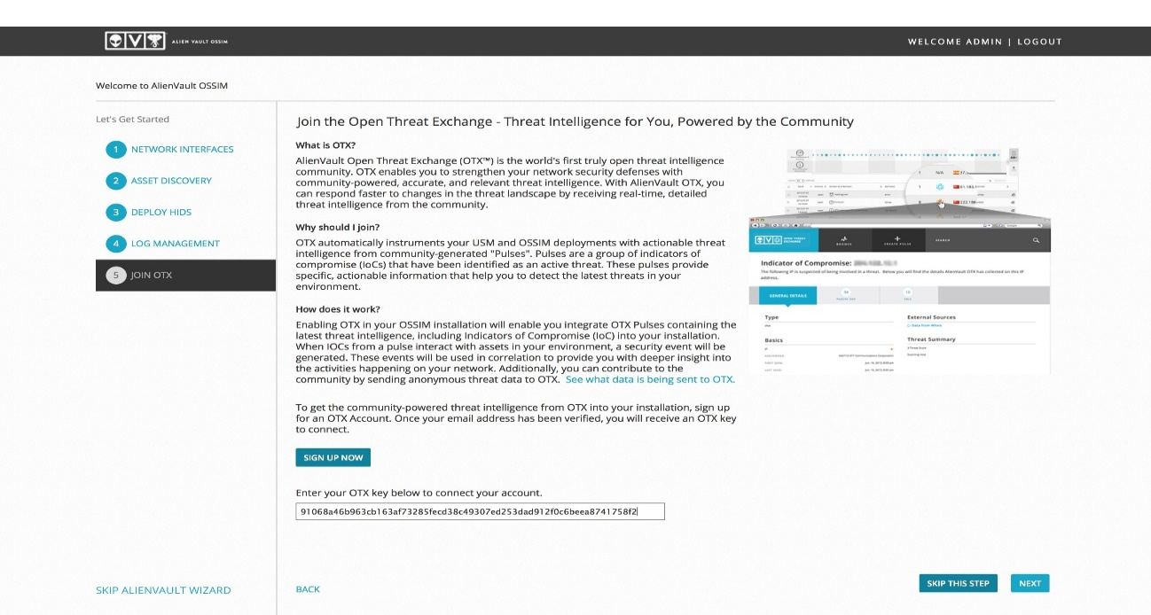
Figura 27-2 Configuración de OTX, Unirse a la comunidad OTX
Fuente: MORALES, Ramiro; GUERRERO, Carlos, 2015

Y se finalizó correctamente la configuración de WIZARD con lo que ya fue posible tener un primer vistazo sobre la red de GAD de la provincia de Chimborazo

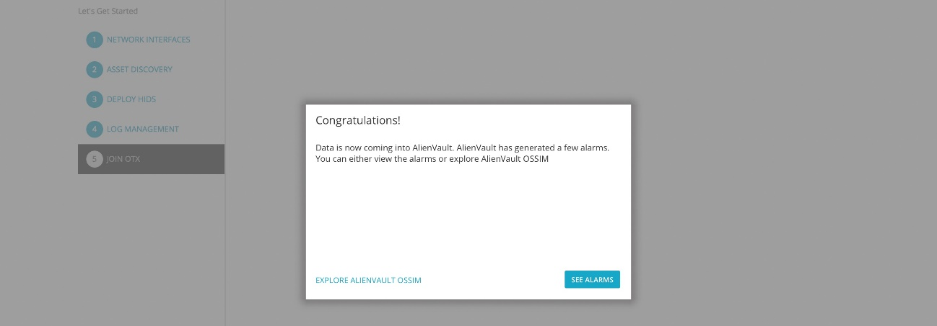
Figura 28-2 Configuración de Wizard, pantalla de finalización correcta
Fuente: MORALES, Ramiro; GUERRERO, Carlos, 2015

Activación de plugins

Plugins para fuentes de datos

En OSSIM Alien Vault existen varios tipos de plugins de fuente de datos para recolección de información, estos permiten normalizar los diferentes logs que son generados por todos los activos existentes en la red. Durante la normalización los plugins de fuente de datos evalúan los logs entrantes y los traduce a un evento o sub evento dentro de la taxonomía de OSSIM. Existe varios plugins dependiendo del tipo de activo de la red así que el administrador puede personalizar la activación de dichos plugins. En el proyecto se activó alrededor de 24 plugins entre los que se destacan:
AlienVault_HIDS Ssh_remote
Ossim_agent AlienVault_NIDS
Apache Nts_syslog
Syslog Apache syslog
Availability_monitoring Nessus
Nessus detector Postfix
Post_correlation Ssh

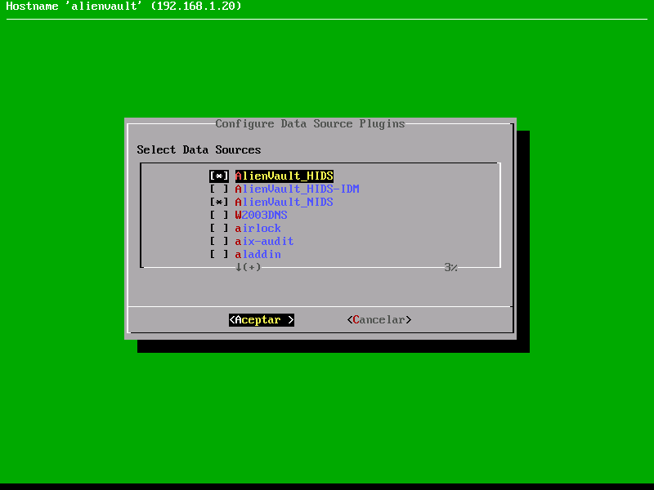
Figura 29-2 Activación de plugins de recolección de datos
Fuente: MORALES, Ramiro; GUERRERO, Carlos, 2015

Plugins de monitoreo

Los monitores de plugins se ejecutan en el sensor de OSSIM. Cuando una directiva de correlación requiere información adicional, el motor de correlación se hace peticiones de información al plugin de monitoreo apropiado. Por ejemplo, después de observar un ataque a un activo en particular, el motor de correlación puede utilizar el "Monitor de Plugin Ping" para confirmar que el activo objetivo sigue funcionando normalmente. En la configuración del servidor OSSIM se activaron 5 plugins los cuales son: Nmap_monitor, Ossim, Ping, Tcp track, Whois, Wmi

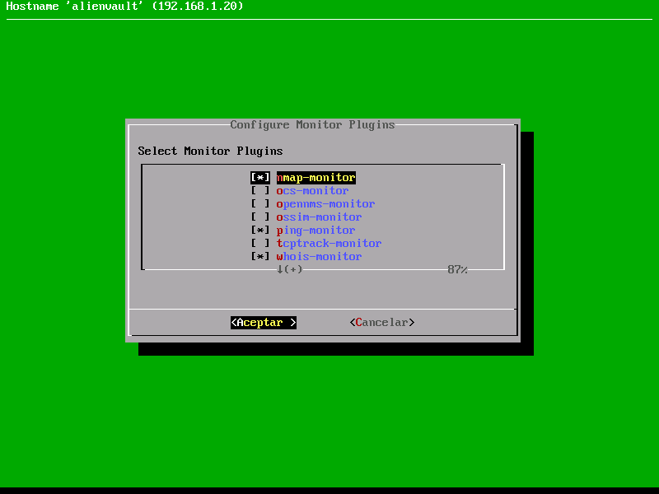
Figura 30-2 Activación de plugins de monitoreo
Fuente: MORALES, Ramiro; GUERRERO, Carlos, 2015

Configuración de mail relay

La opción de mail relay es una herramienta de OSSIM que sirve para el envío de reportes de alarmas a un mail específico que el administrador desee. Para esto se ingresó por ssh al servidor dimos click en preferencias del sistema y luego en configuración de Mail relay
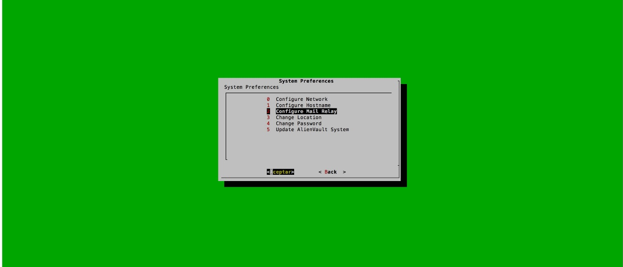
Figura 31-2 Pantalla de configuración de mail relay
Fuente: MORALES, Ramiro; GUERRERO, Carlos, 2015
Ya una vez dentro de la configuración de Mail relay se habilitó el servicio y se puso aceptar para avanzar al siguiente pantalla.

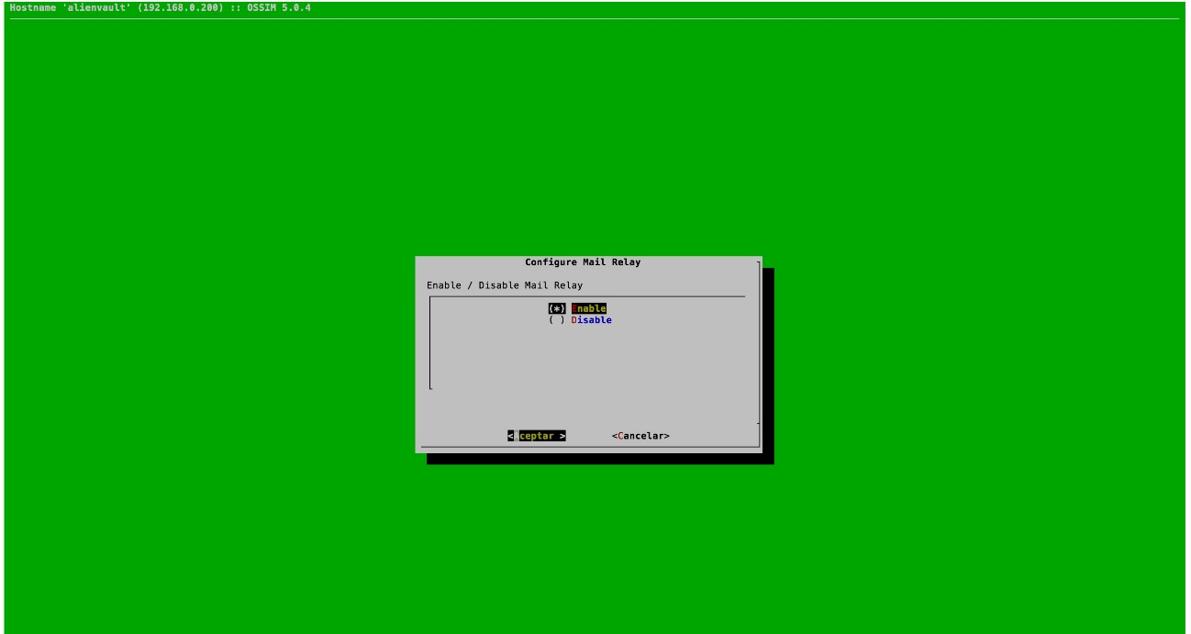
Figura 32-2 Habilitando el servicio de mail relay
Fuente: MORALES, Ramiro; GUERRERO, Carlos, 2015

A continuación en esta pantalla se introdujo la dirección ip del servidor mail que utilizaremos para el envío de los reportes.

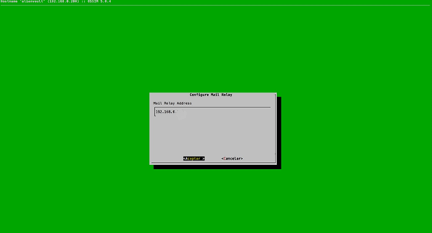
Figura 33-2 Pantalla de dirección IP del mail relay
Fuente: MORALES, Ramiro; GUERRERO, Carlos, 2015

Por último se introdujo el mail del administrador a donde los reportes llegaran cabe recalcar que esta cuenta debe estar dentro del dominio del servidor mail asi es como se configuro el envió de reportes vía e-mail

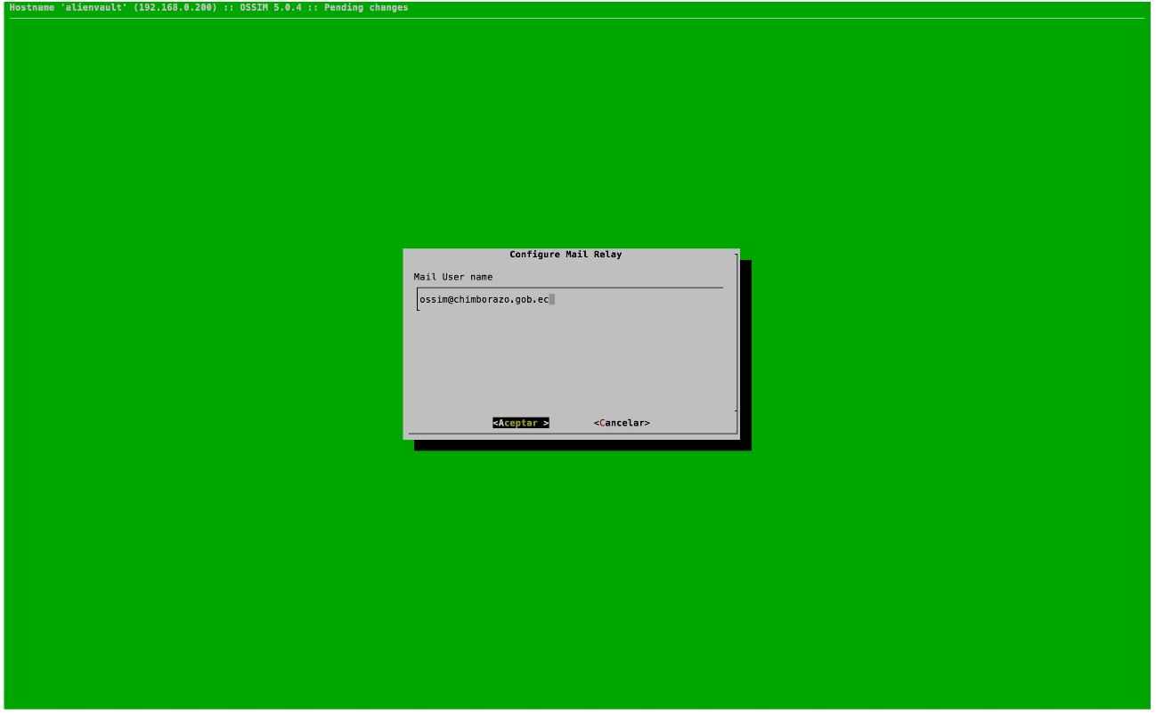
Figura 34-2 Dirección del usuario del mail relay
Fuente: MORALES, Ramiro; GUERRERO, Carlos, 2015

Enviar alertas al mail automáticamente

OSSIM tiene la opción de enviar un correo electrónico con una alerta definida por el administrador el evento siempre cumplirá con los requerimientos de una política que debe crearse previamente. Existen dos tipos de eventos que generan alertas eventos normales y eventos de directivas las primeras generadas por fuentes de datos externos y las segundas por el servidor OSSIM la cual se escogió para el presente trabajo. Para esto el sistema necesita los siguientes requerimientos: crear una nueva política que es un conjunto de reglas definidas por el usuario para especificar el comportamiento de los eventos, escoger o crear un DS group que es el tipo de evento que detonara la alarma y por último la acción que se ejecutara tras ocurrir dicho evento.
Lo primero que se hizo es ir a la interfaz web del servidor y vamos a la opción de Configuración > inteligencia de amenaza aquí existen dos ventanas elegimos la ventana “Políticas para eventos generados en el servidor: AlienVault”.

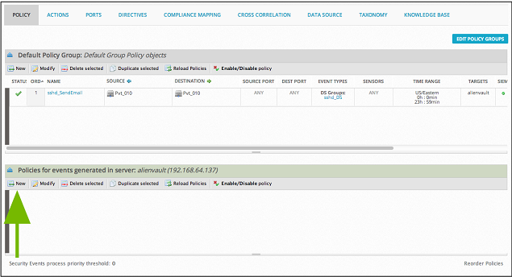
Figura 35-2 Creando nueva política de eventos generado en el servidor
Fuente: MORALES, Ramiro; GUERRERO, Carlos, 2015

Clic en nuevo para crear una nueva política e introducir un nombre. Luego, fuimos a tipo de evento (DS Group) y las consecuencias. Seleccionamos uno o más Grupo DS o insertar una nueva si todavía no se ha creado.

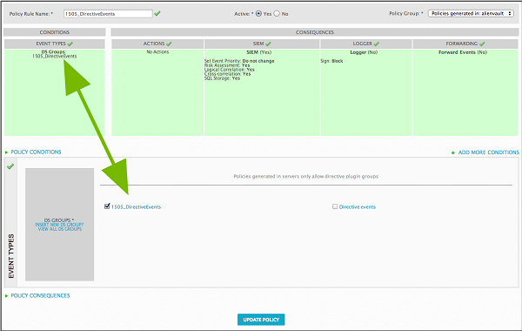
Figura 36-2 Seleccionando la directiva de la política
Fuente: MORALES, Ramiro; GUERRERO, Carlos, 2015

Dimos clic en "Acciones" e insertar una nueva acción luego hicimos clic en insertar nueva acción, por ultimo llenamos los campos vacíos y guardamos la configuración.

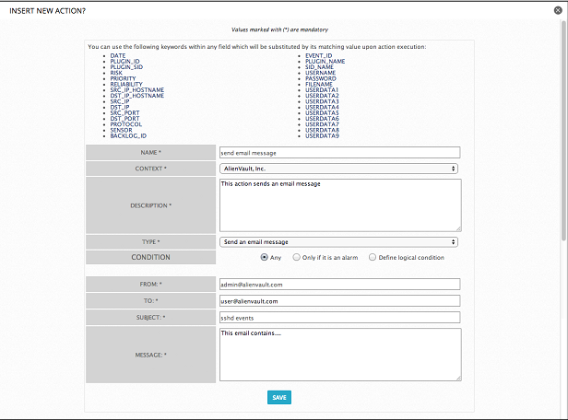
Figura 37-2 Creando la acción para enviar mail instantáneo
Fuente: MORALES, Ramiro; GUERRERO, Carlos, 2015

Luego dimos clic en actualizar política y recargar política esto añadirá lo política creada una vez recargada los mails serán enviados automáticamente

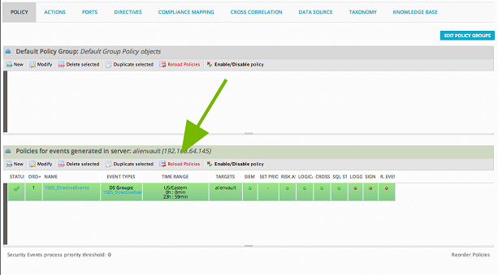
Figura 38-2 Recargando la política para que se active
Fuente: MORALES, Ramiro; GUERRERO, Carlos, 2015

Instalación de OSSEC en el servidor Web y DNS

Como ya se había hablado en el capítulo anterior OSSEC es un sistema de detección de intrusiones basado en host, la utilización de esta herramienta fue importante en el proyecto ya que fue desplegada en los servidores web y DNS

Prerrequisitos

El cliente OSSEC requerirá de la creación de ciertos archivos en el código fuente del sistema en el que se vaya a instalar, algunos sistemas Linux tienen deshabilitados algunas herramientas de compilación aun así es posible construir estos archivos pasar a este directorio y así poder realizar la instalación; es por eso que se procedió primero a la creación de estos archivo en el servidor cabe recalcar que este proceso es igual para los dos servidores por lo que lo presentamos una sola vez. Se ingresó por ssh al servidor con credenciales de root y se introdujo el siguiente comando:
sudo yum groupinstall "Development Tools" -y && sudo yum install kernel-devel –y

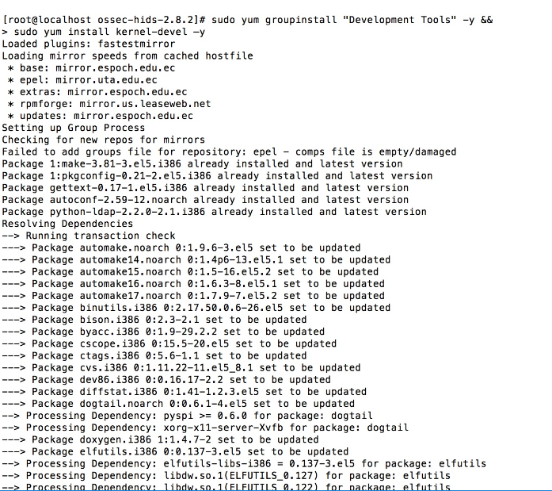
Figura 39-2 Descarga e instalación de los prerrequisitos para instalar OSSEC
Fuente: MORALES, Ramiro; GUERRERO, Carlos, 2015

Descarga de OSSEC 2.8.2

Luego que los prerrequisitos se instalaron se procedió a la descarga de la herramienta OSSEC 2.8.2 (última versión) para es primero accedimos al directorio src con el comando: cd /usr/src ya que ahí se debe descargar los paquetes. Una vez estando ahí se introdujo el comando: wget –U ossec http://www.ossec.net/files/ossec-hids-2.8.1.tar.gz para empezar la descarga

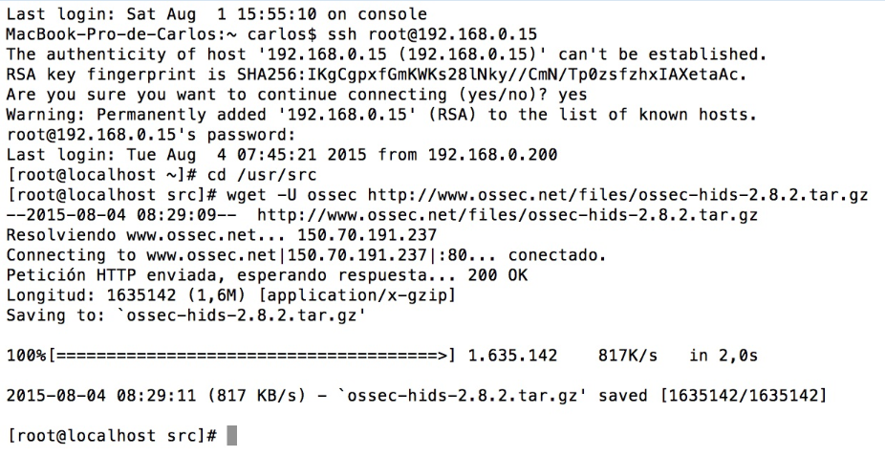
Figura 40-2 Descarga de OSSEC HIDS 2.8.2
Fuente: MORALES, Ramiro; GUERRERO, Carlos, 2015

Luego que se haya descargado OS
SEC se descomprimió los paquetes para su posterior instalación para eso se aplicó el comando: tar –xzvf ossec-hids-2.8.1.tar.gz

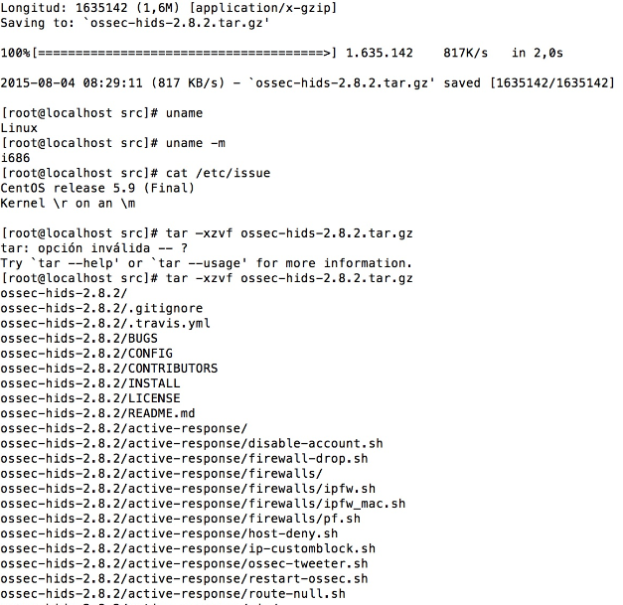
Figura 41-2 Descomprimiendo los paquetes OSSEC-HIDS 2.8.2
Fuente: MORALES, Ramiro; GUERRERO, Carlos, 2015

Instalación y configuración de OSSEC HIDS 2.8.2
Ya teniendo la herramienta lista se instaló ahí se despliega un menú donde se configuro previamente a OSSEC la figura 43-2 se detalla todos los parámetros que deben ser ingresados para una correcta instalación de nuestro HIDS.
Figura 42-2 Instalación y configuración de OSECC en el servidor web
Fuente: MORALES, Ramiro; GUERRERO, Carlos, 2015

Luego de finalizar con la configuración previa la herramienta comenzó a instalarse sin ninguna novedad como se muestra en la figura 44-2 culminando así el proceso.
Figura 43-2 Proceso de instalación de OSECC-HIDS en el servidor web
Fuente: MORALES, Ramiro; GUERRERO, Carlos, 2015

Conexión con el servidor OSSIM

Una vez que fue desplegado el agente OSSEC en los servidores fue necesario conectarlo con nuestro servidor OSSIM para eso en la interface web cliqueamos en entorno, detección, nuevo ahí creamos el agente del servidor

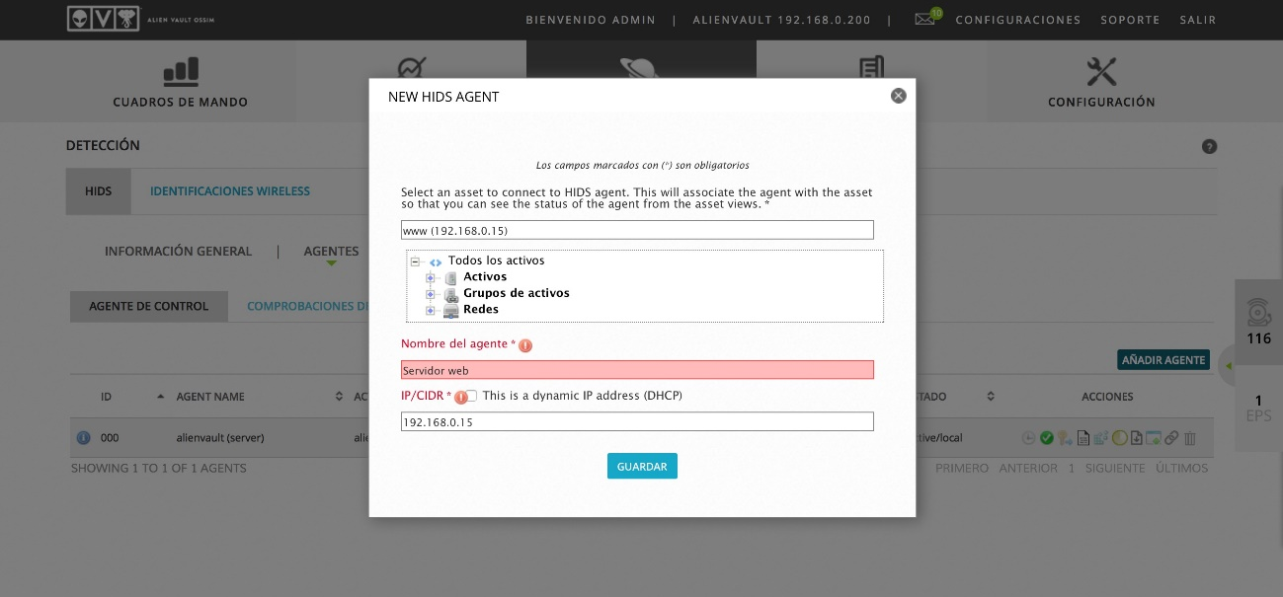
Figura 44-2 Creación del nuevo agente HIDS en el servidor OSSIM
Fuente: MORALES, Ramiro; GUERRERO, Carlos, 2015

Validación de llaves y autenticación de OSSEC

Una vez se creó el agente HIDS en el servidor se generó una llaves o contraseña de autenticación
Para mostrar dicha llave cliqueamos en el icono de llaves que está en el agente que creamos.

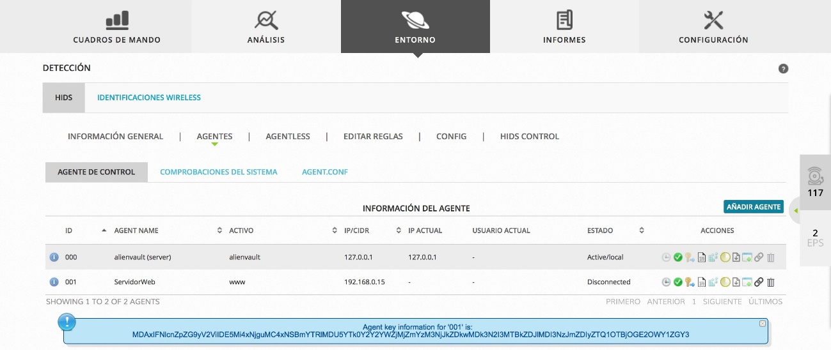
Figura 45-2 Creación de las llaves de seguridad del agente OSSEC-HIDS
Fuente: MORALES, Ramiro; GUERRERO, Carlos, 2015

Copiamos la llave generada anteriormente y accedemos al servidor desplegamos OSSEC y pegamos la llave para validar tanto el agente cliente (servidor web, dns) y el agente servidor (OSSIM) así ambos quedaron vinculados y listos para el envío y recepción de datos

Figura 46-2 Autenticación de las llaves de OSSEC-HIDS en el servidor
Fuente: MORALES, Ramiro; GUERRERO, Carlos, 2015

Verificación del estado de los agentes

A continuación se verificó el estado de los agentes instalados para eso hicimos clic entorno, detección y luego en HIDS donde se ve que la información va llegando correctamente por los avisos en color verde.

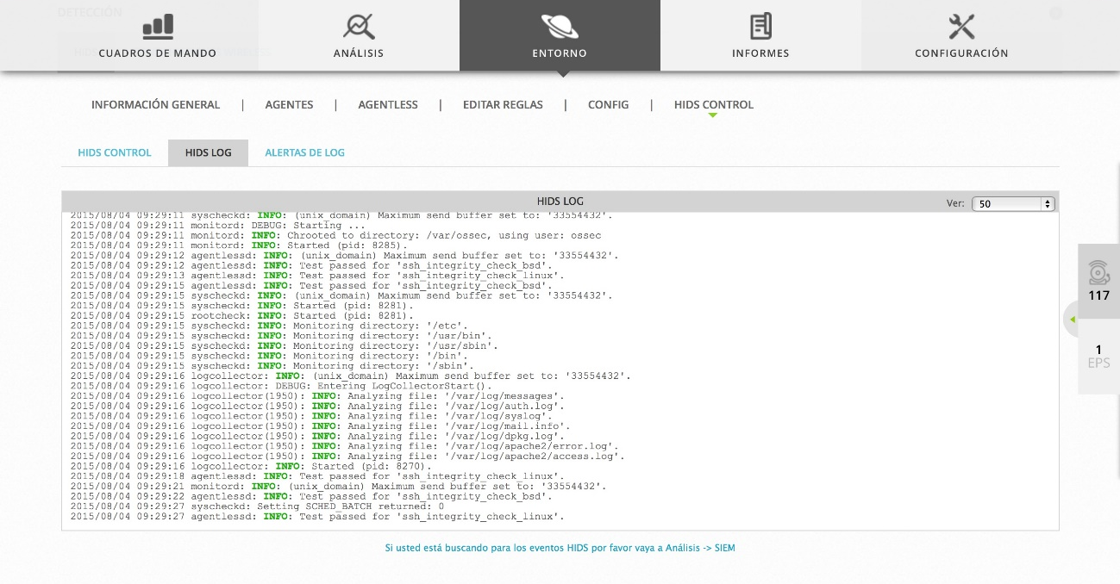
Figura 47-2 Verificación de recolección de los de los servidores
Fuente: MORALES, Ramiro; GUERRERO, Carlos, 2015

También se verifico si los agentes de los servidores están correctamente instalados y activados para eso vemos en entorno, detección, agentes, y vemos que tanto los HIDS del servidor Web y DNS están activados.

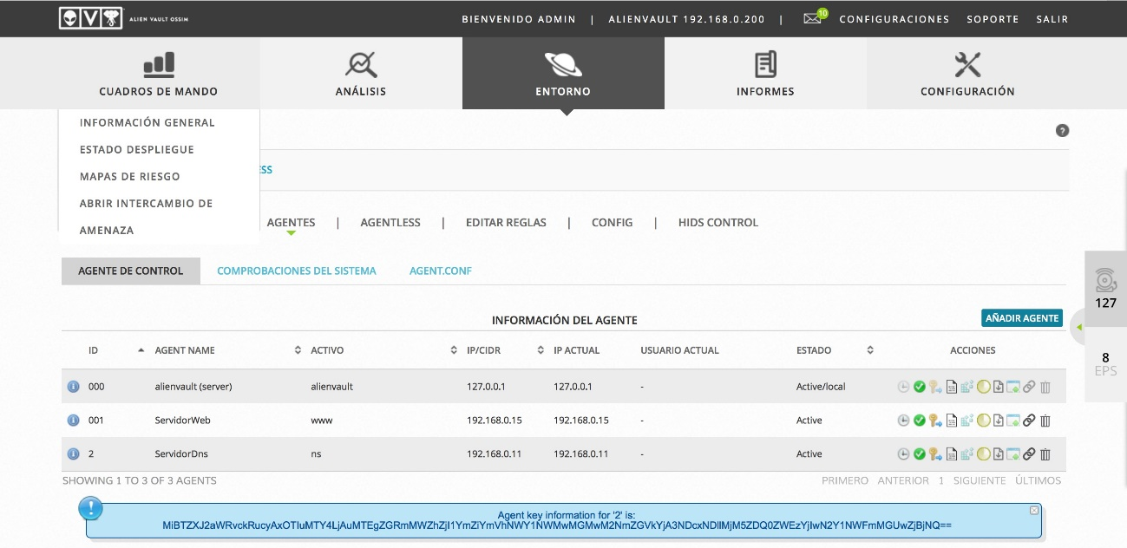
Figura 48-2 Activación correcta OSSEC-HIDS en los servidores web y DNS
Fuente: MORALES, Ramiro; GUERRERO, Carlos, 2015

CAPITULO III

Marco de resultados y análisis

Una vez que se instaló el sistema se recogió datos que este arrojo durante 31 días desde el 1 de julio de 2015 al 31 del mismo mes, los meses siguientes se continuó observando el comportamiento del sistema.

Resultados del escaneo previo de la red

Aplicando la herramienta ya mencionada en el capítulo II en el punto 2.1 se escaneó la red del GAD de la provincia de Chimborazo para conocer como está estructurada y cuáles son los activos que esta entidad pública posee a continuación se detalla los resultados obtenidos.

Activos de red encontrados en el escaneo previo

Se detectaron 11 redes en el edificio del GAD de la Provincia de Chimborazo:
- 192.168.0.0/24
- 192.168.1.0/24
- 192.168.2.0/24
- 192.168.3.0/24
- 192.168.4.0/24
- 192.168.5.0/24
- 192.168.6.0/24
- 192.168.7.0/24
- 192.168.8.0/24
- 192.168.9.0/24
- 192.168.10.0/24

Además de esto se conoció por el escaneo que existen alrededor de 234 activos distribuidos entre las 11 redes.

Tabla 1-3 Resultados del escaneo,
número de activos por red
NUMERO DE ACTIVOS POR REDES
REDES | ACTIVOS
192.168.0.0 | 19
192.168.1.0 | 1
192.168.2.0 | 23
192.168.3.0 | 18
192.168.4.0 | 17
192.168.5.0 | 32
192.168.6.0 | 19
192.168.7.0 | 37
192.168.8.0 | 40
192.168.9.0 | 8
192.168.10.0 | 20
TOTAL | 234
Realizado por: MORALES, Ramiro; GUERRERO, Carlos, 2015

A continuación en el grafico 1-3 se muestra la distribución de los activos en las 11 redes de acuerdo al escaneo previo que se realizó previamente

Figura 1-3 Gráfico de pastel, número de activos por red
Fuente: MORALES, Ramiro; GUERRERO, Carlos, 2015

Como podemos observar la red 192.168.8.0 es la que más activos de red posee 40 que representa el 17% del total de activos la que le sigue es la red 192.168.7.0 con 37 activos lo que representa el 16% del total de activos y en tercer lugar la red 192.168.5.0 con 32 activo lo que representa el 14%, cabe resaltar que todas las redes son importantes para el desempeño normal de esta institución pero según el escaneo que se realizó la red 192.168.0.0 es sin duda la más impórtate se llegó a esta conclusión debido a que aquí es donde se encuentran la mayoría de servidores además en la red 192.168.1.0 se encuentra el firewall Checkpoint. Las demás redes pertenecen a los distintos departamentos de la institución.

Tipos de sistemas operativos existentes en la red

En el escaneo realizado se encontró que en la red del edificio del GAD de la Provincia de Chimborazo existen al rededor 23 sistemas operativos instalados en los activos de la institución en los que destacan Windows 8.1 por ser el de mayor presencia en el 45% de equipos, seguido de
Sistemas Linux con un 12% y en tercer lugar Windows 10 con 9%. El resto de activos poseen otros sistemas operativos entre productos licenciados y de software libre, entre estos activos se encuentra switches Cisco en su mayoría y en menor número switches 3com y Tplink, además de impresoras Samsung y Xerox, y otros activos como servidores Linux
Teléfonos ip, cámaras ip, etc.
Tabla 2-3 Lista de los sistemas operativos presentes
LISTA DE SISTEMAS OPERATIVOS
SISTEMAS OPERATIVOS | NUMERO
Linux | 27
Open BSD | 2
Unix | 1
Ossim | 1
Win XP | 13
Win 7 | 3
Win vista | 2
Win 2008 | 4
Win 8.1 | 106
Win 10 | 22
Cisco | 11
Samsung | 14
Xerox | 3
Konica | 2
Tplink | 2
Hp | 2
3com | 4
Intel | 1
Tibbo | 1
Apple | 3
Vx work | 5
Dell | 1
Otro | 4
total | 234
Fuente: MORALES, Ramiro; GUERRERO, Carlos, 2015
A continuación se muestra un gráfico en donde se muestra una comparación entre la cantidad de sistemas operativos existente en la institución.

Figura 2-3 Cuadro de comparación entre la cantidad de sistemas operativos
Fuente: MORALES, Ramiro; GUERRERO, Carlos, 2015

Determinar vulnerabilidades y riesgos en la red

Luego del escaneo previo y de la implementación del sistema que se realizó se logró detecta varias vulnerabilidades que sumado a las amenazas que siempre existirán hacia una red hacen que los riesgos que pueda sufrir la institución logren ocasionar impactos negativos sobre esta.
El escaneo que se realizó antes de la implementación del sistema arrojo datos como los tipos de puertos abiertos y sistemas operativos obsoletos en los distintos activos de la red. Luego implementado el sistema OSSIM se puedo detectar muchos más activos presentes en la red alrededor de 414 y además se realizó un escaneo completo de vulnerabilidades a los servidores y a toda red.

Análisis de puertos y sistemas operativos

Puertos

Se analizó los puertos de los activos de red para saber cuáles de estos están abiertos, esto es importante ya que por aquí los atacantes pueden tener acceso fácil a la red lo cual podría ser perjudicial para los interese de la red. En este escaneo se encontraron varios puertos abiertos de manera innecesaria y lo más riesgoso se encontró puertos desconocidos abiertos. En la siguiente tabla se muestra el porcentaje de puertos abiertos en los activos de las distintas redes.
Tabla 3-3 Tabla de puertos desconocidos abiertos en los activos de la red
REDES | NUMERO DE ACTIVOS | PROMEDIO DE PUERTOS ABIERTOS | PORCENTAJE DE PUERTOS DESCONOCIDOS ABIERTOS
Red 0 | 10 | 12 | 0%
Red 1 | 0 | 0 | 0%
Red 2 | 7 | 10 | 50%
Red 3 | 16 | 10 | 50%
Red 4 | 6 | 9 | 40%
Red 5 | 18 | 10 | 50%
Red 6 | 14 | 12 | 60%
Red 7 | 29 | 11 | 50%
Red 8 | 30 | 12 | 60%
Red 9 | 1 | 13 | 6 puertos
Red 10 | 12 | 12 | 60%
Fuente: MORALES, Ramiro; GUERRERO, Carlos, 2015

Sistemas operativos

Conocido ya los activos de la red se pude verificar que en algunos de estos aún está instalado el sistema operativo Windows XP. Este sistema operativo ha perdurado más que cualquiera de los sistemas de Microsoft, según el portal xatakawindows.com, 14 años han pasado desde su lanzamiento en 2001 e incluso ha logrado relegar a sistemas posteriores de Microsoft como el Vista. Con tantos años a cuestas XP ha terminado su ciclo de vida, algunos usuarios siguen utilizándolo demostrando así una longevidad extraordinaria y conservando casi un 30% de cuota de mercado según los expertos.
En su mejor momento Windows XP llegó a ser usado por más del 80% de usuarios de ordenadores personales. Esta cifra es tan alta que es poco probable que otro sistema operativo llegue a ser tal utilizad. Sin embargo Microsoft decidió no más dar soporte a un sistema que se ha ganado su fama con creces durante su larga vida. Es por eso que esta falta de soporte por parte de sus creadores hace que este sistema sea muy vulnerable y hace que la red tenga riesgos muy altos de sufrir ataques a su integridad. Los problemas que presenta este sistema son:

Ya no hay más actualizaciones, que periódicamente, Microsoft lanzaba para Windows XP estas solventaban problemas y bugs de este sistema operativo; es decir sin estos parches no se podrá reparar agujeros de seguridad y/o errores en el sistema. Los bugs y las vulnerabilidades pueden ser explotadas por terceros y, por tanto, no contar con soporte hace que la plataforma sea mucho más vulnerable a ataques. Sí, se mantiene la herramienta de eliminación de malware pero los bugs seguirán estando y no se van a reparar así que, al final, el riesgo se sigue manteniendo en vez de mitigarse. Windows XP tiene más de 14 años tiempo suficiente para que los desarrolladores hayan encontrado errores y bugs que Microsoft no haya podido resolver además habido tiempo suficiente para desarrollar sistemas más seguros como Windows 8, 8.1 y 10. No solo Microsoft dejó de dar soporte a XP sino también los desarrolladores de aplicaciones es por eso que ya no se podrá utilizar antivirus, navegadores, clientes de email lo que hace al activo vulnerable y deja al usuario estancado. El navegador Chrome tampoco da soporte a XP por lo que nos hace muy vulnerables alguien podría explotar estas vulnerabilidades y acceder a nuestro sistema
El hardware es otro problema ya que ya no habrá driver que soporte XP por todos estos puntos expuestos es necesario que este sistema sea remplazado definitivamente.

Inventario de los activos encontrados con OSSIM

Esta vez se aplicó la OSSIM y la herramienta para encontrar activos y se escaneó la red del GAD de la provincia de Chimborazo para conocer como está estructurada y cuáles son los activos que esta entidad pública posee a continuación se detalla los resultados obtenidos.

Activos de red encontrados con OSSIM

Se detectaron 11 redes en el edificio del GAD de la Provincia de Chimborazo:
- 192.168.0.0/24
- 192.168.1.0/24
- 192.168.2.0/24
- 192.168.3.0/24
- 192.168.4.0/24
- 192.168.5.0/24
- 192.168.6.0/24
- 192.168.7.0/24
- 192.168.8.0/24
- 192.168.9.0/24
- 192.168.10.0/24
Además de esto se conoció por el escaneo que existen alrededor de 414 activos distribuidos entre las 11 redes

Tabla 4-3 Activos por red encontrados con OSSIM
NUMERO DE ACTIVOS POR REDES
REDES | ACTIVOS
192.168.0.0 | 18
192.168.1.0 | 2
192.168.2.0 | 36
192.168.3.0 | 26
192.168.4.0 | 30
192.168.5.0 | 50
192.168.6.0 | 28
192.168.7.0 | 55
192.168.8.0 | 54
192.168.9.0 | 50
192.168.10.0 | 63
TOTAL | 412
Fuente: MORALES, Ramiro; GUERRERO, Carlos, 2015

A continuación en el grafico 3-3 se muestra la distribución de los activos en las 11 redes de acuerdo al escaneo con OSSIM

Figura 3-3 Gráfico de pastel, número de activos por red
Fuente: MORALES, Ramiro; GUERRERO, Carlos, 2015

Como podemos observar la red 192.168.10.0 es la que más activos de red posee 63 que representa el 15% del total de activos la que le sigue es la red 192.168.7.0 con 55 activos lo que representa el 13% del total de activos y en tercer lugar la red 192.168.8.0 con 54 activo lo que representa el 13%, cabe resaltar que todas las redes son importantes para el desempeño normal de esta institución pero como ya se dijo en el apartado 3.1.1 la red más importante es la 192.168.0.0 donde se encuentran la mayoría de servidores además se encuentra el firewall Checkpoint. Las demás redes pertenecen a los distintos departamentos de la institución.

Escaneo de vulnerabilidades con OSSIM

OSSIM posee un excelente escáner de vulnerabilidades lo que facilita encontra estas falencias en los activos y los muestra en informes detallados para que el administrador pueda tomar las acciones necesarias a fin de mitigar dichas fallas que pueden poner en riesgo la red de la institución

Escaneo de vulnerabilidades de los servidores

Instalado ya el sistema OSSIM y conocido todos los activos de la red lo primero que se hizo es realizar un escaneo de vulnerabilidades a los servidores web, mail y dns del GAD de Chimborazo y los resultados arrojados fueron los siguientes.

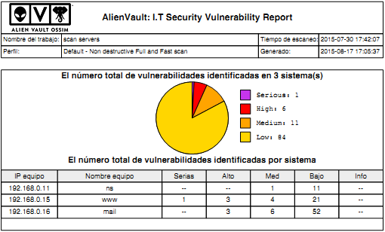
Figura 4-3 Reporte de vulnerabilidades en los servidores
Fuente: MORALES, Ramiro; GUERRERO, Carlos, 2015

Como se observa en el gráfico se detectó 102 vulnerabilidades en los tres servidores de las cuales 84 son bajas y 11 son medias las cuales no representan un riesgo alto de comprometer los sistemas pero las vulnerabilidades altas y sobre todo las serias hay que tomarlas muy en cuenta es por eso que a continuación se describió dichas vulnerabilidades. En el servidor web se encontró una vulnerabilidad seria y tres altas:

Tabla 5-3 Descripción de la vulnerabilidad seria en el servidor web
VULNERABILIDAD SERIA
Nombre | phpMyAdmin 'server_databases.php' Remote Command Execution Vulnerability
Riesgo | Serio
Aplicación, Puerto, Protocolo | http, 80, tcp
Familia | Abusos de aplicaciones Web
Descripción | Este problema es causado cuando el parámetro server_databases.php no es verificada apropiadamente antes de utilizarse.
Impacto | Una explotación exitosa permite la ejecución de comandos arbitrarios, y posiblemente comprometer la aplicación afectada.
Nivel de impacto | Aplicación
Solución | Actualizar a phpMyAdmin 2.11.9.1 o el más reciente
Fuente: MORALES, Ramiro; GUERRERO, Carlos, 2015

Tabla 6-3 Descripción de la primera vulnerabilidad alta en el servidor web
VULNERABILIDAD ALTA
Nombre | phpMyAdmin BLOB Streaming Multiple Input Validation Vulnerabilities
Riesgo | Alto
Aplicación, Puerto, Protocolo | http, 80, tcp
Familia | Abusos de aplicaciones Web
Descripción | phpMyAdmin es propenso a múltiples vulnerabilidades de validación al ingresar, incluyendo una vulnerabilidad división de respuesta HTTP y un archivo-incluide local que es vulnerable
Impacto | Estos problemas se pueden aprovechar para ver o ejecutar secuencias de comandos locales de su elección, o tergiversar contenido web, caché. Esto podría ayudar en diversos ataques que tratan de atraer a los usuarios en un falso sentido de confianza.
Nivel de impacto | Aplicación
Solución | Actualizaciones de proveedores disponibles. Por favor, vea http://www.phpmyadmin.net para más
Fuente: MORALES, Ramiro; GUERRERO, Carlos, 2015

Tabla 7-3 Descripción de la segunda vulnerabilidad alta en el servidor web
VULNERABILIDAD ALTA
Nombre | phpinfo.php
Riesgo | Alto
Aplicación, Puerto, Protocolo | http, 80, tcp
Familia | Abusos de aplicaciones Web
Descripción | Los siguientes archivos están llamando a la función phpinfo (), que revelar información potencialmente sensible al atacante de forma remota: /info.php
Impacto | Parte de la información que se desprende de este archivo incluye: El nombre de usuario del usuario que ha instalado php, si es un usuario SUDO, la dirección IP del host, el servidor web versión, la versión del sistema (Unix / Linux), y la raíz directorio del servidor web.
Nivel de impacto | Aplicación
Solución | Eliminar o limitar el acceso a los archivos vulnerables
Fuente: MORALES, Ramiro; GUERRERO, Carlos, 2015

Tabla 8-3 Descripción de la tercera vulnerabilidad alta en el servidor web
VULNERABILIDAD ALTA
Nombre | TRACE XSS attack
Riesgo | Alto
Aplicación, Puerto, Protocolo | http, 80, tcp
Familia | Abusos de aplicaciones Web
Descripción | Funciones de test están habilitadas en el servidor HTTP remoto. El servidor web remoto es compatible con los métodos TRACE y / o TRACK. TRACE y TRACK son métodos HTTP que se utilizan para las conexiones del servidor de depuración web. Se ha demostrado que los servidores que apoyan este método están sujetos a ataques de cross-site scripting,, apodado XST cuando se utiliza junto con varias debilidades en los navegadores
Impacto | Un atacante puede utilizar esta vulnerabilidad para engañar a sus usuarios de la web legítimos que le diera sus credenciales
Nivel de impacto | Aplicación
Solución | Añada las siguientes líneas para cada host virtual en el archivo de configuración:  RewriteEngine on  RewriteCond% {REQUEST_METHOD} ^ (TRACE | TRACK). RewriteRule * - [F]  http://httpd.apache.org/docs/current/de/mod/core.html#traceenable. También puede deshabilitar estos métodos.
Fuente: MORALES, Ramiro; GUERRERO, Carlos, 2015

En seguida se describe las tres vulnerabilidades altas que se hallaron en el servidor mail uno de los activos más importantes de la institución.

Tabla 9-3 Descripción de la primera vulnerabilidad en el servidor mail
VULNERABILIDAD ALTA
Nombre | httpOnly Cookie Attribute
Riesgo | Alto
Aplicación, Puerto, Protocolo | https, 442, tcp
Familia | Abusos de aplicaciones Web
Descripción | Error en cookie: Set-Cookie: ZM_TEST = true; Asegure,  falta el atributo HTTPOnly.  El fallo se debe a un cookie que no está utilizando el atributo 'HTTPOnly'.
Impacto | Esto permite una cookie que se accede por JavaScript poder realizar ataques de secuestro de sesión
Nivel de impacto | Aplicación
Solución | Establezca el atributo 'HTTPOnly "para las cookies de sesión. Vulnerabilidad Método de detección: Revise todas las cookies enviadas por la solicitud de un atributo perdido 'HTTPOnly'
Fuente: MORALES, Ramiro; GUERRERO, Carlos, 2015

Tabla 10-3 Descripción de la segunda vulnerabilidad en el servidor mail
VULNERABILIDAD ALTA
Nombre | httpOnly Cookie Attribute
Riesgo | Alto
Aplicación, Puerto, Protocolo | http-proxy, 8080, tcp
Familia | Abusos de aplicaciones Web
Descripción | Error en cookie: Set-Cookie: ZM_TEST = true; Asegure,  falta el atributo HTTPOnly.  El fallo se debe a un cookie que no está utilizando el atributo 'HTTPOnly'.
Impacto | Esto permite una cookie que se accede por JavaScript poder realizar ataques de secuestro de sesión
Nivel de impacto | Aplicación
Solución | Establezca el atributo 'HTTPOnly "para las cookies de sesión. Vulnerabilidad Método de detección: Revise todas las cookies enviadas por la solicitud de un atributo perdido 'HTTPOnly'
Fuente: MORALES, Ramiro; GUERRERO, Carlos, 2015

Tabla 11-3 Descripción de la tercera vulnerabilidad en el servidor mail
VULNERABILIDAD ALTA
Nombre | httpOnly Cookie Attribute
Riesgo | Alto
Aplicación, Puerto, Protocolo | http-alt, 8443, tcp
Familia | Abusos de aplicaciones Web
Descripción | Error en cookie: Set-Cookie: ZM_TEST = true; Asegure,  falta el atributo HTTPOnly.  El fallo se debe a un cookie que no está utilizando el atributo 'HTTPOnly'.
Impacto | Esto permite una cookie que se accede por JavaScript poder realizar ataques de secuestro de sesión
Nivel de impacto | Aplicación
Solución | Establezca el atributo 'HTTPOnly "para las cookies de sesión. Vulnerabilidad Método de detección: Revise todas las cookies enviadas por la solicitud de un atributo perdido 'HTTPOnly'
Fuente: MORALES, Ramiro; GUERRERO, Carlos, 2015

Es necesario corregir estas vulnerabilidades ya que un ataque a los servidores es un riesgo muy alto ya que puede comprometer el correcto y normal funcionamiento de la institución lo que decaería en pérdidas de información importante daños de los servidores y por ende pérdidas económicas las soluciones con se muestran en las descripciones son fáciles de implementar pero efectivas para evitar cualquier evento de seguridad que comprometa los activos de la red.

Escaneo de las vulnerabilidades de la red

El sistema es capaz de detectar las vulnerabilidades de toda la red del edifico del GAD de la provincia de Chimborazo y se generó un informe muy detallado de cada activo de esta dado que estos informes fueron muy extensos para el presente proyecto se mostró el informe genera y una descripción de este. El objetivo de conocer las vulnerabilidades de todas las redes que existen 11 en este caso se realizó para conocer que eventos de seguridad pueden ser más frecuentes y pongan en riesgo el funcionamiento normal de la institución. La primera en someterse al escaneo de vulnerabilidades fue la red 0 en la que se encuentran los tres servidores que se habló en el apartado anterior, además está el firewall Chekpoint y un activo llamado intranet que es usado para el registro de empleados de la institución, Los datos encontrado en los 19 activos de la red 0 fueron:
- Red 0

16 vulnerabilidades serias, 74 de tipo altas, 119 medias y 863 baja. En el grafico 5-3 se muestra el informe general que emitió OSSIM Alien Vault.

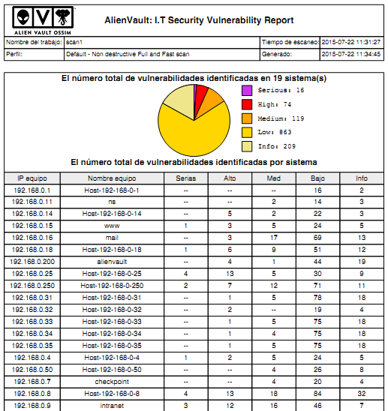
Figura 5-3 Informe de vulnerabilidades de la red 0
Fuente: MORALES, Ramiro; GUERRERO, Carlos, 2015

- Red 1
Al momento que se realizó el escaneo no se encontró ningún activo en la red 192.168.1.0

- Red 2
En la red 192.168.2.0 se registró 7 vulnerabilidades serias y 39 altas en 18 sistemas o activos siendo el activo con la ip 192.168.2.6 la que más vulnerabilidades presentó con 18 altas este activo es una computadora con sistema operativo Windows 7 y el activo con la ip 192.168.2.69 presentó 4 vulnerabilidades serias este corresponde a una computadora con Windows 7 también.

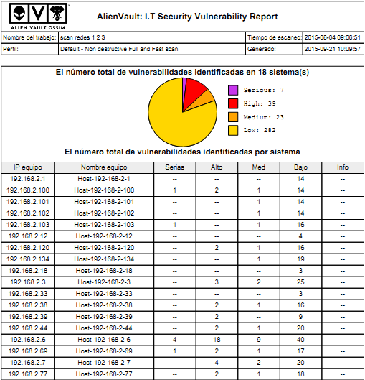
Figura 6-3 Informe de vulnerabilidades de la Red 2
Fuente: MORALES, Ramiro; GUERRERO, Carlos, 2015
- Red 3

En la red 192.168.3.0 se encontró 8 vulnerabilidades serias en 7 activos y 2 altas en todos los activos de la red menos en 4

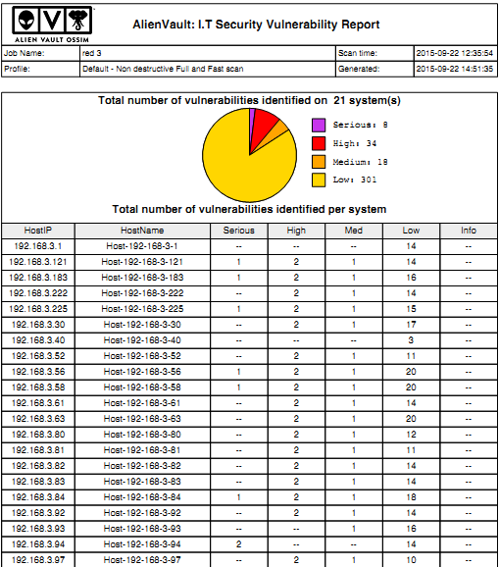
Figura 7-3 Informe de vulnerabilidades de la red 3
Fuente: MORALES, Ramiro; GUERRERO, Carlos, 2015

- Red 4, 5, 6, 7

En la red 192.168.4.0 encontraron 18 equipos que presentaron vulnerabilidades de los cuales únicamente la ip 192.168.4.24 el cual es un Windows XP arrojó 2 vulnerabilidades serias las cuales deberían ser mitigadas inmediatamente, y en otros 7 equipos se presentaron vulnerabilidades altas.

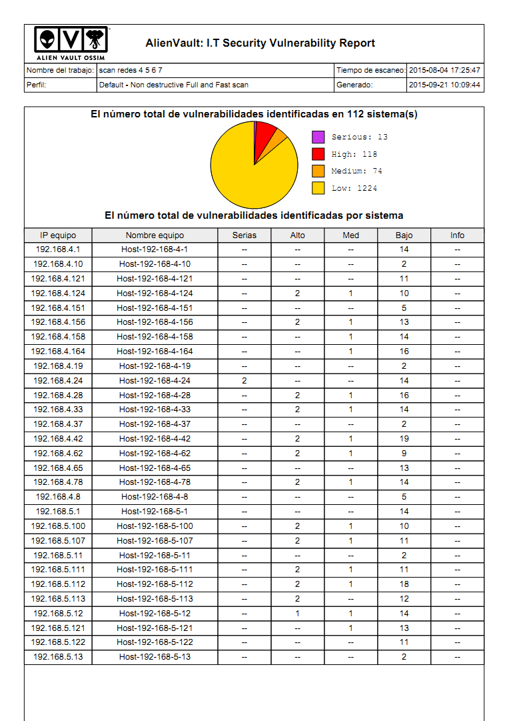
Figura 8-3 Informe de vulnerabilidades de las redes 4,5
Fuente: MORALES, Ramiro; GUERRERO, Carlos, 2015
En la red 192.168.5.0 se encontraron vulnerabilidades en 30 dispositivos de los cuales ninguna fue seria pero si se encontraron en 17 de los dispositivos dos vulnerabilidades serias en cada uno
Y en uno dispositivo tan solo una.

En la red 192.168.6.0 se halló 26 dispositivos que presentaron vulnerabilidades en 6 de ellos se presentaron 7 serias y en 14 equipos se presentaron 29 vulnerabilidades altas y en un equipo con ip 192.168.6.25 y sistema operativo Windows 7 se presentó 4 vulnerabilidades altas

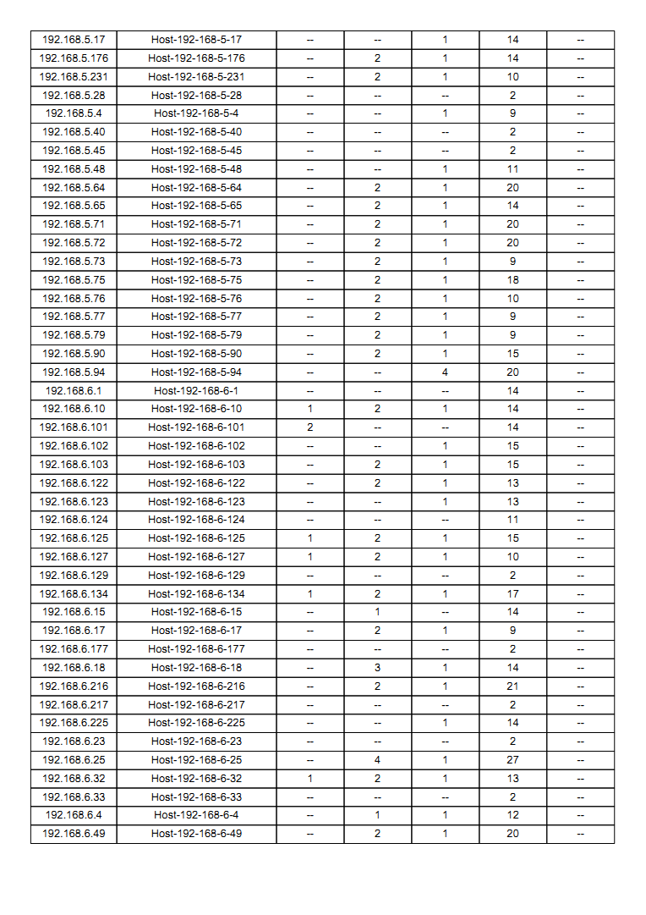
Figura 9-3 Informe de vulnerabilidades de las redes 5, 6
Fuente: MORALES, Ramiro; GUERRERO, Carlos, 2015
En la red 192.168.7.0 se encontraron vulnerabilidades en 38 activos de los cuales 3 presentaron una vulnerabilidad seria en cada uno y en 20 dispositivos se encontraron 40 de vulnerabilidades altas.

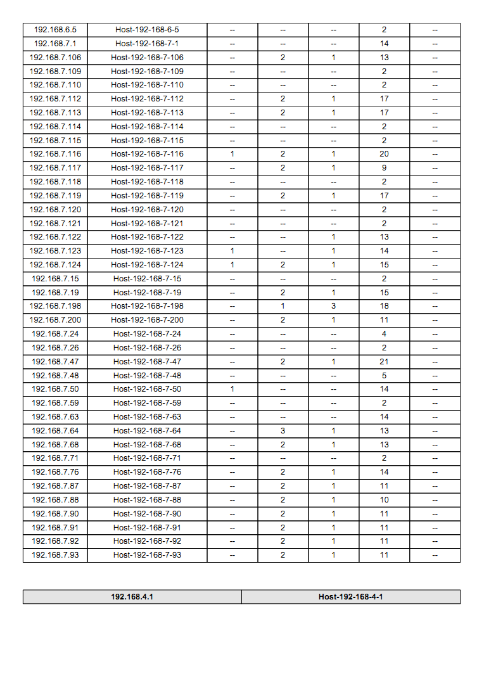
Figura 10-3 Informe de vulnerabilidades de red 7
Fuente: MORALES, Ramiro; GUERRERO, Carlos, 2015

- Red 8, 9, 10

En red 192.168.8.0 se registró 29 equipos con vulnerabilidades de las cuales y solo 3 presentaron una vulnerabilidad seria en cada uno mientras tanto en 21 activos se encontraron 42 vulnerabilidades altas

En la red 192.168.9.0 se registraron 6 equipos con vulnerabilidades ninguna seria y uno con dos altas. En la red 192.168.10.0 se registró 10 equipos con 11 vulnerabilidades serias, mientras tanto en 15 activos se encontraron 30 vulnerabilidades altas

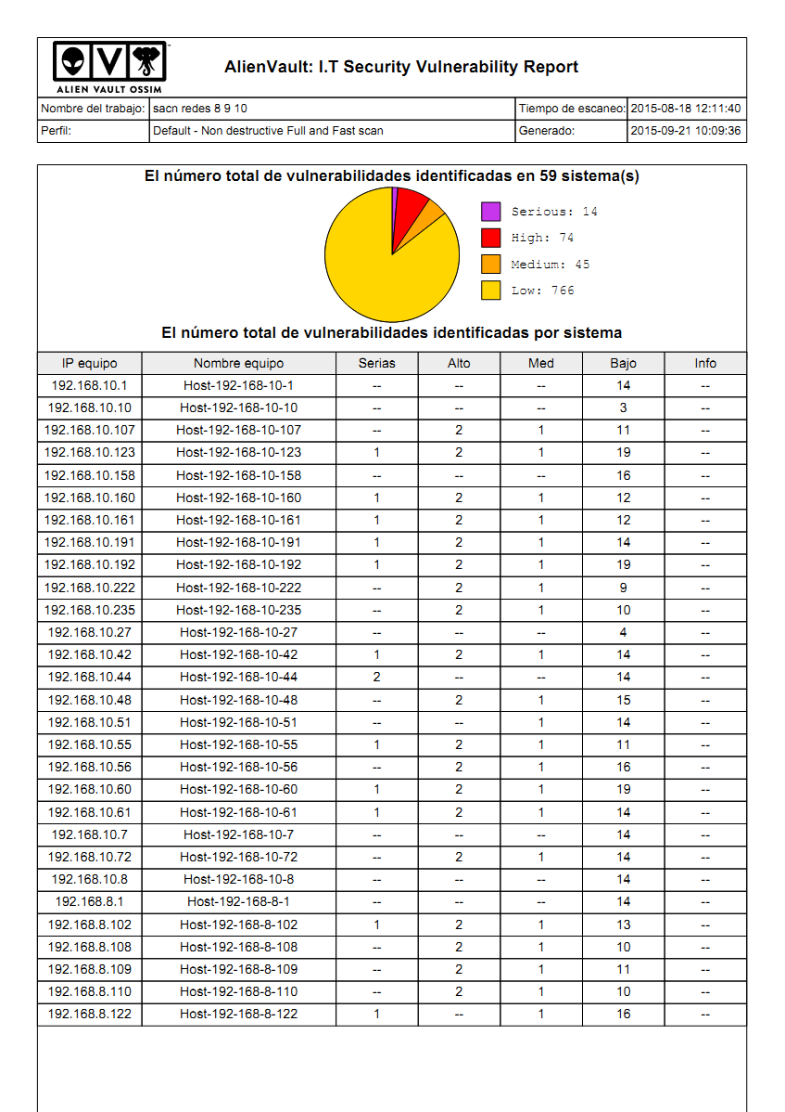
Figura 11-3 Informe de vulnerabilidades de las redes 10, 8
Fuente: MORALES, Ramiro; GUERRERO, Carlos, 2015

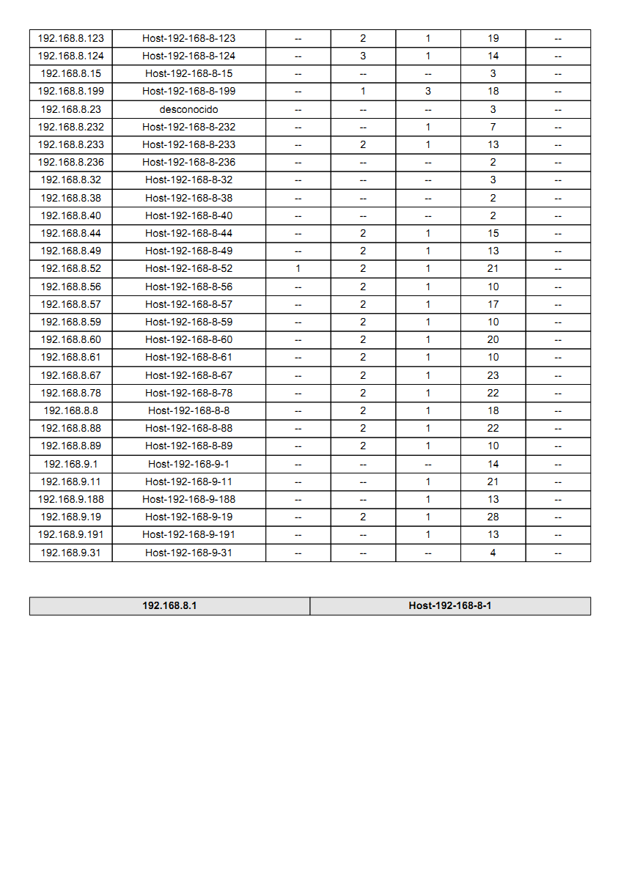
Figura 12-3 Informe de vulnerabilidades de las redes 8,9
Fuente: MORALES, Ramiro; GUERRERO, Carlos, 2015

A continuación se muestra una tabla en donde se puede observar todas las vulnerabilidades que presentó cada una de las redes siendo las vulnerabilidades serias y las altas de suma importancia, y deberán ser corregidas por el administrador inmediatamente ya que representan un peligro potencial a la integridad de la red y a la información que por esta pasa. Por otro lado las vulnerabilidades medias y bajas se las considera poco importantes, incluso las bajas se podrían considerar como descartables, no obstante el administrador deberías prestar atención y hacer que estas vulnerabilidades tiendan a ser menos cada vez.

Tabla 12-3 Resumen de vulnerabilidades de la red
REDES | VULNERABILIDADES
 | SERIAS | ALTAS | MEDIAS | BAJAS
192.168.0.0/24 | 16 | 74 | 119 | 863
192.168.1.0/24 | - | - | - | -
192.168.2.0/24 | 7 | 39 | 23 | 282
192.168.3.0/24 | 8 | 34 | 18 | 301
192.168.4.0/24 | 2 | 14 | 9 | 193
192.168.5.0/24 | 0 | 35 | 25 | 346
192.168.6.0/24 | 7 | 29 | 16 | 307
192.168.7.0/24 | 4 | 40 | 24 | 389
192.168.8.0/24 | 3 | 42 | 24 | 371
192.168.9.0/24 | 0 | 2 | 4 | 93
192.168.10.0/24 | 11 | 30 | 16 | 302
Total | 58 | 339 | 278 | 3447
Fuente: MORALES, Ramiro; GUERRERO, Carlos, 2015
Como podemos observar en el escaneo que se realizó con OSSIM, en todas las redes se hallaron vulnerabilidades serias excepto en tres en la 192.168.1.0/24, 192.168.5.0/24 y en la 192.168.9.0/24 en las demás todas las redes presentaron vulnerabilidades altas, medias y bajas.

Figura 13-3 Tipos de vulnerabilidades por red
Fuente: MORALES, Ramiro; GUERRERO, Carlos, 2015

En el siguiente gráfico se muestra el porcentaje de las vulnerabilidades´presentes en la red

Figura 14-3 Total de vulnerabilidades presentes en la red
Fuente: MORALES, Ramiro; GUERRERO, Carlos, 2015

Funcionamiento del sistema

El Sistema genera informes eficaces de los eventos de seguridad, todos estos datos son de suma importancia para cualquier organización, desde pequeñas empresas a grandes corporaciones. Los administradores pueden utilizar dicha información para: Informar a todo el personal que trabaja con seguridad de la información acerca de los activos, vulnerabilidades y problemas de seguridad en una organización. Por ejemplo, un ejecutivo puede necesitar una descripción de alto nivel de lo que ocurre en una red, mientras que un analista de seguridad requeriría información detallada.

Habilitar la recuperación rápida de cualquier problema y vulnerabilidades en los sistemas. Con los informes se puede identificar patrones en los eventos de seguridad, dando a los analistas un medio preciso de remediación. Medir el nivel de cumplimiento de una normativa. Regulaciones de cumplimiento ayudan a las organizaciones a gestionar la seguridad de los activos y los datos confidenciales, como datos financieros, propiedad intelectual, registros de empleados, datos de clientes y datos de salud. Reglamento menudo también exigen el uso de los controles de seguridad a fin de proteger los datos y detectar cualquier intento de robos de datos o infracciones. Puede utilizar los informes para evaluar si seguridad de la información se vea comprometida

Reporte alarmas

Este informe generó información acerca las alarmas más destacadas es decir de los eventos de seguridad que podrían comprometer el funcionamiento de la red esto facilitara al administrador a enfocarse únicamente en los eventos importantes cumpliendo la función de correlación OSSIM posee. Los ítems que el sistema OSSIM mostró son:

- Top 10 equipos atacados
- Top 10 equipos atacantes
- Top 10 puertos usados
- Top 15 de alarmas
- Top 15 de alarmas con riesgo
- Informe geográfico
A continuación describiremos cada uno de ellos.

Top 10 equipos atacados

Durante el tiempo de monitoreo, OSSIM generó el top 10 de los activos o host que más fueron atacados en un periodo de 31 días desde el 1 de julio de 2015 al 31 del mismo mes, el que más fue atacado fue un host con sistema Linux sin embargo de los 10 activos 8 fueron Windows en sus diferentes distribuciones el 90% de estos sistemas tenían abiertos puertos desconocidos los cuales debería cerrarse para evitar que sean atacados. Sería recomendable cerrar puertos innecesarios y verificarlos mediante un port scan y si no es posible hacerlo de uno en uno se recomienda el bloqueo general de puertos en el firewall de la empresa en este caso un Check Point para evitar la salida y entrada de datos que puedan perjudicar a la confidencialidad de la empresa evitando conexiones no deseadas a estos puertos

Otra recomendación seria el mantenimiento de los sistemas mediante un formateo de disco para eliminar las potenciales amenazas que en este caso en particular son capaces de abrir puertos en el host y crear conexiones hacia el equipo atacante en este caso fueron troyanos y rootollkits
Que básicamente son payloads que al ser ejecutados por el usuario crean conexiones hacia el exterior

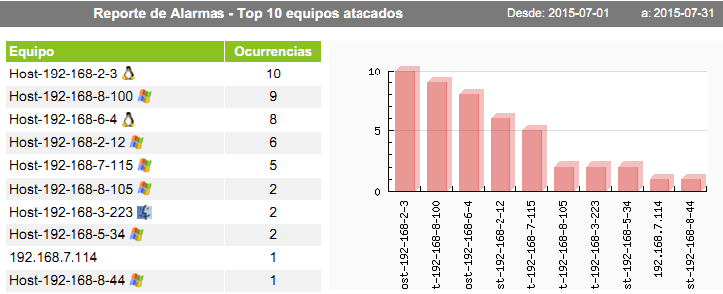
Figura 15-3 Reporte de alarmas-Top 10 equipos atacados
Fuente: MORALES, Ramiro; GUERRERO, Carlos, 2015

Top 10 equipos atacantes

El informe de equipos atacante que generó OSSIM incluyen las IPs atacantes, el país de origen y el número de ocurrencias el 50% de los equipos atacantes fuero de origen estadounidense pero el que más ocurrencias tuvo fue un equipo con base en Holanda todo esto fue recogido en un lapso de 31 días. La recomendación seria la misma que la del apartado anterior ya que estos ataques se pueden bloquear en el firewall ya que tienen una relación entre equipos atacantes y atacados, en la mayoría de casos, excepto cuando son ataques externos de DoS pero que de igual forma se los podrían bloquear por puerto o por dirección IP, mediante acls.
También sería recomendable la implementación de port security en los switches de acceso en el caso de que los equipos atacantes se encuentren en el interior de la lan

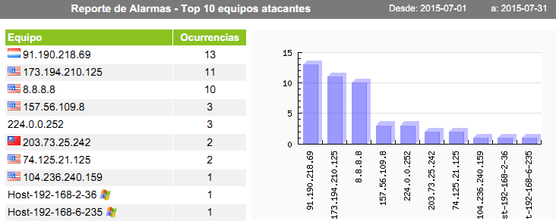
Figura 16-3 Reporte de alarmas-Top 10 equipos atacantes
Fuente: MORALES, Ramiro; GUERRERO, Carlos, 2015

Top 10 puertos usados

OSSIM generó un reporte de cuales fueron los puertos más usados por los elementos maliciosos para realizar sus ataques los puertos más usados fueron los http y https debido a que los ataques fueron realizados desde otros países más adelante el apartado 3.3.2 se muestra cuáles fueron los países que más concurrencias tuvieron. En este caso en particular habría que verificar los servicios y los puertos para poder bloquearlos por ejemplo hacia el servidor web no se podría bloquear ataques hacia el puerto 80 o 443 ya que son puertos por los cuales se brinda el servicio web pero en el caso de un ataque por el puerto 80 hacia el servidor mail o dns sería recomendable cerrar o bloquear los puertos por los cuales no se brinda el servicio para mayor seguridad , la recomendación seria siempre cerrar los puertos que no se usan hay que tener en cuenta que todos estos reportes deben ser sujetos a su posterior verificación por parte del administrador de red para asegurarse de no interrumpir algún servicio y cerciorarse de que es un puerto usado por algún malware ya que el sistema podría detectarle como ataque a un puerto que es usada con demasiada frecuencia en cierto momento que resulta inusual para OSSIM por lo que provocaría la generación de un evento de seguridad que no necesariamente sería un ataque como por ejemplo el acceso repentino al puerto 22 (SSH) para revisar, mantenimiento o instalar una aplicación en el server por parte del administrador o de sus ayudantes podrían generar este evento en el puerto 22.
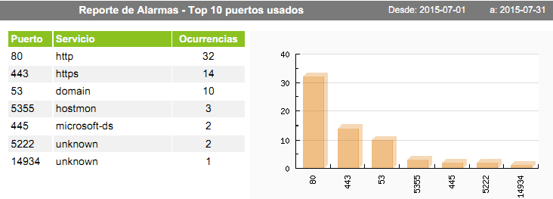
Figura 17-3 Reporte de alarmas-Top 10 puertos usados
Fuente: MORALES, Ramiro; GUERRERO, Carlos, 2015

Top 15 de alarmas

Un reporte interesante que generó el sistema fue el top 15 alarmas y su fuente de origen ya sea software vulnerable o elementos malicioso como malwares y gusanos. La utilización de Skype fue la que más alarmas generó con un total de 16 además se encontró que un ataque de un malware infection tuvo 14 ocurrencias y una infección de gusano en dos ocasiones. La página BitTorrent también genero ocurrencias esto debido a que esta sirve para descargar archivos y que no son completamente confiables y pueden contener código malicioso. El bloqueo de puertos por el firewall de la empresa para evitar la descarga de malware en este caso por bitTorrent ya que al no ser necesaria para ejercer el trabajo por parte del personal y debido al riesgo que genera sería recomendable bloquear las conexiones hacia y desde bitTorrent lo mismo sucedería para Skype ya que todos no necesitan utilizarla y algunas IPs hacen un uso habitual de estos servicios que sin duda afectan en el rendimiento de sus funciones y en el incremento de tráfico en la red, esto en el primer caso. En el otro la recomendación seria, en el caso de software vulnerable revisar los reportes de cada uno ya que en el informe que se genera no da la solución para determinada vulnerabilidad que por lo general es la instalación de un parche de seguridad o la actualización de determinado programa o incluso del mismo sistema operativo.

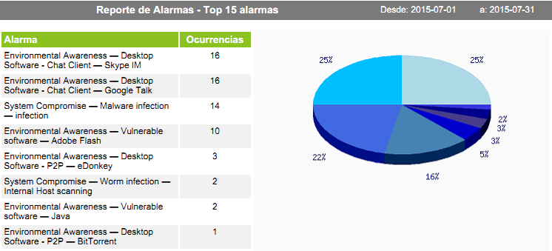
Figura 18-3 Reporte de alarmas-Top 15 alarmas
Fuente: MORALES, Ramiro; GUERRERO, Carlos, 2015

Top 15 de alarmas por riesgo

El sistema OSSIM entregó un reporte de cuál es el riego que corre la red o el sistema que ha sido atacado y los pone en un rango de 1 a 5 siendo 1 un riesgo bajo y 5 el más alto. Los datos recolectados muestra que la infección de gusano tiene un riesgo 3 y el de malware 2 siendo los más importantes los otros con riesgo 1 son poco relevantes aunque se debería tomar en cuenta. En este caso se recomienda hacer siempre la comprobación del sistema por parte del administrador de red y luego proceder a la desinfección o eliminación del malware mediante la actualización y ejecución de un programa antivirus en el o los hosts reportados ya que las amenazas no son solo por virus si no también spyware o adware que probablemente no lo detecte el antivirus en algunos casos pueda ser necesario el formateo del host y la actualización del sistema para corregir las vulnerabilidades y estar seguros de la completa eliminación del malware y para terminar la recomendación más importante que podríamos es que se de capacitación al personal de la empresa en temas de seguridad ya que son ellos los que hacen uso de programas innecesarios para el desarrollo de su trabajo y que comprometen la seguridad de los sistemas por lo que son los más susceptibles a sufrir los diferentes ataques.

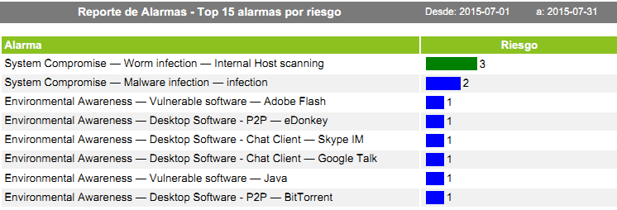
Figura 19-3 Reporte de alarmas-Top 15 alarmas por riesgo
Fuente: MORALES, Ramiro; GUERRERO, Carlos, 2015

Informe geográfico

El informe geográfico muestra el número de ataques por país que lo origina esta información es importante para que el administrador tenga una idea de cuál es el sector geográfico que más trata de vulnerar la red en este caso se detectó que en Estados Unidos con 411 ataques lo que representa el 61.3% del total fue el país que más ataques lanza a la red seguida de nuestro país Ecuador con 98 lo que representa 14.6% del total de ataques completa la lista de 20 países como corea del sur Francia Canadá , Holanda, Alemania, también se encuentran países de la región como Colombia Perú, Chile y Brasil.

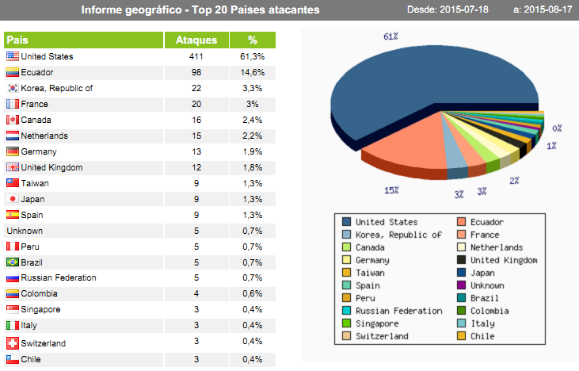
Figura 20-3 Informe geográfico-Top 20 países atacantes
Fuente: MORALES, Ramiro; GUERRERO, Carlos, 2015

Tickets

Los tickets es una herramienta que OSSIM utiliza para proporcionar al administrador información resumida de las vulnerabilidades indicando la ip del activo, el puerto, su estado se han creado sobre la base de alarmas, eventos, anomalías y vulnerabilidades que existieron en el sistema. OSSIM genero gran cantidad de ticket debido a que la red del GAD de la Provincia de Chimborazo posee gran cantidad de activos es por eso que para motivos didácticos se muestra solo unos ejemplos de cómo fueron las presentaciones de los tickets en el informe que se generó.

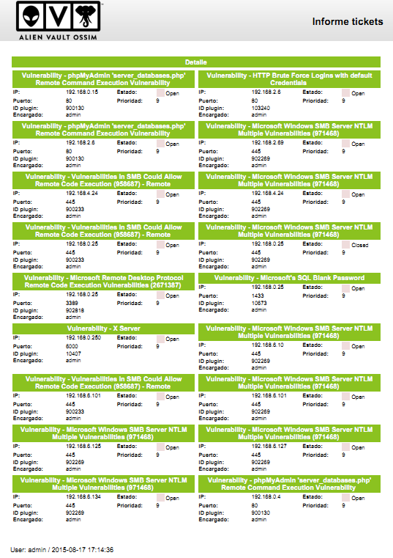
Figura 21-3 Ejemplo 1 de la presentación de tickets generados
Fuente: MORALES, Ramiro; GUERRERO, Carlos, 2015

Pruebas de concepto

Con lo mostrado en los apartados anterior se verifica que el sistema funciona correctamente no obstante se realizaron dos pruebas concepto con el fin de demostrar de que el sistema es capaz de detectar vulnerabilidades y problemas que se pueden presentar en la red.

Explotación del protocolo smb mediante metaexploit con kali 2

Se explotó el protocolo smb de una maquina con sistema operativo Windows XP del que habíamos hablado que era muy vulnerable para esto se siguieron los siguientes pasos: vamos a la pantalla de control de agentes HIDS.

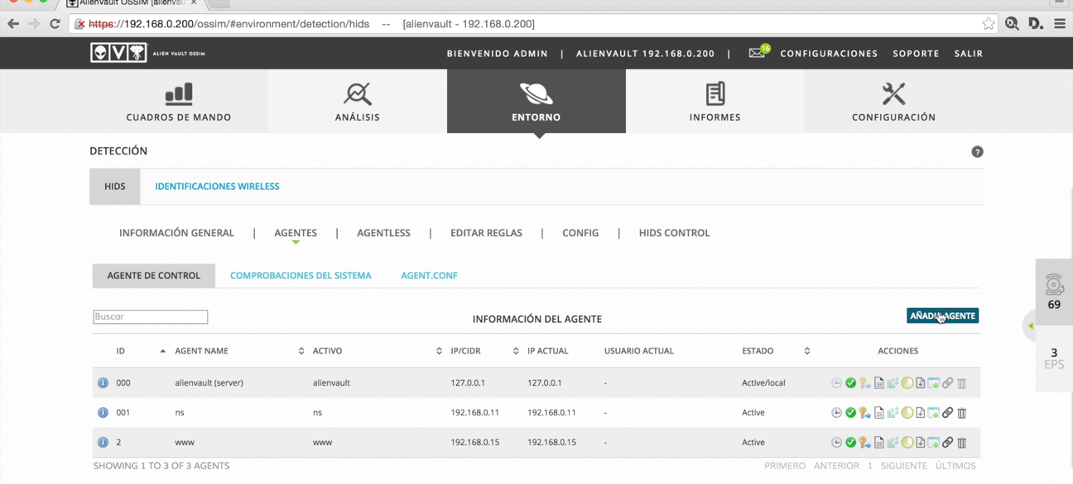
Figura 22-3 Pantalla de control de agentes HIDS
Fuente: MORALES, Ramiro; GUERRERO, Carlos, 2015

Ya estando ahí se creó el agente para luego conectarlo con un agente OSSEC

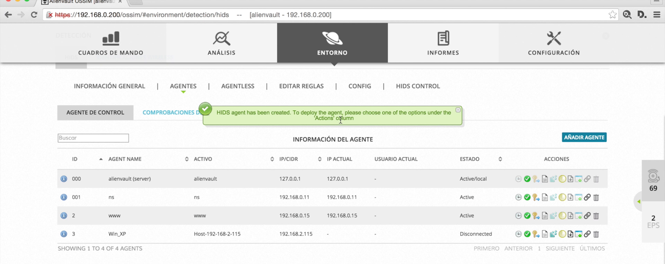
Figura 23-3 Creación del agente en OSSIM
Fuente: MORALES, Ramiro; GUERRERO, Carlos, 2015
Procedemos a instalar OSSEC en la máquina de la víctima además revisamos la ip (192.168.2.115) de esta para saber el objetivo a atacar una vez instalado OSSEC en el Windows XP hay que conectarlo con el agente del sistema OSSIM

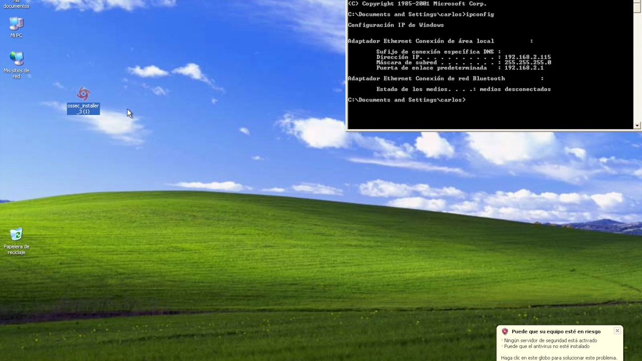
Figura 24-3 Instalación de OSSEC en Windows XP
Fuente: MORALES, Ramiro; GUERRERO, Carlos, 2015

Luego de conectado OSSEC con el agente de OSSIM se revisó que este activado

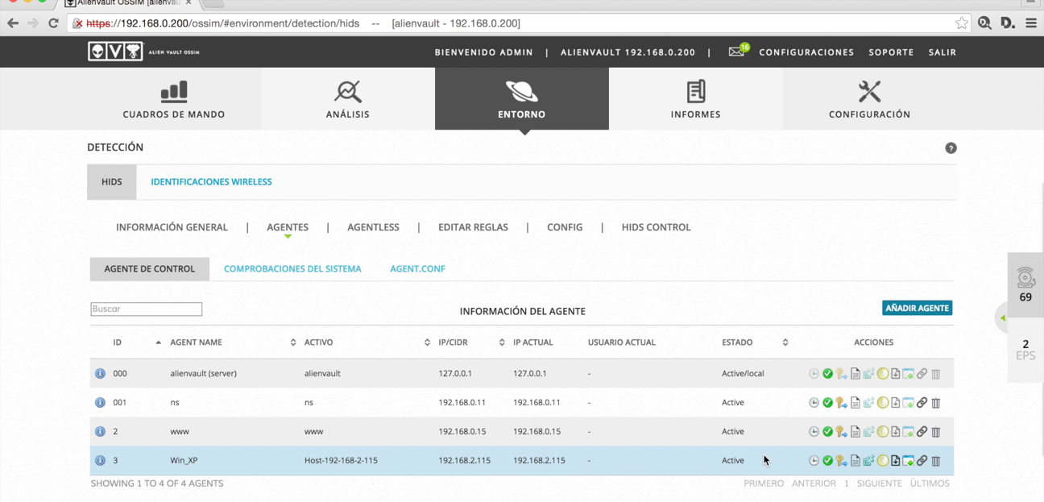
Figura 25-3 Conexión y activación del agente en OSSIM
Fuente: MORALES, Ramiro; GUERRERO, Carlos, 2015

Ya listo eso se realizó el ataque mediante el uso de Kali 2 donde se tomó el control de la maquina con Windows XP.

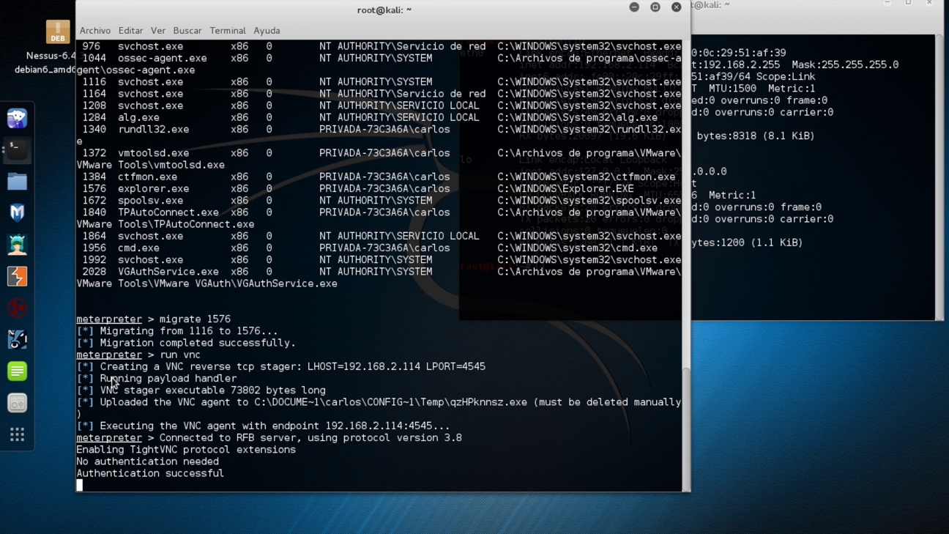
Figura 26-3 Ejecución del ataque con Kali 2
Fuente: MORALES, Ramiro; GUERRERO, Carlos, 2015

Y por último revisamos como el sistema detecta el evento y nos avisa de la anomalía que ocurrió en la red detectando la ip que fue acatada en este caso la 192.168.2.115.

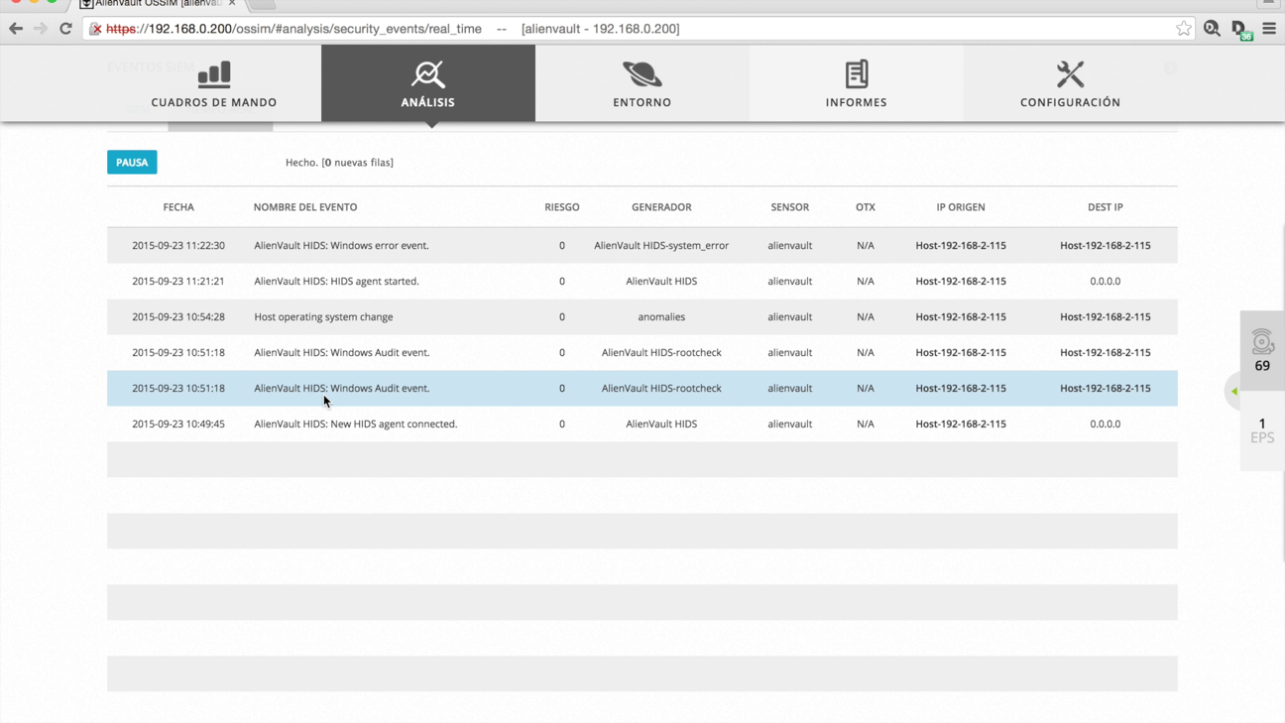
Figura 27-3 Detección del ataque con OSSIM
Fuente: MORALES, Ramiro; GUERRERO, Carlos, 2015

Ataque de DoS

El ataque de DoS o denegación de servicio es uno de las más comunes y sobretodo que ocurre de manera frecuencia en servidores web es por eso que el sistema ayudó a detectar este tipo de ataque a continuación se muestra como se hizo esta prueba. Revisamos primero la ip del atacante para luego poder comprobar con lo que detecto OSSIM.

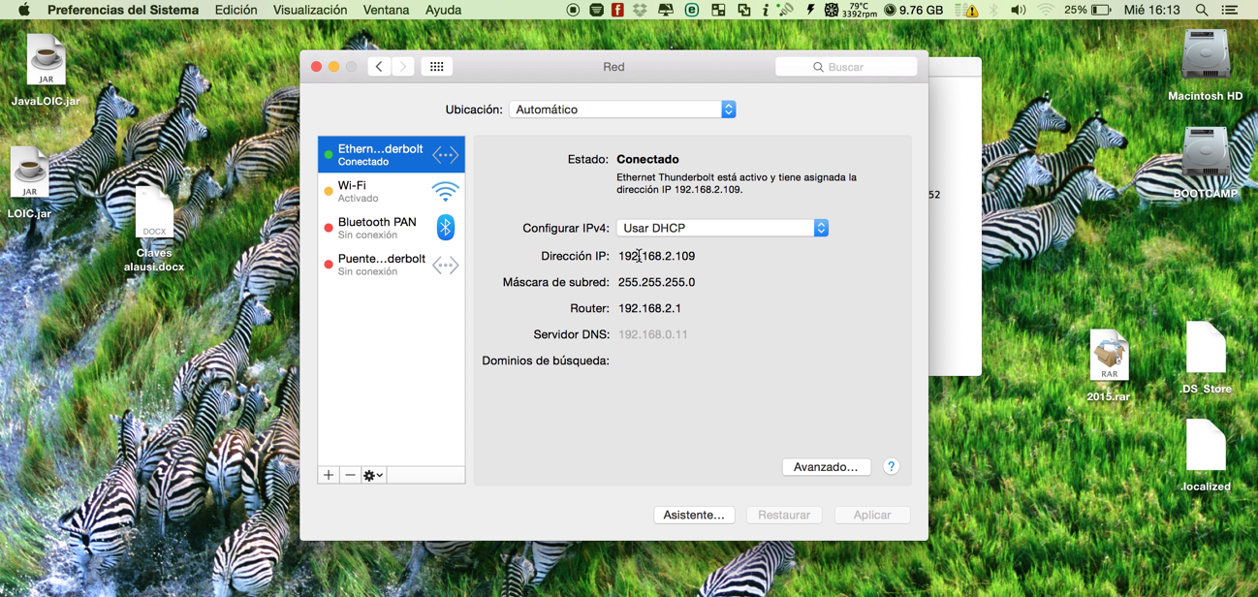
Figura 28-3 Mustra de la IP del atacante
Fuente: MORALES, Ramiro; GUERRERO, Carlos, 2015

Desplegamos el programa Low Orbit y hacemos ping al servidor web para revisar que los tiempos de respuesta sean normales.

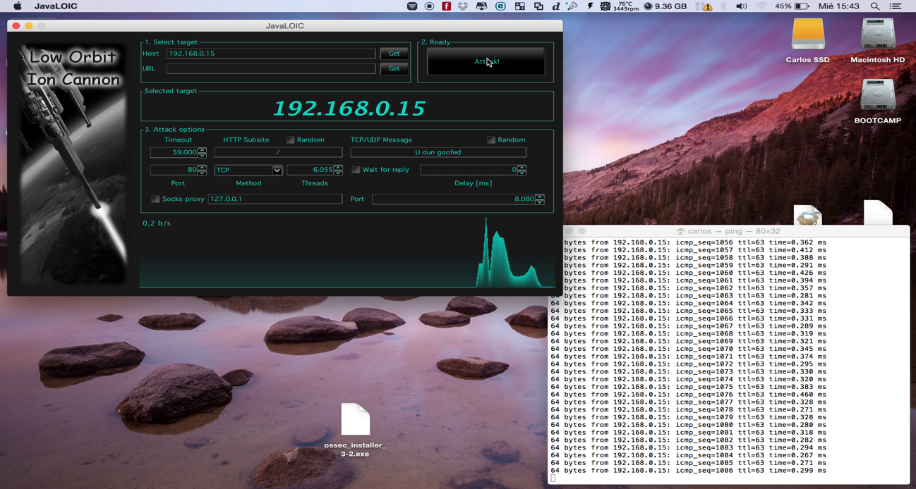
Figura 29-3 Despliegue de Low Orbit y ping al servidor www
Fuente: MORALES, Ramiro; GUERRERO, Carlos, 2015
Lanzamos el ataque e hicimos ping de nuevo y se observó como el tiempo de respuesta fue en aumento.

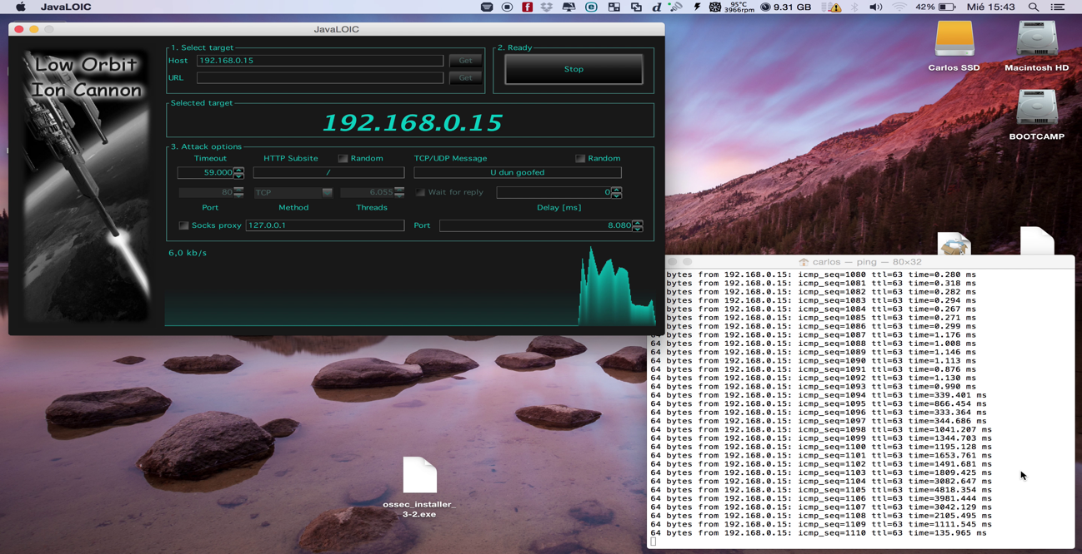
Figura 30-3 Lanzamiento del ataque y ping al servidor www
Fuente: MORALES, Ramiro; GUERRERO, Carlos, 2015

Luego fuimos a el sistema OSSIM para verificar como este lo detectó y mostrando la ip del atacante.

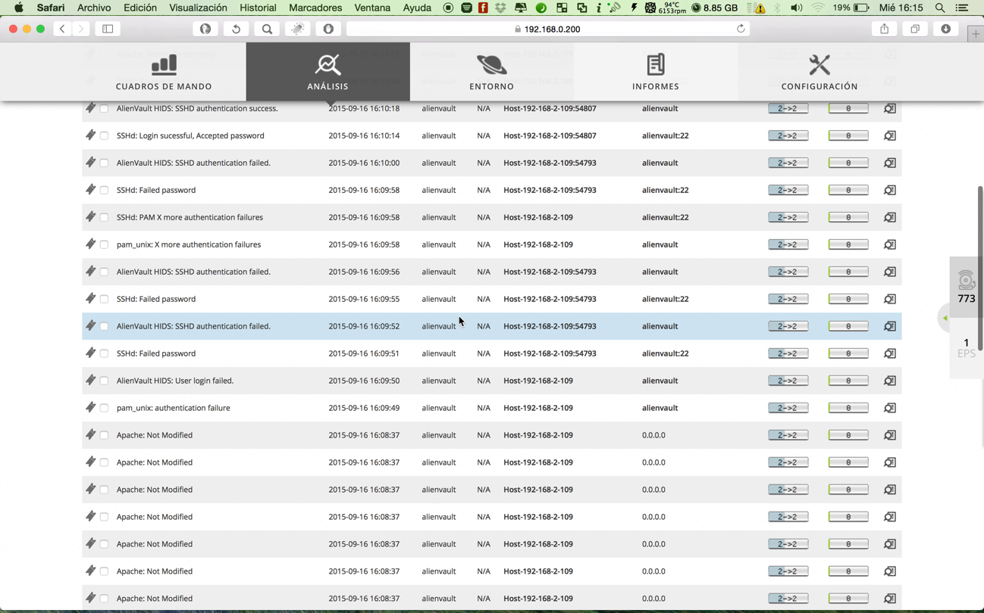
Figura 31-3 Detección del ataque con OSSIM
Fuente: MORALES, Ramiro; GUERRERO, Carlos, 2015
También se puede verificar en el cuadro de comandos en la información general del sistema como el evento fue registrado y así comprobando la efectividad del sistema implementado

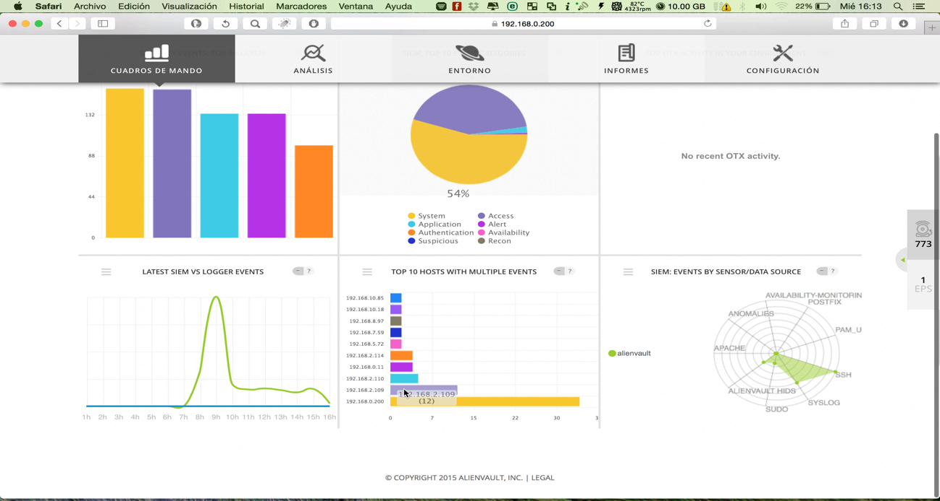
Figura 32-3 Registro del evento en la información general de OSSIM
Fuente: MORALES, Ramiro; GUERRERO, Carlos, 2015

CONCLUSIONES

- Se implementó exitosamente el sistema de gestión de seguridad OSSIM en la red del edificio de GAD de la provincia de Chimborazo cumpliendo de manera satisfactoria el objetivo general que nos habíamos planteado al inicio de este trabajo de titulación.

- Se detectaron 11 redes en el edificio del GAD de la Provincia de Chimborazo, además de 5 servidores a los que solo se obtuvo acceso a 3, también se observó que la red 192.168.10.0 posee más activos de red con 63 que representa el 15% del total de activos la que le sigue es la red 192.168.7.0 con 55 activos lo que representa el 13% del total de activos y en tercer lugar la red 192.168.8.0 con 54 activo lo que representa el 13%, le sigue la red 192.168.5.0 y 192.168.9.0 con 50 activos cada uno que es el 12% del total, después las redes 192.168.2.0 con 36 activos (9%), 192.168.4.0 con 30 activos (7%), 192.168.6.0 con 28 activos (7%), 192.168.6.0 con 26 activos (6%), 192.168.0.0 con 18 activos (5%), 192.168.1.0 con 2 activos.

- Se encontró varias vulnerabilidades en la red como software que ya no tiene soporte un sinnúmero de puertos abiertos innecesarios en los activos, lo que podría originar una denegación de servicio en la página web, en el servidor mail o DNS, además de que los usuarios de la red acceden a sitios que potencialmente peligrosos, lo que puede originar daños en los activos de la red.

- Se calculó el total de vulnerabilidades presentes en la red del GAD provincial en donde se pudo observar que las vulnerabilidades serias representan el 1% del total, las altas son un 8% del total, las bajas son el 7% del total mientras las bajas son las que predominan en presencia con un 84% de 3447 vulnerabilidades halladas en la red.

- La red 192.168.0.0/24 es la que más vulnerabilidades serias presentó lo que es grave ya que en esta red se encuentran los servidores web, DNS y mail los cuales poseen información fundamental para el desarrollo normal de la institución.

- El host más atacado fue el de IP 192.168.2.3 una computadora con sistema Linux, además los puertos más utilizados por los atacantes fueron el 80 (http), 443 (https) los cuales eran principalmente de EE.UU. y Ecuador.

- Skype y Google Talk son dos de las aplicaciones que generan más alarmas debido a con estas se pueden transmitir archivos maliciosos que pueden infectar los host de la red.

- Las pruebas de concepto realizadas demostró que el sistema detecta sin ningún problema los ataques que puede sufrir la red dándole al administrador una herramienta para poder mitigar estos problemas.

RECOMENDACIONES

- Se recomienda actualizar el sistema cada cierto tiempo OSSIM es un sistema de código abierto por lo que está evolucionando y mejorando continuamente gracias a los desarrolladores de software libre.

- OSSIM gestiona gran cantidad de datos de la red por lo que, si los activos de esta aumenta sería recomendable aumentar la memoria RAM del servidor o en el peor de los casos migrar a un servidor con mejores características a fin de que el sistema no se torne lento o colapse.

- Se debe realizar un escaneo general de la red por lo menos una vez por mes ya que con el tiempo la institución puede ir incorporando nuevos activos que deben ser monitoreados por el sistema.

- Es recomendable actualizar los softwares caducos como Windows XP de las computadoras que todavía los usen.

- Se debería cerrar los puertos de los activos que sean desconocidos ya que es por aquí que los atacantes pueden ingresar a la red y ocasionar problemas.

- OSSIM es una herramienta muy poderosa de código abierto y por ende gratuita por lo que no posee otras características de su versión de paga USM (Unified Security Management de Alien Vault) que hace que la red este aún más segura y facilite más todavía el trabajo del administrador por lo que es recomendable obtener la versión de paga cuyo precio es de 3900 dólares americanos.

- Es recomendable crear políticas de seguridad para impedir a los empleados a ingresar a páginas web que no son necesarias para el desenvolvimiento de su trabajo como Facebook, Twitter, Skype, etc. Además evitar también que descarguen contenido innecesario.

BIBLIOGRAFÍA

ADRIÁN PUCHADES OLMOS. “Análisis de la plataforma Ossim Sistema de gestión de la información Open Source”. (Tesis de Maestría en Ingeniería de Computadores). Universidad Politécnica de Valencia. Valencia-España. 2008, pp.53

ALIAGA LUIS. “Diseño de un sistema de gestión de seguridad de información para un instituto educativo”. (Tesis de Ing. Informática). Pontificia Universidad Católica Del Perú. Lima, Perú. 2013. 95p.

BALUJA W. & CARO C. “OSSIM, una alternativa para la integración de la gestión de seguridad en la red”. Revista Telem@tica, [en línea] 2012 vol. 11, (España) pp 11-19. [Consulta: 4 de abril de 2015]. Disponible en: http://revistatelematica.cujae.edu.cu/index.php/tele.

CHANALUISA D. & MEZA A. et. “Implementación del sistema de gestión y administración de seguridad para la Dirección de tecnologías de la Universidad Central del Ecuador (dtic)”. (Tesis de Ingeniería Informática). Universidad Central del Ecuador. Quito, Ecuador. 2012. pp.230.

GONZÁLEZ DANIEL. “El riesgo y la falta de políticas de seguridad informática una amenaza en las empresas certificadas BASC”. (Tesis en administrador en Seguridad). Universidad Militar Nueva Grabada. Bogotá, Colombia. 2014. 24p.

LEONARDO SENA Y SIMÓN MARIO TENZER “Introducción a Riesgo Informático” [en línea]. Montevideo-Uruguay. 2004. [2015-06-08]. Disponible en: http://www.ccee.edu.uy/ensenian/catcomp/material/riesgo.pdf

SIATI, S.A. DE C.V. “Descripción General de Ossim”. [en linea] México- México D.F. 2014. [2015-06-17]. Disponible en: http://myslide.es/documents/folleto-alienvault-ossim.html

YAGUAL C. & CHILÁN L. “Análisis para la integración de un Sistema de Gestión de Seguridad de Información (SGSI) ISO-27001 Utilizando OSSIM para empresa Industrial”. (Tesis en Ingeniería Telemática). Universidad Politécnica Salesiana Sede Guayaquil. Guayaquil, Ecuador. 2014. 155pp.

ADMINISTRACION DE RIESGOS EN INFORMATICA Luis Alberto Gamboa Coral
https://es.scribd.com/doc/213445894/ADMINISTRACION-DE-RIESGOS-EN-INFORMATICA#scribd
2015-06-17

EJEMPLO DE CONFIGURACIÓN DEL ANALIZADOR DE PUERTO CONMUTADO
http://www.cisco.com/cisco/web/support/LA/7/73/73714_41.pdf
2015-08-22

FUNCIONALIDADES SPAN PARA MONITOREO DE TRÁFICO A TRAVÉS DE SWITCHES
http://librosnetworking.blogspot.com/2007/01/funcionalidades-span-para-monitoreo-de.html
2015-08-22

KASPERSKY LAB: 68% DE EMPRESAS EN AMÉRICA LATINA HA SUFRIDO UN ATAQUE DE MALWARE EN LOS ÚLTIMOS 12 MESES
http://latam.kaspersky.com/mx/sobre-kaspersky/centro-de-prensa/comunicados-de-prensa/kaspersky-lab-68-de-empresas-en-am%C3%A9rica-latin
2015-04-06

OSSIM OPEN SOURCE SECURITY INFORMATION MANAGEMENT DESCRIPCIÓN GENERAL DEL SISTEMA
https://www.alienvault.com/docs/OSSIM-desc-es
2015-07-04

QUE ES VSPAN
https://support.ca.com/cadocs/0/CA%20Multi-Port%20Monitor%2010%202-ENU/Bookshelf_Files/HTML/NetQoS--SPAN--BestPracticeGuide--enu/index.htm?toc.htm?1915277.html
2015-08-22

SISTEMA DE GESTIÓN DE EVENTOS DE LA INFORMACIÓN Y DE SEGURIDAD DE CÓDIGO ABIERTO
http://www.admin-magazine.com/Archive/2014/20/Open-Source-Security-Information-and-Event-Management-system
2015-08-22
SISTEMA DE GESTIÓN DE LA SEGURIDAD DE LA INFORMACIÓN
http://www.iso27000.es/download/doc_sgsi_all.pdf
2015-04-06

TUTORIAL CCNA SECURITY VERSION 1.1 POR CISCO
http://redesytrucos.blogspot.com/2012/09/cisco-ccna-security-v11-pdf-en-espanol.html
2015-06-10

TUTORIAL DE SEGURIDAD INFORMÁTICA UNIVERSIDAD AUTONOMA DE MEXICO UNAM
http://redyseguridad.fi-p.unam.mx/proyectos/tsi/capi/Cap2.html
2015-06-08

ISO/IEC 27001 SISTEMA DE GESTIÓN DE SEGURIDAD DE LA INFORMACIÓN
http://www.tuv-sud.es/uploads/images/1350635458019372390409/pdf2-0039-iso-iec-27001-es-260412.pdf
2015-10-24

LA HISTORIA DE WINDOWS XP (III): LA LARGA VIDA DE UN SISTEMA IRREPETIBLE
http://www.xatakawindows.com/historia-y-personalidades/la-historia-de-windows-xp-iii-la-larga-vida-de-un-sistema-irrepetible
2015-10-24

ANEXOs

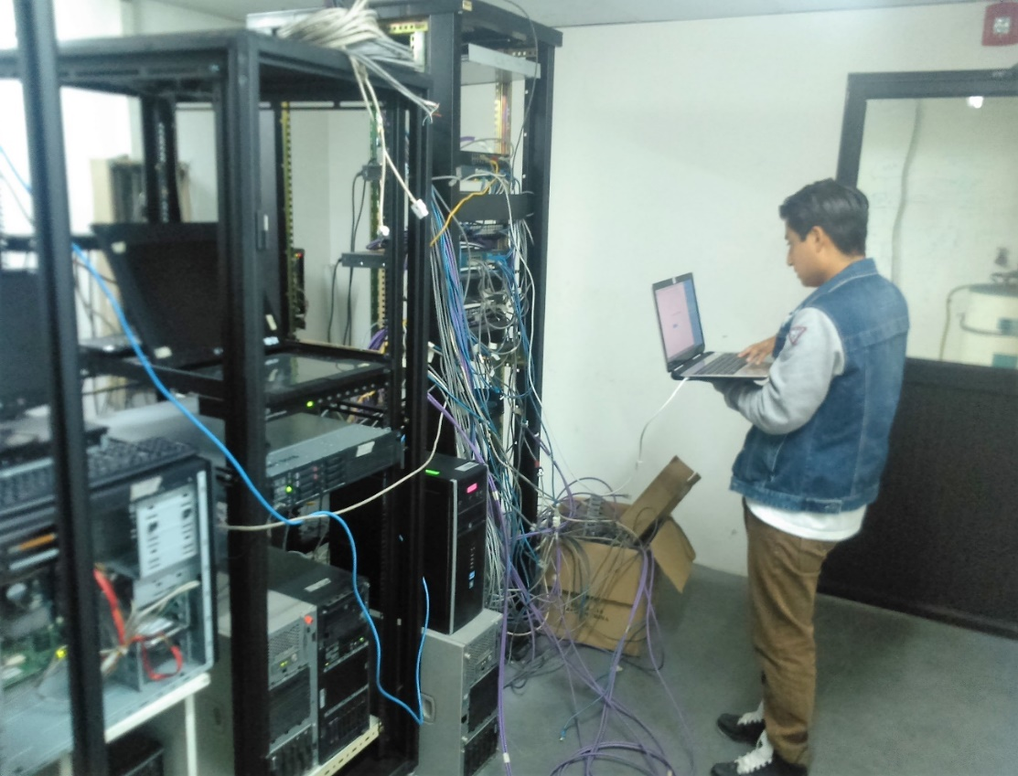
Anexo 1 Verificación de conectividad del servidor OSSIM
Fuente: MORALES, Ramiro; GUERRERO, Carlos, 2015

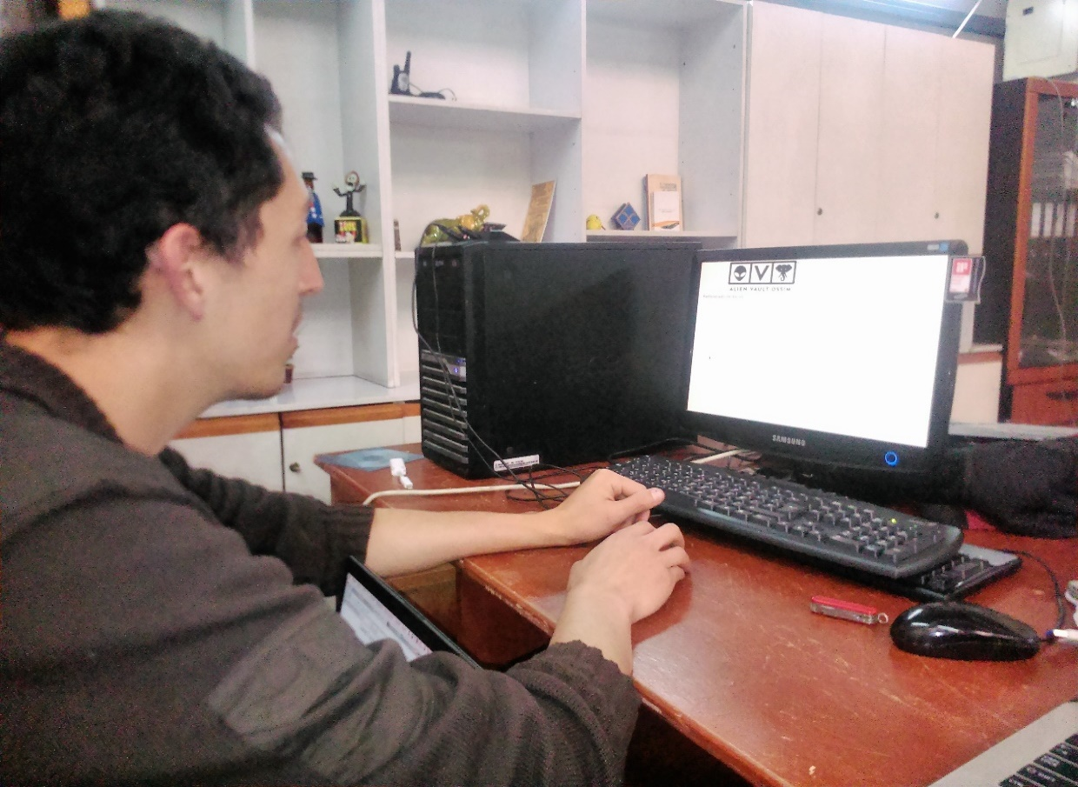
Anexo 2 Instalando y configurando OSSIM en el GAD de Chimborazo
Fuente: MORALES, Ramiro; GUERRERO, Carlos, 2015

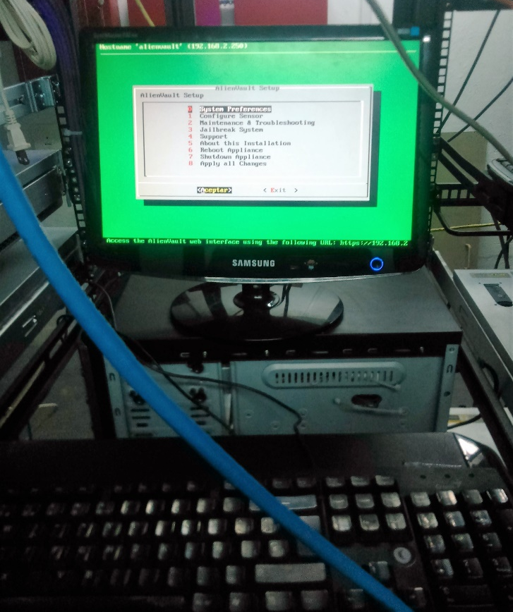
Anexo 3 Funcionamiento de OSSIM en el data center del GAD de Chimborazo.
Fuente: MORALES, Ramiro; GUERRERO, Carlos, 2015

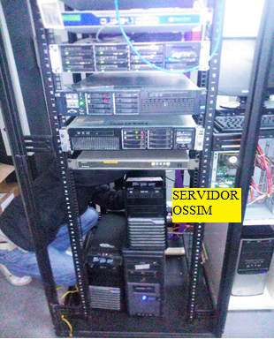
Anexo 4 Servidor OSSIM en el data center del GAD de Chimborazo
Fuente: MORALES, Ramiro; GUERRERO, Carlos, 2015

Anexo 5 Certificado de haber culminado la implementación de OSSIM en el GAD de Chimborazo
Fuente: Ing. Jaime Zarate Jefe de la Unidad de Tecnología de Información y Comunicación

